М. Әуезов атындағы Оңтүстік Қазақстан университеті

### ӘОЖ: 502 174:62 Қолжазба құқығында

**МАКУЛБЕКОВА ГУЛЬНАЗ ОРАЗБЕКОВНА**

**Жергілікті минералды шикізаттар мен көмір өндірісінің қалдықтары негізінде жылуоқшаулауыш, өрт және экологиялық қауіпсіз керамзитті грануляттар алу технологиясын жасау**

6D073100 – «Қоршаған ортаны қорғау және өмір тіршілігінің қауіпсіздігі»

Философия докторы (PhD) дәрежесін алу үшін дайындалған диссертация

Ғылыми жетекшісі:

т.ғ.к., доцент

Кочеров Еркебулан Нургалиевич

Ғылыми кеңесшісі:

т.ғ.д., профессор

Пивоваров Александр Андреевич

Қазақстан Республикасы

Шымкент, 2022

**МАЗМҰНЫ**

|  |  |
| --- | --- |
| **НОРМАТИВТІК СІЛТЕМЕЛЕР** | 4 |
| **АНЫҚТАМАЛАР** | 5 |
| **БEЛГIЛEУЛЕР МEН ҚЫCҚAРТУЛAР** | 6 |
| **КІРІСПЕ** | 7 |
| **1 ӨРТ ҚАУІПСІЗ ЖӘНЕ ЖЫЛУОҚШАУЛАУЫШ МАТЕРИАЛДАРЫ МӘСЕЛЕЛЕРІНІҢ ҚАЗІРГІ КҮЙІН ТАЛДАУ** | 14 |
| 1.1 Өрт қауіпсіз және жылуоқшаулауыш керамзитті шикізаттар мен оларды өңдеу әдістері | 14 |
| 1.2 Шикізаттарды дайындау әдістері және күйдіру тәртібі | 20 |
| 1.2.1 Құрғақ әдіс | 20 |
| 1.2.2 Ұнтақтау әдісі | 20 |
| 1.2.3 Шликерлі әдіс | 21 |
| 1.2.4 Пластикалық әдіс | 21 |
| 1.2.5 Классикалық әдіс | 22 |
| 1 бөлім боййынша тұжырым | 22 |
| **2 ЗЕРТТЕУ ӘДІСТЕРІ ЖӘНЕ БАСТАПҚЫ ШИКІЗАТТАРДЫҢ НЕГІЗГІ ҚАСИЕТТЕРІ** | 23 |
| 2.1 Талдаудың **физика-химиялық әдістері** | 23 |
| 2.2 Талдаудың **химиялық әдістері** | 23 |
| 2.3 **Талдаудың термиялық әдістері** | 23 |
| 2.4 **Талдаудың рентгендіфазалық әдістері** | 24 |
| 2.5 **Зерттеудің электронды-микроскопиялық әдістері** | 25 |
| 2.6 **Талдаудың физика-механикалық әдістері** | 26 |
| 2.7 **Керамзитті сазды шикізаттарын талдау нәтижелері** | 28 |
| 2.7.1 Келес сазды кенорны | 28 |
| 2.7.2 Қынғырақ-Келес сазды кенорны | 30 |
| 2.8 Керамзитті шикізат – бентонит сазын рентгендіфазалық талдау нәтижелері | 33 |
| 2.9 Керамзитті шикізат – бентонит сазын электронды-микроскопиялық талдау нәтижелері | 33 |
| 2.10 Керамзитті шикізат – бентонит сазын дифференциалды-термиялық талдау нәтижелері | 35 |
| 2.11 Көмір өндірісінің қалдықтарын қажетке жарату жолы | 38 |
| 2 бөлім бойынша тұжырым | 41 |
| **3 ҒЫЛЫМИ ЗЕРТТЕУ БӨЛІМІ** | 42 |
| 3.1 Өрт қауіпсіз және жылуоқшаулауыш мақсаттағы керамогрануляттар алу технологиясы | 42 |
| 3.2 Қыңғырақ-Келес бентонитті саздарының кеуектенуіне органикалық қоспалардың ықпалы | 47 |
| 3.3 Қыңғырақ-Келес бентонитті саздарының кеуектенуіне шина өндірісі қалдықтарының ықпалы | 50 |
| 3.4Қыңғырақ-Келес бентонитті саздарының кеуектенуіне бейорганикалық қоспалардың ықпалы | 52 |
| 3.5 Қыңғырақ-Келес бентонитті саздарының кеуектенуіне қорғасын өндірісі қалдықтарының ықпалы | 54 |
| 3.6 Қыңғырақ-Келес бентонитті саздарының кеуектенуіне органо-минералды қоспалардың ықпалы | 57 |
| 3.7 Қыңғырақ-Келес бентонитті саздарының кеуектенуіне көмір өндірісі қалдықтарының ықпалы | 61 |
| 3.8 Қыңғырақ-Келес бентонитті саздарының кеуектенуіне жеделдетілген күйдіру үрдісінің ықпалы | 65 |
| 3 бөлім бойынша тұжырым | 69 |
| **4 КЕУЕКТІ КЕРАМЗИТТІ БЕТОННЫҢ ЖЫЛУФИЗИКАЛЫҚ ҚАСИЕТТЕРІН ТӘЖІРИБЕЛІК ЗЕРТТЕУ** | 70 |
| 4.1 Керамзитті бетонды қабырғаларды жетілдіру | 70 |
| 4.2 Кеуектенген керамзитті бетонның ылғалдылық қасиеттері | 72 |
| 4.2.1 Сорбциялық ылғалдылығы | 72 |
| 4.2.2 Бу сіңіргіштігі | 75 |
| 4.2.3 Капиллярлы сору және ылғал өткізу жылдамдығы | 76 |
| 4.2.4 Ылғал сіңірімділігі | 79 |
| 4.3 Жылуоқшаулауыш кеуекті керамзитті бетонның тығыздығына және ылғалдылығына тәуелді жылуөткізгіштігі | 81 |
| 4 бөлім бойынша тұжырым | 95 |
| **5 КЕУЕКТІ КЕРАМЗИТТІ БЕТОН НЕГІЗІНДЕГІ СЫРТҚЫ ҚАБЫРҒАЛАРДЫҢ ЖЫЛУОҚШАУЛАУЫШ САПАСЫН ЗЕРТТЕУ** | 96 |
| 5.1 Жылуоқшаулауыш кеуекті керамзитті бетон үлгілерін сынау | 96 |
| 5.2 Сынақты жүргізу әдістемесі | 100 |
| 5.3 Сынақ нәтижелері және оларды талдау | 102 |
| 5 бөлім бойынша тұжырым | 107 |
| **6 КЕУЕКТІ КЕРАМЗИТТІ БЕТОН НЕГІЗІНДЕГІ СЫРТҚЫ ҚАБЫРҒАЛАРДЫ ҚОЛДАНУДЫҢ ЭКОЛОГИЯЛЫҚ-ЭКОНОМИКАЛЫҚ ТИІМДІЛІГІН ЕСЕПТЕУ** | 108 |
| 6.1 Экономикалық тиімділікті есептеу нәтижелері | 110 |
| 6.2 Жасалған технологияның эколого-экономикалық тиімділігі | 114 |
| **ҚОРЫТЫНДЫ** | 116 |
| **ПАЙДАЛАНЫЛҒАН ӘДЕБИЕТТЕР ТІЗІМІ** | 119 |
| **Қосымша А** | 129 |
| **Қосымша Б** | 133 |
| **Қосымша В** | 137 |
| **Қосымша Г** | 140 |
| **Қосымша Д** | 143 |
| **Қосымша Е** | 148 |

**НOРМAТИВТIК СІЛТЕМЕЛЕР**

Диссертациялық жұмыста төмендегідей cтaндaрттaр мен нормативті құжаттар қолданылды:

Қaзaқстaн Рeспубликaсының «Білім турaлы» Зaңы Өзгeрістeр мeн толықтырулaрмeн, 30.05.2020 ж.

«Жоғaры оқу орнынaн кeйінгі білім – мaгистрaтурa. Нeгізгі eрeжeлeр» ҚР №895 қаулысымен, 27.12.2018 ж.

Диссeртaция жәнe aвторeфeрaтты рәсімдeу нұсқaуы ҚР БҒМ. Жоғaры aттeстaциялық комитeт, Aлмaты, 2020 ж.

Қaзaқстaн Рeспубликaсының "Экологиялық кодeксі". Қaзaқстaн Рeспубликaсы Прeзидeнтінің 2021 жылғы 2 қaңтaрындaғы № 400-VI ҚРЗ Кодексі .

МЕМСТ 19440-94. Металл ұнтақтар. Себілу тығыздығын анықтау

МЕМСТ 7025-91. Бетондар. Ылғал сіңірімділігін және тығыздығын анықтау әдістері

МЕМСТ 21216-2014. Сазды шикізаттар. Сынау әдістері

МЕМСТ 21216.4-93. Сазды шикізаттар. Ірі дәнді қосылыстарын анықтау әдістері

**МЕМСТ 24409-80**. Керамикалық электротехникалық материалдар. Сынау әдістері

**МЕМСТ 30256-94.** Құрылыс материалдары мен бұйымдары. Жылуөткізгіштігін анықтау әдістері

МЕМСТ 32496-2013. Жеңіл бетондар үшін кеуекті толықтырғыштар. Техникалық шарттар

МЕМСТ 310.1-76. Цемент, Сынау әдістері. Жалпы ережелер

МЕМСТ 9758-2012. Бетон үшін бейорганикалық толықтырғыштар. Сынау әдістері

МЕМСТ 30629-2011. Таулы жыныстардан беттік әрлеу материалдары мен бұйымдары. Сынау әдістері

МЕМСТ 7076-99. Құрылыс материалдары мен бұйымдары. Стационарлы жылулық тәртіпте жылуөткізгіштігін және термиялық кедергісін анықтау әдісі

СП 50.13330.2012. Ғимараттарды жылулық қорғау

СП РК 2.04-01-2017. Құрылыс климатологиясы

МЕМСТ 12.1.005-88. Еңбек қауіпсіздігі стандарттар жүйесі. Жұмыс аймағының ауасына қойылатын жалпы санитарлық-гигиеналық талаптар

МЕМСТ 12.1.044-89. Еңбек қауіпсіздігі стандарттар жүйесі. Заттар мен материалдардың өртжарылыс қауіптілігі. Көрсеткіштер номенклатурасы және олардың анықтау әдістері

МЕМСТ 28089-2012. Қабырғалық құрылыс конструкциялары. Беттік плиткалардың негізгі адгезиясын анықтау әдістері

МЕМСТ 22690-88. Бетондар. Бұзылмайтын бақылаудың беріктігін механикалық әдіспен анықтау

**AНЫҚТAМAЛAР**

Диссертациялық жұмыста келесідей анықтамалармен терминдер қолданылды:

|  |
| --- |
| **Жылуоқшаулауыш материал**- Жылу энергиясының белгілі бір түрін төмендететін, қарсылық көрсететін және оның өтуіне толықтай кедергі келтіретін материалдар |
| **Керамогранулят**-Жоғары қысымда сығымдалып, жоғары температурада термиялық күйдіру жолымен алынатын жасанды жылуоқшаулауыш және өртқауіпсіз материал |
| **Адгезия**-екі түрлі сұйық немесе қатты денелердің молекулярлық байланыспен шартталған және осы денелердің жанасуы кезінде туындайтын жабысу үрдісі |
| **Фазалық түрлену**-Химиялық қосындылардың [химиялық](https://kk.wikipedia.org/wiki/%D0%A5%D0%B8%D0%BC%D0%B8%D1%8F) құрамын өзгертпей-ақ өз құрылымы мен қасиеттерін өзгерту процесі |
| **Кеуектену коэффициенті**-кеуектенген қабаттың бастапқы қабат қалыңдығына қатынасы |
| **Термиялық өңдеу**- Химиялық қосынды заттардың өздерінің химиялық құрамдарын өзгертпей құрылымы мен қасиеттерін өзгерту үрдісі |
| **Саз**-Негізінен сазды минералдардан тұратын, шөгінді тау жыныстары түріндегі алғашқы құрылыс материалдарының бірі |
| **Сорбция** - Қатты денемен немесе сұйық затпен қоршаған ортадағы түрлі заттарды сіңіру үрдісі |
| **Бу сіңіргіштігі**- Материалдық екі жағындағы бірдей атмосфералық қысым кезінде су буы парциалдық қысымының айырмашылығы нәтижесінде материалдық су буын өткізу немесе ұстап қалу қабілеті |
| **Ылғал өткізгіштігі**- Қысымның төмендеуі кезінде материалдың су буын өткізу қабілеті |
| **Ылғал сіңірімділігі**- Материалдың немесе бұйымның кеуектері мен капиллярларында суды сіңіру немесе ұстау қабілеті |
| **Жылуөткізгіштігі**- Материалдың жылу өткізгіштігінің сандық сипаттамасы |
| **Салыстырмалы ылғалдылық**- Ылғалданған ауа бірлігіндегі су буының массасы |

**БEЛГIЛEУЛЕР МEН ҚЫCҚAРТУЛAР**

|  |  |  |
| --- | --- | --- |
| АҚШ | - | Америка құрама штаттары |
| Вт | - | Ватт |
| Гц | - | Герц |
| г | - | грамм |
| **ДТТ** | - | Дифференциалды-термиялық талдау |
| ЖШС | - | Жауапкершілігі шектеулі серіктестік |
| ЖЭС | - | Жылу электр стансасы |
| ІҚЖ | - | ішкі қазбалы жыныстар |
| ИҚ | - | инфрақызыл |
| кг | - | киллограмм |
| км | - | километр |
| ккал | - | килокаллория |
| л | - | литр |
| М. Әуезов атындағы ОҚУ | - | М. Әуезов атындағы Оңтүстік Қазақстан университеті |
| МЕМСТ | - | Мемлекеттік стандарт |
| **МПа** | - | МегаПаскаль |
| мг | - | миллиграмм |
| мм | - | миллиметр |
| м | - | метр |
| м3 | - | метр куб |
| млрд | - | миллиард |
| млн | - | миллион |
| LAFC | - | Өздігінен ағатын және энергиятиімді жеңіл толықтырғыш |
| Па | - | Паскаль |
| РФА | - | **Рентгендіфазалық талдау (анализ)** |
| **РЭМ** | - | **Раастрлы электронды микроскоп** |
| ρшын | - | Шынайы тығыздық |
| САА | - | сульфидті-ашытқылы ашытпа |
| сағ | - | сағат |
| см | - | сантиметр |
| ТМД | - | Тәуелсіз мемлекеттер достастығы |
| т | - | тонна |
| тг | - | теңге |

**КIРICПE**

**Қарастырылатын ғылыми мәселенің қазіргі жай-күйін бағалау.**Бүгінгі таңда көмір мазмұндайтын қалдықтарды зерттеу және оларды залалсыздандыру мен қажетке жаратусаласындағы бағыт жедел даму үстінде. Бұл қоршаған табиғи ортаға келіп түсетін ауыртпалықты төмендетіп қоймай, сондай-ақ экономикалық тұрғыдан тиімділікке де алып келеді. Осыған қарамастан, қазып алу, тасымалдау, сақтау және өңдеу сатыларында түзілетін қалдықтардың қоршаған ортаға кері әсерін жою мәселесі түпкілікті шешілмеген.

Зиянды заттардың миграциялануы нәтижесінде қоршаған ортаның ластануы орын алады. Өндірістік кәсіпорындар қалдықтарды қажетке жаратудың технологияларының болмауы себепті, оларды үйінділерде жинап, полигондарда сақтау үшін үлкен мөлшерлерде экологиялық төлемдер жасайды. Көмір мазмұндайтын қалдықтардың күрделі компоненттік құрамына байланысты, оларды екіншілей материал ретінде қолдану мүмкіндігі шектелген. Осыған байланысты, түзілу шарттарына, сақталу тереңдігіне және сақталу уақытына қарай қолдану ұсынылады. Мұндай әдіс, қалдықтарды екіншілей шикізат ретінде қолданудың ұтымдылығын көрсетеді. Осыған орай, өндірістік қалдықтарды тиімді қажетке жарату, олардың қоршаған ортаға кері әсерлерін төмендету өзекті мәселелердің бірі.

Өндірістік қалдықтар ретінде танылған көмір мазмұндайтын екіншілей шикізаттар, тіршілік қауіпсіздігі саласындағы жылуоқшаулауыш және өрт қауіпсіз материалдар алу барысында қолданбалылығын зерттеу келешекті болып табылады.

Жылуоқшаулауыш материалдар номенклатурасында, ұяшықты құрылысты жеңіл кеуекті гравий немесе щебень түріндегі материалкерамзит айрықша орын алады. Жасанды кеуекті жылуоқшаулауыш және толықтырғыштар алудың ғылыми негізделген әдістері, құрылыс ғимараттарының жылулық тиімділігін жоғарылатудың басты алғышарттары болып табылады. Сондықтан, отандық және шет елдік тәжірибеде бұл мәселеге көптеген зерттеулер бағытталған [1-5].

Аталған мәселенің шешімі жеңіл керамзитті толықтырғыштардың орташа тығыздығын және жылуөткізгіштігін төмендетумен тығыз байланысты. Отын мазмұндайтын өндірістік қалдықтардан керамогранулят алған кезде артық көміртекті аластату үшін шикізатты жоғары температурада өңдеу қажет. Мұндай қоспаларда, сондай-ақ сатылы немесе баяу жанатын қоспаларда, сонымен қатар натрий, магний, кальций, сода, натрий хлоридтері мен күкіртсутектер қоспасынан тұратын қышқыл шлактарды саз шикізатына қосу ұсынылған [6]. Термоөңдеуге дейінгі тәртіпке қарамастан пирогендік-белсенді қасиеттерін сақтау, сілтілік қоспа болып табылатын сульфат шлактары төменгі температурада кеуектену үшін қажетті балқыманың түзілуіне әкеледі.

Қолданыста бар технологиялар бойынша органотемірсілтілі кешенді қолдану толықтырғыштың сапасын реттеуге мүмкіндік береді, қоспадағы темір мен сілті қатынасын өзгерту есебінен біртексіз шикізаттың кеуектену үрдісін тұрақтандыра отырып, керамзиттің физика-химиялық қасиеттерінің біртектілігін жоғарылатуға болады[7].

Ғылыми тақырыпты өңдеу барысына көмір өндірісі ішкі қазбалы қалдық жыныстарын газ түзуші кеуектендіргіш агент ретінде қолданып,өрт қауіпсіз және жылуоқшаулауыш керамзитті грануляттар алудың ғылыми негізделген зерттеу нәтижелерінің болмауы **негіз бола алады**.

Түрлі өндіріс қалдықтары және жергілікті шикізат материалдары негізінде керамогрануляттар алу, сонымен қатар алынған керамогранулятты толықтырғыштардың жылуөткізгіштік қасиеттерін анықтау бойынша жүргізілген зерттеу нәтижелері ғылыми жұмысты орындауда **бастапқы мәлімет** болып табылады.

Ғылыми зерттеу жұмыстарын жүргізу қажеттілігіне жоғары кеуектену коэффициентіне және төмен жылуөткізгіш қасиеттерге ие, өртке тұрақты және экологиялық қауіпсізкерамогранулятты толықтырғыштар алу қажеттілігі **негіздеме бола алады**.

**Жоспарланған жаңалықтың ғылыми-техникалық дәрежесі туралы мәлімет.** Төмен тығыздықты, жеңіл кеуекті және төмен жылуөткізгіштік қасиеттерге ие керамзитті толықтырғыштар алу әдістеріне, саздың құрамын өзгерту, күйдіру кезінде гранула беттігіндегі сұйық фазаны оқшаулау, күйдіру үрдісінің спецификалық шарттарын жасау жолымен, олардың кеуектенуінің температуралық аралығын жоғарылату заңдылықтарына негізделген ғылыми жаңалықтарда жинақталған [8,9].

**Патенттік ізденістер туралы мәліметтер.** Керамзитті грануляттар алу әдістері және олардың кеуектену, жылуөткізгіштік қасиеттерін жетілдіру жолдары бойынша бұрынғы КСРО, Ресей, Ұлыбритания, Франция, Германия, АҚШ, Жапония елдерінің патенттік қорларына зерттеулер жүргізілді. Терең жүргізілген ізденіс жұмыстары белгілі әдістердің негізгі артықшылықтары мен кемшіліктері бойынша қорытынды жасауға мүмкіндік берді. Патенттік ізденіс нәтижелерін салыстырмалы түрде талдау, ұсынылған өрт қауіпсіз, экологиялық таза және жылуоқшаулауыш керамогрануляттар алу әдісі кеуектену үрдісінің қарқындылығын арттыруға, көлемдік салмағын төмендетуге және оның негізінде жылуөткізгіштік көрсеткіштерін оңтайландыруға мүмкіндік беретінін көрсетті.

**Ғылыми зерттеу жұмыстарын метрологиялық қамсыздандыру туралы мәліметтер.** Ғылыми дисертациялық жұмыс мәтінінде заңнамалық метрология бойынша халықаралық ұйымының ресми терминологиясы қолданылған. Тәжірибелік ғылыми зерттеу жұмыстарын жүргізу үрдістерінде инженерлікжәнезерттеушілік мақсаттағы дәлдік санаттарына және «Өлшемдер бірегейлігін қамтамасыз ету заңына» сәйкестігін қамтамасыз ету мақсатында эксплуатациялау кезеңінде мемлекеттік тексерістен өткен құрылғылар мен аспаптар қолданылды. Тәжірибелік сынақ зерттеу жұмыстарында «Өлшемдер бірегейлігін қамтамасыз ету заңының» талаптарына сәйкес өлшемдерді орындау әдістемесі қолданылды. Графикалық және функционалдық тәуелділіктерде өлшеулер жүйесіне сәйкес өлшем бірліктері қолданылды.

**Мәселенің өзектілігі.** Энергия үнемдеудің негізгі бағыттарының бірі ғимараттың жылулық қорғанысын жақсарту болып табылады [10]. Түрлі мәліметтер бойынша тұрғын-үй саласы энергия қорларының 85% тұтынады [11]. Қазақстан қалалары үшін типтік орталықтандырылған жылумен қамту болып табылады, бүгінгі таңда оның маңызды бөлігі қанағаттанарлықсыз күйде қалуда. Еліміздің жекелеген өңірлеріндегі климаттық, материалдық-техникалық және экономикалық шарттарымен байланыспаған жылуоқшаулауыш материалдар мен қоршауыш конструкциялардың сенімділігіне жеткіліксіз дәрежеде көңіл бөлінуде [12-14].

Жасанды кеуекті толықтырғыштар өндірісінде көп жылдар бойында жинақталған қалдықтарды қолдану және олардың негізінде төмен жылу өткізгішті жеңіл бетонды жасау, заманауи құрылыстық ғимараттарының жылулық тиімділігін жоғарылату тіршілік қауіпсіздігін қамтамасыз етудің алғышарттары болып табылады.

Қазақстан Республикасында қолданылатын жылуоқшаулауыштардың негізгі түрлері минералды мақталар болып табылады. Өндіру және тұтыну көлеміндегі оның үлесі 65% асады, сонымен қатар 8-10% шынымақталы материалдардың үлесінде болса, 20% пенополистирол және өзге пенопласттар, жылуоқшаулауыштардың жалпы өндіру көлеміндегі жылуоқшаулауыш ұяшықты бетондардың үлесі 3% аспайды, кеуектенген перлит - 0,3% төмен [10,б. 233;12,б. 266; 13; 14,б. 60].

Белгілі бір уақыт аралығында жоғарыда аталған жылуоқшаулауыштар қолдану жолымен соғылған ғимараттар үлкен суық үйлерге айналады, энергияны тұтыну кенет артады және геометриялық прогрессивті жағынан әкімшілік ұйымдарға тұрғындардың шағымы арта түсетін болады. 10-15 жылдан кейін кім және қандай қаражатқа соғылған және соғылатын ғимараттарды жылуоқшаулауыштармен қаптайтын болады, себебі біздің елімізде құрылыс материалдарын эксплуатациялау мерзімін регламенттейтін құжаттар жоқ [10,б. 233;13].

Қоршауыш конструкциялардың энергия үнемдеуі бойынша заманауи талаптары, ғимараттарды тиімді жылуоқшаулау мәселесін шешуге мүмкіндік беретін жоғары технологиялық материалдар мен жүйелерді қолдануды қажет етеді [13; 14,б. 60].

Біздермен термиялық тотықтыра күйдіру жолымен жылуоқшаулауыш және өртқауіпсіз керамзитті грануляттар алу қоспасы өңделген [15]. Шикізат қоспасы саздан, органикалық қоспадан және ылғалдандырғыш сұйықтықтан тұрады. Органикалық қоспа ретінде бөлшектер өлшемі 0,1 мм аспайтын ұнтақты көмір өндірісінің ішкі қазбалы жыныстары қолданылды. Ішкі қазбалы жыныстар, көп мөлшерде бөлінген газдар мен булардан грануляттардың жоғары кеуектілігін қамтамасыз етеді. Мұнан бөлек, белгілі бір серпімділік қысымындағы газды фазадағы кеуектердің түзілуі кезінде сазды масса кеуек түзуге жеткілікті тұтқырлық оптимумына ие болады. Кварц және карбонаттардың қатысу керамзиттің беріктік қасиеттерін арттыра түседі. Бұл керамзит грануляттарының макроқұрылымын тұрақтандырады және оның эксплуатациялық қасиеттерін жақсартады. Жоғарыда аталғандар жиынтығы қажетті техникалық нәтижеге, негізінен жоғары кеуектену коэффициенті мен төмен көлемдік массасына қол жеткізуге мүмкіндік береді.

Қазіргі уақытта ғылыми тұрғыда негізделген және сәйкесінше зерттеулердің болмауы, құрылыстық жылуоқшаулауыш материалдары өндірісіне аталған қоспаны қолдануды тежеуде.

Осыған байланысты, жылуоқшаулауыш кеуекті керамзитті бетонның жылуфизикалық қасиеттерін тәжірибелік зерттеу,керамогрануляттардың шынайы жылуберу кедергісінің материал құрамына тәулділік заңдылықтарын анықтау, оларды эксплуатациялау бойынша ұсыныстар жасау өзекті болып табылады.

Жұмыстың негізі, М.Әуезов атындағы Оңтүстік Қазақстан университетінің ғылыми-зерттеу жұмыстарының жоспарына сәйкес, Б-ТФ-06-04-01 - «Кондициялы емес шикізаттар мен химиялық өндіріс қалдықтарынан мақсатты өнім алу бойынша технологияларын жасау» тақырыбымен байланысты.

**Зерттеу нысаны мен пәні.** Зерттеу нысандары монтмориллонитті минералды топтардан тұратын және күйдіру кезінде кеуектенуге бейім Қыңғырақ-Келес бентонитті коллоидті саздары, көмір өндірісінің ішкі қазбалы қалдық жыныстары, түрлі өндіріс қалдықтарының қоспалары болып табылады.

Зерттеу пәні бастапқы шихта материалдарын термиялық өңдеу кезінде жүретін физика-химиялық үрдістер, кеуектенген керамзитті бетонның сорбция қисығы, бу ену коэффициенті, жылуөткізгіштік коэффициентінің ылғалдылыққа, тығыздыққа және қоспаның түріне тәуелділіктері.

Әдістемелік база ретінде бастапқы материалдың кеуектену дәрежесінің өзгеру заңдылықтарын зерттеу әдістері, өнімнің жылуберу кедергісі мен жылуөткізгіштік коэффициентін анықтаудың жылутехникалық зерттеу әдістері қабылданды.

**Жұмыстың мақсаты:** сазды шикізаттардыжәнеқоршаған ортаны ластаушы көз ретіндегі өндірістік қалдықтарды зерттеу, қалдықтардың экологиялық қауіптілігін негіздеу және табиғи қоршаған ортаға кері әсерлерін болдырмау үшін оларды қажетке жаратудың технологиясын жасау.

Алға қойылған мақсатқа сәйкес келесідей міндеттер шешілді:

* Түркістан облысы кен орындары сазды жыныстарының, өндірістік қалдықтардың химиялық құрамдарын,физика-механикалықжәне минералогиялық ерекшеліктерін, микроқұрылымдарын тәжірибелік зерттеу;
* шихта қоспасынақосылған түрлі өндіріс қалдықтарының үлесіне, күйдіру температурасы мен уақытына тәуелді массаныңкеуектену заңдылықтарын зерделеу;
* керамзитті грануляттар алу үрдісінің тиімді технологиялық және жылутехникалық көрсеткіштерін тәжірибелік орнату;
* алынған керамзит үлгілерінің кеуектену коэффициентін, көлемдік салмағын, ылғал сіңірімділігін, жалпы кеуектілігін және физика-механикалық қасиеттерін тәжірибелік зерттеу;
* жеңіл кеуекті керамзитті бетонның сорбциялық ылғалдылығын, бу сіңіргіштік, ылғал өткізгіштік, ылғал сіңірімділік, құрғақ және ылғал күйіндегі жылуөткізгіштік тәуелділіктерін тәжірибелік зерттеу.

**Жұмыстың ғылыми жаңалығы** келесілермен қорытындыланады, кеуектенудің температуралық аралығын ұлғайту есебінен, керамзиттің кеуектену заңдылықтарын теориялық және тәжірибелік зерттеулер негізінде кеуекті керамзитті бетон үлгілерінің жылуоқшаулауыш қасиеттерін жоғарылатудың ғылыми негізделген әдістемесі жасалды. Бұл ретте:

* өндірістік келешекті сазды шикізаттардың минералогиялық құрамдары **монтмориллонит 62%, каолинит 20% және гидрослюдалардан тұратыны,** пиропластикалық қасиеттері бойынша кеуектенуге бейімділігі 150-200% аралығында болатыны анықталды;
* заманауи физика-химиялық талдау әдістерін қолдана отырып анықталған бастапқы сазды шикізат пен өндірістік қалдықтардың химиялық құрамы: кремний **63%**, алюминий**13%** және темір**5,5%** тотықтарының мөлшерлері керамзитті шикізаттарға қойылатын МЕМСТ 32496-2013 талаптарын толық қанағаттандыратыны орнатылды;
* Қыңғырақ-Келес саздары гранулометриялық құрамы бойынша 0,001 мм төмен фракцияларының үлесі 53,5-63,84**% аралығында орнатылып, жұқа дисперсті саздар қатарына жататыны анықталды;**
* морфологиялық құрылымдық ерекшеліктері күрделі құрылымды жапырақ тәрізді ассоциациядан тұратын 10-15 мкм микроагрегаттармен сипатталады. Бұл жағдайда қалыптасқан изометриялық және әлсіз жазықталған ультрамикроагрегаттарда сазды бөлшектер өзара базальды жазықтықтармен түйісетіні дәлелденді;
* тәжірибелік зерттеулер нәтижесінде жеңіл кеуекті керамзитті грануляттар алу үрдісінің тиімді технологиялық тәртіптері: өңдеу уақыты 30-45 минут; кептіру температурасы 130-300°С, термиялық күйдіру температурасы 1080-1180 °С орнатылды;
* көмір өндірісі қалдықтарын 1-10**% аралығында қосып, керамзитті грануляттардың көлемдік салмағы 35% дейін төмендейтіні, кеуектену коэффициенті 175% артатыны тәжірибелік орнатылды;**
* алынған керамзитті грануляттар негізіндегі жасанды кеуекті толықтырғыштардан бетон үлгілері алынып, негізгі жылуфизикалық қасиеттері анықталды: сорбциялық ылғалдылығы 8,8 – 11,1%; бу сіңірімділік коэффициенті µ = 0,075 мг/м.сағ.Па; капиллярлық сіңіру жылдамдығы 0,036÷ 0,019г/м·сағ·%; анықталған көрсеткіштер СП 50.13330.2012 «Ғимараттарды жылулық қорғау» талаптарын толық қанағаттандырады;
* тығыздығы 900 кг/м3 кеуекті керамзитті бетон негізіндегі қалыңдығы 34см бір қабатты қабырға панельі мөлшерленген ылғалдылық 15% кезінде қажетті жылуберу кедергісінің экономикалық тиімді деңгейін R0эк = 0,986 м2·°С/Вт қамтамасыз етеді, яғни талап етілген жылуберу кедергісінің мөлшерінен 10% жоғары болатыны орнатылды.

**Жұмыстың практикалық құндылығы.** Қазақстан Республикасы пайдалы модельге №6237 патентімен қорғалған өрт қауіпсіз және жылуоқшаулауыш керамзит өндіруге арналған шикізат қоспасы жасалды [15].

Тұрғын үй құрылыс ғимараттарының өртке тұрақтылығын және жылуоқшаулауыш қасиеттерін жоғарылату бойынша тәжірибелік зерттеулермен нақтыланған ұсыныстар өңделді.

Жоғары кеуекті керамзитті грануляттар алу және оларды жылуоқшаулауыш толықтырғыш ретінде қолдану бойынша жүргізілген зерттеу нәтижелері, шихта құрамын есептеу жолдары, негізгі ұсыныстар инженерлік-техникалық ЖОО оқытушыларымен, түрлі өндіріс салаларының, жобалау институттарының, ғылыми-зерттеу және оқу орындарының ғылыми қызметкерлерімен қолданылуы мүмкін.

**Ғылыми нәтижелерді іс жүзінде апробациялау.** Құрылыстық ғимарат қабырғаларының өртке тұрақтылығын және жылулық тиімділігін арттыру үшін жеңіл кеуекті керамзитті толықтырғыштар алу бойынша жүргізілген зерттеу нәтижелері «ШымкентГеоКарта» ЖШС кәсіпорнында сыналды (Қосымшалар А,Б,В,Г,Д). Бұл жағдайда, СП РК 2.04-01-2017 Құрылыс климотологиясы талаптарына сәйкестігін салыстыру кезінде кеуекті керамзитті бетонның жылуөткізгіштік коэффициенті тығыз құрылымды керамзитті құмды бетонның жылуөткізгіштік коэффициентінен 7% және кварц құмды керамзитті бетоннан 12% төмен.

Өрт қауіпсіз және жылуоқшаулауыш толықтырғыштар өндіру үшін қалдықтарды қажетке жаратудың технологиясы жасалды. Орнатылған тиімді жылуоқшаулауыш көрсеткіштері қоғамдық ғимараттар мен тұрғын үйлердің өрт қауіпсіздігін жоғарылатып, жылытуға жұмсалатын шығындарды төмендетуге мүмкіндік береді.

Сазды шикізаттар мен көмір өндірісінің ішкі қазбалы қалдық жыныстары негізіндегі керамогрануляттардың кеуектілігін жоғарылату және жылуөткізгіштігін төмендету заңдылықтарынан жинақталған ғылыми тұжырымдамалардың, ұсыныстар мен қорытындылардың негізділігі мен шынайылығы зертханалық және өндірістік шарттарда алынған авторлық зерттеу нәтижелерімен расталған.

**Қорғауға ұсынылатын ғылыми қағидалар**

* сазды шикізаттардың қолданбалылық дәрежесін сипаттайтын физика-механикалық көрсеткіштері мен минералогиялық құрамдары;таңдалған сазды шикізаттың химиялық құрамы мен микроқұрылымдық ерекшеліктері;
* өндіріс қалдықтарымөлшеріне, термиялық күйдіру температурасы мен уақытына тәуелдішикізат массаның кеуектену заңдылықтары;
* керамзитті грануляттар алу үрдісінің тиімді технологиялық және жылутехникалық көрсеткіштері;
* керамзитті гранулят үлгілерінің кеуектену коэффициенті, көлемдік салмағы, ылғал сіңірімділігі, жалпы кеуектілігі және физика-механикалық қасиеттері;
* жеңіл кеуекті керамзитті бетонның сорбциялық ылғалдылығы, бу сіңіргіштігі, ылғал өткізгішітігі, ылғал сіңірімділігі, құрғақ және ылғал күйіндегі жылуөткізгіштік тәуелділіктері;
* кеуекті керамзитті бетон негізіндегі сыртқы қабырғалардың жылутехникалық көрсеткіштері.

**Ғылыми жарияланымдар.** Диссертациялық жұмыстың нәтижелері бойынша 20 баспа ғылыми мақала жарияланған.

**Диссертациялық жұмыстың көлемі мен құрылымы.** Ғылыми диссертациялық жұмыстың түсіндірме жазбасы кіріспеден, 6 негізгі бөлімнен, жалпы қорытындыдан және қолданылған әдебиеттер тізімінен тұрады. 148 беттік түсіндірме жазбада 45 сурет, 33 кесте ұсынылған және қолданылған әдебиеттер тізімі 121 сілтемені құрайды.

**1 ӨРТ ҚАУІПСІЗ ЖӘНЕ ЖЫЛУОҚШАУЛАУЫШ МАТЕРИАЛДАРЫ МӘСЕЛЕЛЕРІНІҢ ҚАЗІРГІ КҮЙІН ТАЛДАУ**

**1.1 Өрт қауіпсіз және жылуоқшаулауыш керамзитті шикізаттар мен оларды өңдеу әдістері**

Табиғи материалды, энергетикалық ресурстарды толық және тиімді пайдалану, өндіріс қалдықтарын залалсыздандыру мен қоршаған ортаны қорғау – заманымыздың өзекті мәселелерінің бірі.

Планетамыздың қазіргі экологиялық жағдайы, қоршаған ортаны қорғау мәселелерін тез арада шешімін табуды талап етеді. Бүгінгі таңда химиялық және тау-кен өндірістерінің қалдықтарын жойып, заманымызға сай индустриалды-инновациялық шешімдерін іске асыра отырып, қалдықсыз, экологиялық зиянсыз және қауіпсіздікті қамтамасыз етуге бағытталған технологияларды жасау мәселесі бірінші кезекте тұр. Сондықтан, XXI ғасырда жер байлықтарын кешенді, экологиялық тепе-теңдікте пайдалану жолына өту қажет.

Көмір өнеркәсіптерінің қалдықтарын жою Оңтүстік өңіріміздің, сондай-ақ Қазақстан Республикасының экологиялық мәселелерінің бірі болып табылады. Олар үлкен ауқымдағы пайдалы аймақтарды алып жатыр, сонымен қатар қазіргі таңда қоршаған ортаға кері әсерін тигізіп, өнеркісіптік және жергілікті елді мекен аймақтарының экологиялық жағдайларын бұзуда.

Өндірістік, тұрғын үй және мәдени-тұрмыстық ғимараттар мен үймереттердің, орталық жылу құбырларының және т.б. жылуды үнемдеуі және жылу жоғалту мәселелері заманауи әлемде аса өзекті болып қалуда. Аталған жағдайлардағы энергетикалық шығындарды төмендетудің негізгі жолы, тиімді жылуоқшаулауыш материалдардың көмегімен оқшаулауыш конструкциялардың термиялық кедергісін жоғарылату. Отын-энергетикалық ресурстарды үнемдеудегі мұндай қадамның мәнділігін Еуропа мен Американың өндірістік дамыған елдері жоғары бағалауда, ондағы жылуоқшаулауыш материалдардың жан басына шаққандағы өндірілуі ТМД елдерінен 5-7 есе жоғары. Осыған орай, аса тиімді жылуоқшаулауыш материалдардың және энергияүнемдеуіш технологиялардың енгізілу тенденциясы – айқын.

Орын алған жағдайдың жақсаруы «Қазақстан Республикасының индустриалды-инновациялық даму» бағдарламасының негізгі бағыттарын орындау барысында күтілуде. Бағдарламада энергия үнемдеуіш құрылыс материалдары, бұйымдары мен конструкцияларының бәсекеге қабілетті өндірістерін, сонымен қатар тиісті минералды-шикізат базаларын дамыту қарастырылған.

Құрылыс және жылуоқшаулауыш материаларын отандық өндірістерінің ішкі нарықтағы жетіспеушілік шарттарында, аталған жұмыстың орындалуы керамзитті түйіршектер алудың жаңа әдістерін ғылыми негіздеуге, сонымен қатар олардың ассортиментін ұлғайтуға мүмкіндік береді.

Бұл саладағы ғылыми-зерттеу жұмыстарымен Ресей және Аргентина ғалымдары айналысуда, бірақ олармен керамзит түйіршектерін алуда негізгі компонент ретінде қолданылған сазды шикізаттар химия-минералогиялық құрамдары бойынша төмен сұрыпты болып табылады. Осы тұста Түркістан облысы мекенжайларының монтмориллонитті және бентонитті сазды шикізаттары, соңғы өнімнің жоғары беріктігі мен кеуектілігіне ықпал ететін негізгі тотықтарға бай болып келеді.

Керамзитті түйіршектердің өзіндік құнын төмендетудің маңызды тәсілі, физика-химиялық және пиропластикалық қасиеттерімен шартталатын, кеуектену коэффициенті жоғары монтмориоллонит және бентонит құрамды сапалы шикізатты қолдану.

Сондықтан, жергілікті минералды шикізаттар мен көмір өндірісіне де пайда болатын ішкі қазбалы жыныстарын қолданып, түйіршіктеу әдісімен термохимиялық күйдіру технологиясын құрастыру арқылы жылуоқшаулауыш және өртқауіпсіз пайдалы өнім алу, отын-энергетикалық шығындарын 30-50 %-ға дейін төмендету мәселелерін шешудің маңызы зор және өзекті.

Бүгінгі таңда Қазақстан экономикасы құрылымының үштен бір бөлігін өндірістік кәсіпорындар құрайды. Жылуоқшаулауыш материалдарының өндірісі – Қазақстан экономикасының маңызды және тұрақты дамып келе жатқан саласы. Ол қайта өңдеу өндірісі көлемінің 8,6% қамтамасыз етуде. Аталған сектордың келешегі бір жағынан құрылыс индустриясының ішкі сұранысымен, отандық өнімдерді макроөңірлі елдердің нарығында дамыту және жүзеге асыру мүмкіндігімен анықталса, келесі жағынан – жеке өзіндік шикізат базасының потенциалымен анықталады.

Жылуоқшаулауыш материалдары ішкі нарығының көлемі шамамен 70 млрд. теңгені құрайды. Жылуоқшаулауыш материалдарын импортттау көлемі 3 млрд. АҚШ долларын құрайды. Макроөңірлердің маңызды тауарлар бойынша импорттық сыйымдылығы шамамен 4 млрд. АҚШ долларынан тұрады [16].

Экономикамыздың бұл секторында цемент, дайын бетон, бетонды бұйымдар, пластикалық құбырлар, керамикалық және жылуоқшаулауыш материалдар өндірістері және т.б. басым дамыған салалары болып табылады. Жылуоқшаулауыш материалдары өндірісінің келешекті салаларының бірі өрт- және экологиялық қауіпсіз, жылуоқшаулауыш фабрикаттарын өндіру болып табылады.

Бәсекеге қабілетті жылуоқшаулауыш материалдарын өндіру мәселесін шешу үшін экономикалық тиімді, техникалық сапалы, экологиялық ұтымды және қауіпсіз шикізатты материалдар өндірісін ұйымдастыру қажет.

Құрылыс индустриясының индустриалды-инновациялық дамуына өтуі қазіргі кезде ірі көлемде жүзеге асырылуы төмен жылуөткізгіштікті, жеткілікті механикалық беріктікке ие және төмен тығыздығы бар кеуекті агрегаттарды жеңіл бетонда толықтырғыш ретінде қолдануды талап етуде. Өнеркәсіпте кеңінен қолданылуы мүмкін мұндай толықтырғыштардың бірі жергілікті бентонит саздары негізіндегі жылу оқшаулауыш және экологиялық зиянсыз керамзитті грануляттар болып табылады.

Түркістан облысы бойынша болжамдық қоры 160 млн. тонна, ал Қазақстан бойынша 10 млрд. тоннаны құрайтын бентонитті және бентонит тәрізді саздарды, саздақтарды және лессті сусаздарды жылу оқшаулауыш және экологиялық таза керамзитті грануляттар алу мақсатында жаппай өндірістік қолдану келешегі жеткілікті дәрежеде толық бағаланбаған, дегенмен ол маңызды мәселе және де Қазақстан Республикасының «жасыл» экономикаға көшуі бойынша оның екінші бағытының – тұрғын үй шаруашылығының энергия тиімділігі концепциясын жүзеге асырудағы келешегі айқын [17].

Түркістан облысының ірі бентонитті провинциясы Шулы (Ташкент маңы Шулы аймағы) болып табылады, мұндағы саздар сілтілік-жер металлды монтморрилонитті, гидрослюдалы және палыгорскит-монтморриллонитті, мұхиттық сұр түсті терригенді-карбонатты формациясына және Созақтық төменгі эоцен және ханабай жотасының жоғарғы эоценіне жатады (Келес, Қығырақ-Келес, Дарбаза, Шымкент және т.б. кен орныдары) [18,19].

Созақ бентонитті аймағы Қайнар, Озерное, Еспе және басқа кен орындарын қамтиды, Түркістан аймағы – Ораңғай, Аққұм кен орындарын алып жатыр. Бұл кен орындарының саздары керамзитті грануляттар алуға жарамды. Тауаралық және тауалды Солтүстік Жоңғар құламаларында бентониттер төменгі эоценнің төңкерісті свиталарының шөгінділерінде шоғырланған. Бұл жерде Андреевское, Герасимовское, Дзержинское, Ілдерсай, Лепсі, Өспен кен орындары мен өзге де кішігірім көріністер шоғырланған [18,б. 44; 19,б. 233].

Андреевское және Ілдерсай кен орындарының саздары керамзит алуға жарамды болып табылады. Саздан бөлек, мұнда керамзит алу үшін жарамды сазды сланецтер (Талдықорған, Әдексай) мен саздақтар (Покровское) бар.

Сілтілі саздарға Қыңғырақ, Дарбаза және Шардара кен орындары ханабад және созақ свиталарының І және ІІ көкжиектері жатады, ал сілтілік-жер саздарына – Қыңғырақ кен орны ханабад свитасының және Ораңғай кен орны шаған свитасының ІІІ көкжиегі жатады. Қуаттылығы 2-30 м пласт түріндегі бентонитті саздар аралас жыныстарға сәйкес қатпарланған. Кен орнының көп бөлігін үш (Дарбаза, Келес) және одан көп (Монтайтас) сазды пласттар бар. Саздар опока және опока тәрізді саздармен қатпарланған, ал одан тереңіректе созақ эоценді свитасының құмдары бар. Уникалды кейбір кен орындарының қоры (Келес – 30 млн.тонна, Дарбаза – 38 млн.тонна) қосымша зерттеулер есебінен айтарлықтай артуы мүмкін [18,б. 44; 19,б. 233].

Оңтүстік Қазақстан керамзитті шикізатқа бай өңірлердің бірі, мұнда бентонитті және бентонит тәрізді саздардың Келес, Қыңғырақ-Келес, Қызыл құлама, Ленинск, Дарбаза (Солтүстік және Оңтүстік аймақтары), Шымкент (Солтүстік және Оңтүстік учаскелері), Онкөл, Монтайтас, Жылға, Қайнар, Озерное, Еспе, Сиырбұлық, Ораңғай, Шардара, Қыземшек кен орындары; саздақтар мен сусаздардың Бадам, Келес, Ленгір (6 және 16 аймақтары), Сарыағаш, Түркістан, Шаян, Шымкент (жаңа 1, 2, 3) кен орындары орналасқан.

Жоғарыда аталған кен орындарының бентонитті және бентонит тәрізді саздары жоғары байланыстырғыш қасиетке, адсорбциялық және каталитикалық белсенділікке ие жұқа дисперсті коллоидты саздар болып табылады және де кем дегенде 60% монтмориллонит Al2[Si4O10](OH)2·nH2O минералдар тобын құрайды, сонымен қатар гидрослюдалардың, каолиниттің, палыгорскиттің болуымен ерекшеленеді.

Бұл кен орындарының саздақтары мен лессті сусаздарының кеуектілігі 40-55% құрайды, майда дәнді құмды-мергельді сарғыш түзінділерден, майда құмды дәндерден, саздардан және түрлі қоспалары бар көмірқышқылды кальцийден тұрады және темір тотықтары мен гидрототықтарынан, слюдалардан және т.б. тұрады. Жыныс құрамында өлшемі 0,01-0,05 мм ірі бөлшектер басым, олар негізінен кварцтан және дала шпатынан, аздаған мөлшерде слюдадан тұрады. 5-30% құраушы бөлігінен тұратын 0,005 мм кіші ұсақ бөлшектері түрлі сазды минералдардан – гидрослюдалар, каолинит, монтморриллонит және т.б. тұрады [18,б. 44; 19,б. 233].

Жасанды кеуекті толықтырғыштардың келесідей артықшылықтарын келтіруге болады:

* термиялық өңдеу үрдісінде шикізаттан газ тәрізді өнімдердің бөлінуімен шартталған кеуектену;
* кеуектену үрдісі материалдың пиропластикалық күйінде орын алады, сәйкесінше, кеуектенуге негізгі ықпал ететіні сұйық фазаның тұтқырлығы;
* шикізатты жылдам күйдіру газдың түзілу үрдістерін жоғары температура аймағына жылжытады және бұл үрдістердің уақыт бойынша шикізаттың эвтектикалық бөлік құрамының пиропластикалық күйде өтуімен сәйкес келуі қарқынды кеуектенуге алып келеді;
* шикізаттың бір бөлігінің пиропластикалық күйге өтуі 1250°С жоғары емес температурада орын алады.

Жасанды толықтырғыштардың көпшілігі үшін қажетті тығыздықтағы грануляттар алу, пиропластикалық массадағы газ тәрізді өнімдердің мөлшеріне тәуелді болады, мысалы, темір және кальций тотықтары.

Тотықсыздану үрдістерінің нәтижесінде темір тотығы (Fe2O3) алюминий және кремний тотықтарымен белсенді әрекеттесе отырып, күшті флюстеуші әсер етеді. Темір тотығының кремнеземмен мұндай қосылыстарының бірі 1205°С температурада балқитын фаялит болып табылады, яғни ол керамогрануляттарды алу температурасы шамасында балқиды. Сондай-ақ, үлкен шайылғыш қабілетке ие FeO жұмсарудың тиімді шарттары орнатылған жүйенің түзілуіне әкеледі, бұл кезде қарқынды және толық кеуектену орын алады. Құрамында темір тотықтар мен түрінде кездесетін саздар, өте жақсы кеуектену қасиетіне ие болады [18,б. 44; 19,б. 233].

Кальций тотықтары сазды жыныстың кеуектену аралығын қысқартады, ал көп мөлшерде кездесетін болса, сұйық фазаның тұтқырлығын кенет төмендетеді. Ондағы температуралық аралық күйдіру үрдісін қиындататын жылдам жүретін деформациялануды және материалдың жабысуын туындатады. Эвтектикалық құрамды балқыманың түзілуінде сілтілі және сілтілік-жер тотықтары да болады, олардың флюстеуші әсерлері Na2O, K2O, FeO, CaО, MgO қарағанда төмен.

Кремний және алюминий тотықтары жұмсарудың температуралық аралығын ұзарта түзеді. Кремний тотықтары сазды материалдардың құрамында болуы керек, оның жеке өзінің қатысының қажеттілігі жоқ.

Газ түзуші көздер ретінде монтмориллонит, слюда және гидрослюдалар түріндегі сазды материалдар да болуы мүмкін.

Саздардың жұмсару және кеуектену сипатына химиялық құрамы ғана емес, сондай-ақ, табиғаты, сазды құраушы материалдардың құрылымы ықпал еткенімен, саздардың керамогрануляттар өндірісі үшін жарамдылық критерийі болып келесі тотықтар мөлшерімен шектелген химиялық құрам таңдалған: (масс. %): FeO+Fe2O3 – 3,5:10; СаО – 3-ке дейін; MgO – 4-ке дейін; SiO2 – 50:65; бос кремнезем (кварц) – 25-ке дейін; Al2O3 – 10:25; Na2O+K2O – 3,5:8.

Керамогранулят түйіршіктерін өндіруге жарамды саздарда шаңды бөлшектердің мөлшері 30% -дан аспауы керек, бөлшектерінің мөлшері 0,2 мм асатын карбонаттар болмауы керек, органикалық қоспалардың мөлшері 1-2% жоғары болмауы керек.

Алайда, мұндай шикізаттың шектеулі сипаты және үнемді өндірісті қамтамасыз ету өнеркәсіптік қалдықтарды пайдалану мәселесін туындатады, олардың химиялық құрамы керамзитті шикізатқа деген талаптарды әрдайым қанағаттандырмайды.

Керамзитті түйіршіктер өндірісінде кеуектенбейтін және әлсіз кеуектенетін саздарды қолданудың әртүрлі тәсілдері бар. Негізінен, олар саздың кеуектенуінің температуралық диапазонын олардың құрамын өзгерту арқылы, түйіршіктердің бетіндегі сұйық фазаны локализациялау және белгілі бір күйдіру жағдайларын жасау арқылы көтереді [20].

Сонымен қатар, пеште материалдың жабысып қалуы болмас үшін шикі түйіршіктерді әртүрлі отқа төзімді ұнтақты қоспалармен себу ұсынылады, оның әрекеті түйіршіктердің үстіңгі қабатының тұтқырлығын ұлғайту салдарынан кеуектену аралығын кеңейтуге негізделген, ондағы ерітінділер өте жоғары дисперсті. Отқа төзімді шаң қоспалары ретінде кварц құмы, алюмосиликатты тау жыныстары, мұнайхимиялық және гидролиз өндіріс қалдықтары қолданылады [21].

Қоспаға органикалық, сілтілі және темірі бар қоспалар, сонымен қатар күрделі - органикалық сілтілер, органикалық-темір және темір-сілтілік материалдар қосылған кезде сапалы нәтижелер алынған. Органикалық қоспалардың әрекеті қажетті қалпына келтіру жағдайларын жасауға негізделген және оларды 10% аспайтын темір тотықтары бар шикізаттарға енгізген жөн [22].

Соған қарамастан, кейбір зерттеушілер тотықтыру ортасында қыздыруды ұсынады, бұл көміртекті CO2 толығымен беру және кеуектену процесін күшейту үшін қоршаған ортадан оттегінің кальциленген түйіршікке бөлінуін қамтамасыз ету қажеттілігімен байланысты. Лигнин қосылған (15-35%) жоғары карбонатты шикізатты күйдіру кезінде оттегі жетіспеушілігі жағдайында түйіршіктер ішінде орналасқан лигнин бөлшектері пирогенетикалық ыдырауға ұшырайды [23,24].

Ыдыраған бөлшектерден диффузиялаушы өзінің жолында сутегін кездестірмейтін көміртегі тотығы, СО2 және С күлді көміртегісіне диссоциациялана бастайды, өз кезегінде ол ядроның орталық бөлігіне жинақталып, кеуектену шарттарын кенет нашарлатады [25].

Авторлар [26] пікірінше, кеуектену сатысында қатты көміртектің болуы, қыздыру процестері аяқталғаннан кейін, қыздырудың жоғары жылдамдығында, көп мөлшерде темір (III) тотықтарының қарқынды азаюына ықпал етеді, бұл жабық кеуектер ішіндегі жоғары қысымға және олардың санының өсуіне әкеледі.

Авторлар [27] өз зерттеу жұмысында минералды қоспа мен жеңіл керамзитті толықтырғыштан (LECA) тұратын және түрлі пайыздық қатынастағы ұшқыш күл қосылған Alcofine1203 қолданған. Alcofine1203 және ұшқыш күл жаңа бетонның ыңғайлы орналасуына, сонымен қатар жеңіл толықтырғыштар конструкцияның өзіндік салмағын төмендетуге мүмкіндік береді. Осылайша, жылуоқшаулауыш материалдарды алмастырғыштардың тиімді пайыздық мөлшерін алу үшін, түрлі компоненттердің цементтің, ірі керамзитті толықтырғыштардың салмақ бойынша түрлі пайыздық аралықтары қолданылған.

Жылуоқшаулауыш мәселелеріне келесі зерттеулерде арналған [28-30], мұнда өздігінен ағатын және энергиятиімді жеңіл толықтырғышты (LAFC) көбікті бетонды өңдеу мақсатталған. Аталған бетон жылуоқшаулауыш және конструкциялық материал ретінде қолданылады. Төмен тығыздықты (800-1300 кг/м3) бетон қоспасы жеңіл керамзитті толықтырғыш көлемін 20,1-49,4% аралығында өзгерту жолымен дайындалды. LAFC қасиеттеріне SF ықпалын зерттеу үшін, қарапайым портландцемент 5% және 10% микрокремнеземмен (SF) алмастырылған. LAFC қоспасының сығуға беріктігі және беріктік шегі сәйкесінше 6,5 МПа –дан 24,3 МПа дейін және 0,52 МПа –дан 163 МПа дейін, толықтырғыш көлемін 49,4% -дан 20,1% дейін өзгерту есебінен жоғарылаған. Ең төмен тығыздықтағы (800 кг/м3) LAFC қоспасы ең жоғарғы кеуектену көрсеткішіне ие және сорбция коэффициенті 70,63%.

Кеуектенбейтін және әлсіз кеуектенетін саздарды керамогрануляттар өндірісінде қолданудың түрлі әдістері белгілі. Негізінен ол әдістер саздың құрамын өзгерту, күйдіру кезінде гранула беттігіндегі сұйық фазаны оқшаулау, күйдіру үрдісінің спецификалық шарттарын жасау жолымен,олардың кеуектенуінің температуралық аралығын жоғарылатуға негізделген. Жеңіл керамзитті толықтырғыштар жасанды толықтырғыштардың бір түрі болып табылады және кеңінен қолданыс тапқан. Оларды айналмалы пештерде өндіреді. Пештен өндірілген агрегаттар көп жағдайда сұрыптаудың кең жолағына ие. Микромеханика әдісі кейбір жеңілдіктерімен, осы агрегаттардың түрлі өлшемдеріндегі серпімділік модульдерін анықтау үшін қолданылған. Ережеге сәйкес, керамзит бөлшектерінің өлшемі қаншалықты майда болса, соншалықты тығыздығы жоғары болады. Жеңіл керамзитті толықтырғыштардың екі түрлі тобы қолданылады, бірақ әр тобы келесідей бірдей шарттарда өндіріледі: бөлшектер тығыздығы 480-1100 кг/м3, гранулалар өлшемі 4-14 мм.

Шихта қоспасына органикалық, сілтілік және темір мазмұндайтын қоспаларды, сонымен қатар кешенді – органосілтілік, органотемірлі және темірсілтілі материалдарды енгізу кезінде сапалы нәтижелерге қол жеткізілген. Органикалық қоспалардың әсері қажетті тотықсыздану шарттарын жасауға негізделген және оларды 10% көп емес темір мазмұндайтын шикізатқа енгізген мақсатты [31,32].

Осыған қарамастан, кейбір зерттеулер тотықтырғыш атмосферада қыздыруды ұсынады, бұл көміртегінің толығымен СО2 өтуі үшін күйдірілетін гранулаға қоршаған орта оттегісінің диффузиясын қамтамасыз ету және кеуектену үрдісін қарқындатумен байланысты. Жоғары карбонатты шикізатты лигнин қоспасымен (15-35%) күйдіу кезінде оттегінің жетіспеушілік шарттарында, гранула ішінде орналасқан лигнин келесі реакциялар бойынша пирогенетикалық ыдырауға ұшырайды: С+Н2О → СО+Н2; С+СО2 → 2СО. Ыдыраған бөлшектерден диффундаушы көміртегі тотығы, СО2 және С күлді көміртегісіне диссоциациялана бастайды. Өз кезегінде ол ядроның орталығына жинақталып, кеуектену шарттарын кенет нашарлатады [33].

Авторлар [33,б.101] мәліметтері бойынша, пісіру үрдісінен кейінгі кеуектену сатысында қатты көміртегінің болуы, қыздырудың жоғары жылдамдығында темір (ІІІ) тотығының көп мөлшерде қарқынды тотықсыздануына алып келеді. Бұл жабық кеуектердің ішіндегі қысымның жоғарылауына және кеуектер санының артуына алып келеді.

**1.2 Шикізаттарды дайындау әдістері және күйдіру тәртібі**

Керамзитті грануляттар өндірісі технологиясына айтарлықтай ықпал ететін дайындау әдісі мен күйдіру тәртібі болып табылады. Бастапқы шихтаны дайындаудың келесідей әдістері белгілі: құрғақ, ұнтақты, шликерлі және пластикалық.

1.2.1 Құрғақ әдіс

Құрғақ әдіс, шикізатты майда ұсақтарға ұнтақтаудан тұрады және оны фракциялар бойынша немесе қоспа түрінде айналмалы пеште күйдіруден тұрады, энергия шығыны біршама төменірек. Бұл әдістің кемшілігі алынатын өнімнің қасиеттерін қоспаларды енгізу жолымен реттеудің қиындығы болып табылады.

1.2.2 Ұнтақтау әдісі

Бастапқы шикізаттарды дайындаудың ұнтақты әдісі дәндерінің ірілігі 1-0,14 мм дейін ұнтақтауды; шикі гранулаларды дайындауды қарастырады. Әдіс шикізаттың құрамын орталандыруға және енгізілетін қоспаларды біркелкі таратуға мүмкіндік береді. Яғни, біршама жоғары дәрежедегі және біртекті сападағы керамзитті гранулят алуды қамтамасыз етеді.

Бірақ, ескеретін жағдай, үйкелу кезінде саздағы газ тәрізді өнімдердің тасымалдаушылары болып табылатын слюдалар мен гидрослюдалар кеуектену қасиетін жоғалтады. Нәтижесінде аталған әдістің қолданбалылығын шектейді.

Әдіс кальций карбонатының мазмұны жоғары шикізаттарға қолданылуы мүмкін. Себебі, керамзиттің әктасының ыдырауына қарсы тұрақтылығы шикізатты ұнтақтау жолымен реттелетіні белгілі [34]. Шихтаны термиялық өңдеудің шектік жылдамдығымен қыздыру кезінде гранулафракциялары өлшемінің кішірейуі, тотықсыздану үрдістерін және онымен байланысты газдың бөлінуін қарқындата түседі, тұтқырлығын төмендетеді және керамзиттің түзілуі кезіндегі кеуектену сипатын жоғарылатады [35].

1.2.3 Шликерлі әдіс

Шликерлі әдіс өнімнің қажетті қасиеттерін қамтамасыз ете отырып, жеткілікті дәрежеде толығымен шихта құрамын реттеуге мүмкіндік береді. Бірақ, күйдіру үрдісіне қажетті отын шығынын арттыруды талап етеді және кремзиттің гранулометриялық құрамының бір тектілігін қамтамасыз етпейді, жиі кесекті-агломерат күйінде гранулалардың жабысып қалуына алып келеді. Бұл құбылыстың алдын алу үшін термиялық өңдеу және кеуектену аймағына екіншілей ауа беріледі [36].

Екіншілей ауаны берудің ең тиімді жолы, термиялық дайындау және кеуектену аймақтарының аралығына айналмалы барабанды пешке енгізу [37].

Термиялық дайындау және кеуектену аймақтарының аралығына пештің түтінді газдарымен араластырылған екіншілей ауаны беру, олардың аралығындағы температуралық төмендеуді түзеді. Бұл жағдайда материал кеуектену аймағына түсуге дейін салыстырмалы жоғары емес температураның (400-800°С) ықпалында болады. Бұл материал құрамындағы органикалық заттардың жанып кетуін төмендете отырып, материалдың максималды температура аймағына келуімен кеуектену коэффициентінің жоғарылауына жағдай жасайды. Пешке келіп түсетін екіншілей ауаның мөлшерін өзгерте отырып, бастапқы шикізаттың қасиеттеріне тәуелді күйдірудің сатылы температуралық сызығын өзгертуге болады.

1.2.4 Пластикалық әдіс

Пластикалық әдіс шикізатты ірі қосылыстардан босатуға мүмкіндік береді, гранулалардың қажетті ылғалдылығы мен гомогенді құрылымын қамтамасыз етеді. Мұнан бөлек, төмен температурада (-80°С) және ұзақ уақыт ұстау шарттарында (10-30 тәулік) және сұйық органикалық қоспаны енгізу кезінде орташа кеуектенетін шикізат жоғары кеуектенетін түріне өтеді [38-40].

Шихтаны алдын ала температуралық ұстап тұрудың керамзиттің себілу тығыздығының төмендеуі бойынша оң әсері [41] автормен келесідей түсіндіріледі: сұйық органикалық қоспа саз бөлшектері беттігіндегі микрокапиллярлармен біртіндеп адсорбцияланады. Адсорбцияланған қоспа алдын ала тотықпайды және де темір тотықтарын тотықсыздандырмайды. Тотықсыздандыру үрдістері пиропластикалық массаның төмен тұтқырлығы шарттарында жоғары температуралар аймағына қарай ығысады және Fe (III) - Fe (II) тотықсыздануы нәтижесіндегі СО2 мен Н2О газдарының қосымша мөлшерінен керамзит кеуектенеді. Мұнан бөлек, шихтаны ылғалсыздандыру шикі гранулаларды кептіру және керамзитті күйдіру үрдісідеріне оң ықпал етеді: қоспа біртіндеп адсорбцияланады, микрокапиллярлардағы суды ығыстыра отырып, минералдар арасындағы қатпарлық су мөлшерін азайтады, гранулалар біршама тығыз қалыптасады. Саздың сұйық органикалық қоспамен шынайы шарттарда ұзақ түйісуі кезінде, соңғысы тотықсыздандырғыш-газдардың бөлінуінсіз тотығады. Тотыққан қоспада сазды бөлшектерге қатысты оның байланыстырғыш қабілеті артады, нәтижесінде күйдіру кезінде жарылмайды [42].

1.2.5 Классикалық әдіс

С.П. Оснацкиймен жасалған керамзитті күйдіру әдісі [39,б. 310], 600°С температурада термиялық дайындауды, температураны жедел жоғарылатуды және 1150-1250°С кезінде изотермиялық ұстап тұруды қарастырады.

С.П. Оснацкиймен жасалған әдістен өңделген әдістің ерекшелігі, қозғалыссыз гранулаларды бір қатарлы күйдіру және 800-1150°С кезінде қосымша термоұстау қарастырылған. Бұл тотықпаған ядро мен түрлі қалыңдықтағы тотыққан қабыршақтың түзілуін қамтамасыз етеді. 1150-1250°С кезінде ары қарай қыздыру кеуектенген ядро мен түрлі қалыңдықтағы клинкерленген қабыршақты керамзит алуды қамтамасыз етеді.

**1 бөлім бойынша тұжырым**

Жүргізілген зерттеу нәтижелері келесіні көрсетеді:

* өндірістік қалдықтардың түзілу, сақталу шарттарына сәйкес ұтымды қажетке жарату әдістері қолданыс таппаған;
* кеуектену үрдісінің бірегей теориясы жоқ, яғни керамзит түзілу үрдісін басқаруды қиындатады;
* саздың кеуектенуіне бос көміртегінің ықпалы және осы үрдіске күйдіру жағдайының ықпалытуралы бірегей пікірдің жоқтығы, бұл қарама-қайшы технологиялық ұсыныстардың жасалуына әкеледі;
* шикізаттың керамзит алуға жарамдылығын бағалау кезінде оның минералогиялық құрамы көп жағдайда есепке алынбайды.

Мәселенің бүгінгі күйі бентонитті саздардан керамогрануляттар алудың келесідей жолдарын көрсетуге мүмкіндік береді:

* көмір өңдірісі қалдықтарының өрт қауіпсіз және жылуоқшаулауыш материалдар алуда қолданылу мүмкіндігі қамтамасыз етілді;
* сазды шикізаттың қасиеттерін есепке ала отырып, массаны өңдеудің тиімді шарттарын қамтамасыз ету;
* энергетикалық, металлургиялық, химиялық, көмір өндірісінің, мұнайхимиялық кәсіпорындардың қалдықтарын, сонымен қатар шикізат пен отынды байыту қалдықтарын қолдана отырып, шихта құрамына тиімді кеуектендіргіш қоспаларды енгізу;
* отқа төзімді ұнтақтарды шикі гранулалардың беттігіне себу әдісін қолдану.

**2 ЗЕРТТЕУ ӘДІСТЕРІ ЖӘНЕ БАСТАПҚЫ ШИКІЗАТТАРДЫҢ НЕГІЗГІ ҚАСИЕТТЕРІ**

**2.1 Талдаудың физика-химиялық әдістері**

Шикізат компоненттерінің, сонымен қатар олардың негізінде жылуоқшаулауыш мақсатта алынған керамзитті гранул**яттардың физика-химиялық және физика-механикалық қасиеттерін зерттеу жұмыстары заманауи зертханалық қондырғылардың көмегімен жүргізілді.**

**2.2Талдаудың химиялық әдістері**

Хими**ялық талдау әдісінің белгілі бір түрін таңдау талданатын материалдың қасиетімен және құрамымен, сонымен қатар талдау әдістемесі бойынша МЕМСТ талаптарымен анықталады. Табиғи сазды материалдардың құрамына түрлі металдардың тотықтары мен кремнезем қосылыстары енетіні назарға алынды, олардың кейбірі толығымен кремнеземнан тұрады және олардың басым көп бөлігі суда ерімейді** [43,44]**.**

Шикізат материалдарының хими**ялық құрамы бойынша нақты мәліметтер қоспаның құрамын дұрыс таңдау және есептеу үшін қажет. Салыстырмалы мәліметтер алу үшін параллель бірнеше талдаулар жүргізілді. Талдау нәтижелерінің дұрыстығы МЕМСТ немесе техникалық шарттармен рұқсат етілген ауытқулар шамасымен анықталды.**

**2.3 Талдаудың термиялық әдістері**

**Бейорганикалық және органикалық заттардың зерттеу кезінде кеңінен қолданылатын физика-химиялық талдау әдістерінің бірі болып термиялық талдау табылады.**

**Зерттеу практикасында, сонымен қатар технологиялық үрдістерді бақылау үшін термиялық талдау әдісін өздігімен қолданады немесе нақты мақсат үшін өзге тиімді талдау әдістермен қоса қолданады.**

**Термогравиметриялық талдау заттың қыздыру үрдісінде салмағының өзгеруін үздіксіз тіркеуге негізделген. Зат массасының өзгеруі туралы қажетті сандық және сипаттамалық мәліметтерді дифференциалдық термиялық талдау ДТТ мәліметтеріне енгізеді және материалдағы орын алған өзгерістердің табиғаты туралы нақты ұйғарым жасауға мүмкіндік береді.**

**Барлық заманауи термоаналитикалық аспаптарда ДТТ арнасы қарастырылған, ол жылу мазмұндайтын зат энтальпиясы өзгерісінің сандық және сапалық түрде анықтауға мүмкіндік береді. Заттың түрленуінің физикалық және химиялық үрдістері кезінде, энергия заттан жылу түрінде бөлінуі немесе сіңірілуі мүмкін** [43,б. 165; 44,б. 428]**.**

**Заттың жылу мөлшерінің өзгеруін тіркеу қарапайым термобуның көмегімен жүзеге асырылады. «Температура-уақыт» қисығында көрінетін ауытқулар мәнсіз болу салдарынан, дифференциалды термопараның қолдану ұсынылады. Дифференциалдық қисығында бұл кезде жылу мөлшерінің сол өзгерісі тіркеледі, бірақ тереңірек пиктер түрінде. Бұл жағдайдағы әдістің сезімталдығы кенеттен жоғарылайды.**

**Бұл әдісте зерттелетін затты және эталонды жоғарыда аталған бір тәсілмен қыздырылады, мұндағы эталон ешқандай өзгерістерге ұшырамауы қажет. Екі үлгінің де температуралары өлшенеді, олардың айырмашылығы температуралық функция түрінде тіркеледі.Химиялық түрленулер нәтижесінде туындайтын эффектілер көпшілігі зат массасының өзгеруімен қатар жүреді.**

**Пиктердің формасы қыздыру жылдамдығымен және қолданылатын материалдық мөлшерімен анықталады. Баяу қыздыру кезінде пиктер енді дөңгештеу келеді, ал жылдам қыздыру кезінде – үшкір келеді. Материал мөлшері аз кезінде пиктер қырлы формаға ие болады.**

**Термиялық талдаудың маңызы заттың физикалық күйінің немесе оның химиялық құрамының өзгеруі кезіндегі температураны анықтауда.**

**ДТТ жұқа дисперсті заттардың фазалық құрамын анықтау кезінде қолданған тиімді, мұндай зерттеуді өзге әдістермен жүргізу қиынға соғады. Әдіс жұқа дисперсті гидратты жаңа түзілімдерді, аморфты фазадағы құрылымдық түрленулерді зерттеуде, саздардағы қоспаларды анықтауда сәтті қолданылады.**

**2.4 Рентгендіфазалық талдаудың әдістері**

**Рентгендіфазалық талдау әдістері бастапқы шикізаттар мен алынған өнімді зерттеуде кеңінен қолданылады** [45]**.**

**Сандық және сапалық рентгендіфазалық талдаудың міндеті – зерттелетін материалдағы кристаллдық фазаларды анықтау. Талдау келесіге негізделген, әрбір жеке кристаллдық қосылыс дифракциялық минимумдар мен олардың қарқындылығынан тұратын ерекше рентгенограммаларды береді.**

**Қазіргі уақытта айтарлықтай дәрежеде көптеген белгілі кристаллдық қосылыстардың рентгеннограммалық расталған мәліметтері, түрлі анықтамаларда немесе жекелеген жарияланымдарда келтірілген эталондық рентгенограммалар бар. Сапалық рентгендіфазалық талдау келесіге негізделген: эталонды рентгенограммаларды тәжірибелік анықталған жазықаралық қашықтық және сызықтардың салыстырмалы қарқындылығын салыстыру.**

**Егер алынған рентгенограммада d және I мәнді анықталатын қосылысқа тән дифракциялық максимумдар болса, онда зерттеудегі материалдың құрамында аталған заттың бар болғаны.**

**Рентгенограммалар бойынша фазаларды анықтау, зерттеудегі материалдық рентгенограммасындағы ең қарқынды сызықтарды анықтаумен басталады. Осындай қарқындылығы бірдей бірнеше сызықтардың болуы кезінде d мәні ең төмен сызықты таңдаймыз.**

**Анықтамалық эталондық рентгенограммалар бойынша d мәніне тең қарқынды сызыққа ие қосылысты таңдайды. Содан кейін, келесі 2-3 қарқынды сызықтары таңдалады және олардың бірі эталонды рентгенограммалардың біріне сәйкес келсе, қалған сызықтардың барлығын салыстырады. Егер эталондық рентгенограмманың барлық сызықтары зерттелетін материалдың белгілі бір рентгенограммалық сызықтарына айтарлықтай қайшылықсыз сәйкес келсе, алғашқы қосылысты анықталды деп есептеуге болады. Рентгенограммада қалған сызықтардан ең қырқындыларын қайта таңдап, операцияны қайталаймыз. Рентгенограмманың барлық сызықтары белгілі бір қосылысқа қатыстырылғанша талдау жалғасады.**

**Егер зерттелетін материал рентгенограммасынан аталған қосылыстың кем дегенде 3-5 ең қарқынды сызықтары анықталса, онда анықтау нәтижесін сенімді деп қабылдауға болады. Зерттелетін қоспадағы әрбір фазаны, оның минималды мөлшері кезінде де сапалы түрде анықтауға болады. Бұл минималды мөлшері әдістің сезімталдығы деп аталады.**

**Зерттелудегі және эталонды рентгенограммалардың дифракциялық максимумдарының қарқындылықтарын салыстыру кезінде келесіні ескеру қажет, абсолютті шамалар, қарқынтылықтар қатынасы және пиктер сипаты қосыпаның құрамына, кристаллдар өлшеміне және түсіру шарттарына тәуелді айтарлықтай өзгеруі мүмкін.**

**2.5 Зерттеудің электронды-микроскопиялық әдістері**

**Раастрлы электронды микроскоптардағы (РЭМ) кескіндердің қалыптасу механизмі оптикалық немесе жарықталатын электронды микроскоптардағы кескіндерден ерекшеленеді. Оптикалық немесе жарықталатын электронды микроскоптарда кескін линзалардың көмегімен қалыптасады және дифракциялық сипатқа ие** [46]**.**

**РЭМ кескіндер – бұл электронды зондтың үлгі беттігімен өзара әрекеттесу сипатындағы нүктеден нүктеге кескіннің өзгеру нәтижесі. РЭМ әдісінің ең көп қолданылатыны беттік топографиясын зерттеуде. Контрасттың бұл түрі беттік рельефінің шағылысқан және екіншілей электрондарға ықпалы есебінен түзіледі, сондай-ақ, жарықтық микроскопта қалыптасқан кескінге үлкен ұқсастыққа ие. Сондықтан, оны интерпретациялау көп жағдайда оптикалық микроскоптағы контраст сипаттамасына ұқсас.**

**РЭМ вакуумды аспап болып табылады, қалыпты атмосфералық қысымда электронды ұшқын қатты сейіледі және сіңіріледі, бұл оның фокусировкалауын қиындатады. РЭМ бұл ең алдымен беттіктің құрылымын зерттеуге арналған аспап** [47]**.**

**РЭМ негізгі артықшылықтарының бірі, бір қатар жағдайларда үлгілерді зерттеуде, іс жүзінде беттігін алдын ала дайындауды талап етпейтіндігіболып табылады. Күрделі жағдайларда беттіктің құрылымдық бөлшектері, беттіктің релье**фінің түзілуіне әкеліп соғатын селективті химиялық улау жолымен анықталуы мүмкін. Беттікті қалыпты түрде бақылаудың маңызды шарты оны ластаушылардан тазарту, әсіресе органикалық заттардан, олар зонд электрондарының әсерінен бұзылу отырып, жұқа диэлектрлік қабыршақтың түзілуіне әкелуі мүмкін. Мұндай қабыршақ электрондық ұшқынмен зарядталып, беттік кескінін айнытуы мүмкін. Жалпы РЭМ беттіктің статикалық зарядталу мәселесі маңызды[48].

**Ғылымның түрлі саласында және өндірістік зертханаларда РЭМ кеңінен қолданылу мүмкіндігі кескінді терең контрастта түсіру және жоғары кеңістіктік шектігімен шартталады.**

**2.6 Талдаудың физика-механикалық әдістері**

**Гранулометриялық талдау**

**Гранулометри**ялық талдау түрлі өлшемдегі бөлшектердің сандық мазмұнын анықтау мақсатында жүргізілді, ол шикізат материалдарының гранулометриялық құрамын сипаттайды. Бұл құрамға салыстырмалы беттік тәуелді болады, мұнан бөлек дәндік құрамына түрлі шикізат материалдарын ұнтақтау уақыты тәуелді болады. Жұқадисперсті **фракци**ялардың мөлшерін анықтау МЕМСТ 21216-2014 бойынша жүргізілді. Ірі дәнді қосылыстарының мазмұны МЕМСТ 21216-2014 бойынша анықталды [49]**.**

**Салыстырмалы беттігін анықтау**

**Салыстырмалы беттік шамасы бойынша ұнтақтау жұқалығын анықтау жоғары дәлдікті автономды заманауи ПСХ-12 аспабында жүзеге асырылды. Жұмыс принципі ұнтақ қабатының ауа өткізгіштігінің оның салыстырмалы беттігіне тәуелділік шамасына негізделген** [50]**.**

**Орташа тығыздығын анықтау**

**МЕМСТ 24409-80 бойынша орташа тығыздығын анықтау үшін, геометри**ялық өлшемдері 5х5х5 см сынамалы үлгілер қолданылды. Орташа тығыздығын анықтау сызықтық өлшемдерін және үлгілерді таразылау жолымен орындалды. Таразылау 0,001 г дәлдікте жүргізілді. Орташа тығыздығын анықтау белгілі**формуламен есептелді** [51]**.**

 (1)

мұндағы: m – бастапқы үлгінің массасы, г;

V – бастапқы үлгінің көлемі, см3.

**Кеуектілігін анықтау**

**Кеуектілігін анықтау керамзит үлгілерінің кеуектерін қайнату кезінде сумен қанықтыру жолымен жүзеге асырылды** [52]**. Алдын ала тұрақты салмаққа дейін кептірілген үлгі 0,1 г дәлдікте өлшеніп, су құйылған ыдысқа 2 см батырылып орналастырылды. Қайнатылған суда үлгілер 1 сағат бойында ұсталып, 20°С температураға дейін салқындатылды. Судан шығарылды және сыртқы ылғалды жұмсақ шүберекпен аластатып, электрондық таразыда өлшенді. Кеуектілік сәйкесінше келесі формула бойынша есептелді:**

 (2)

мұндағы: m – бастапқы үлгінің массасы, г;

ρ – қоспаның тығыздығы, г/см3;

V1 – бастапқы үлгінің көлемі, см3.

Сонан соң, ,**формуласы бойынша анықтаймыз.**

Мұнан , %,**формуласы бойынша алынған үлгілердің кеуектілігі есептелді**.

**Ылғал сіңірімділігін анықтау**

**Ылғал сіңірімділігін анықтау үшін дайындалған үлгілер тұрақты салмаққа дейін кептірілді және оларды қайнатылған суға батырылып, тормен жабылған күйінде 1 сағат бойында ұсталды** [53]**. Судан алынған үлгілердің бетіндегі артық суды жұмсақ матамен аластатып, таразыда салмағы өлшенді. Өлшеу кезіндегі материалдың кеуектерінен аққан су таразы ыдысына төгіліп, сумен қаныққан үлгінің анықталған салмағына қоса өлшенді.Төмендегі формуласы бойынша орташа салмағын анықтаймыз.**

 (3)

**мұндағы:** m1 – суда қайнатуға дейінгі салмағы, г;

m2 – суда қайнатқаннан кейінгі салмағы, г.

, %,**формуласы бойынша алынған үлгілердің ылғал сіңірімділігін есептейміз.**

**Жылу өткізгіштігін анықтау**

**Үлгілердің жылу өткізгіштігін анықтау МЕМСТ 30256-94 бойынша ИТП-МГ4 «Зонд» жылу өлшеуішімен жылулық зонд әдісі бойынша жүргізілд** [54]**. Әдіс принципі сыналатын материалға батырылған жылулық зондтағы температураның өзгеру жылдамдығын өлшеуге негізделген.**

**Сынауды жүргізу үшін дайындалған үлгілердің ортасынан диаметрі 5 мм және ұзындығы 150 мм саңылау жасалды. Үлгі материалымен сенімді термиялық түйісуді қамтамасыз ету үшін зонд жылу өткізгіш кремнийорганикалық КТП-8 пастасымен бекітілді. Саңылау арқылы енгізілген жылулық зонд әр 10 минут сайын кем дегенде үш реттен өлшеу көрсеткіші алынды.**

**Сығуға беріктік шегін анықтау**

**Алынған үлгілердің сығуға беріктік шегін анықтау кіші габаритті ПГМ-100МГ4А гидравликалық пресстің көмегімен жүзеге асырылды** [55]**.**

**Беріктік шегін анықтау үшін 5х5х5 см өлшемді үлгілер дайындалды. Үлгілер тұрақты салмаққа дейін 110°С температурада кептірілді. Бұйымның төменгі және жоғарғы беттігіне сәйкес келетін үлгіні екі қарама-қарсы беттігі абразивті дөңгелекте тегістелді. Үлгілер бағытталған күш тегістелген беттігіне перпендикуляр түсетіндей етіп орналастырылды. Қысым үлгілерге бір қалыпты, сілкілеусіз және 0,1 МПа/с жылдамдықпен үлгілер бұзылғанға дейінберілді. Беріктік шегінің мәні ретінде кем дегенде үш өлшемнің арифметикалық орташасы алынды.**

**2.7 Керамзитті сазды шикізаттарын талдау нәтижелері**

Түркістан облысы ірі және өндірістік келешекті керамзитті шикізат кен орындарына бай өлкенің бірі. Мысалы, Келес бентонитті және бентонит тәрізді сазды шикізат кен орнын жатқызуға болады.

2.7.1Келес сазды кенорны

Келес сазды кен орны Түркістан облысы Сарыағаш ауданында орналасқан және субенді бағытта жазылған Қыңғырақ брахиантиклинасының оңтүстік қанатына жайғасқан. Бентонитті саздардың өнімдік қуаты 6-7 км ендік бағытта созылған, ал ені 2-2,5 км биіктік етегінде орналасқан. Бентонитті саздары ханабад эоценді ярусының мұхиттық фракциясына жатады. Саздың негізінде қуаты 18 м алай ярусының ашық түсті сазды құмдары жатыр. Саз қабаты қуаты 0,2-17,5 м континентальды сұр түсті саздармен және қуаты 0,2-5 м жартылай саздақтармен жабынған (сурет 1) [56].



Сурет 1 - Келес керамзитті шикізат кен орны

Пайдалы қалыңдығы пластты қыртыс түріне ие, онда жалпы қуаттылығы 45 м үш пласт белгіленген. Платтар қуаты 1,2-1,4 м құмтастар және конгломераттармен бөліктенген. Келес кен орны бентонитті сазды шикізатының химиялық құрамы 2 суреттегі графикте келтірілген (суреттегі ККҚ – күйдіруден кейінгі қалдық).

Сурет 2 - Келес кен орны бентонитті сазды шикізаттың

химиялық құрамы, (%)

Керамзитті саздардың физика-механикалық қасиеттері:

- иілгіштік саны – 27,2-45,5;

- отқа төзімділігі – 1150°С;

- ылғал сіңірімділігі – 15,7%;

- көлемдік салмағы – 1,83г/см3;

- кеуектену температурасы – 1140°С;

- ылғалмен қаныққан күйінде сығуға беріктік шегі – 1 кг/см2;

- ауалы-құрғақ күйіндегі сығуға беріктік шегі – 4,5 кг/см2;

- табиғи ылғалдылығы – 8%;

- кеуектену коэффициенті – 3,4;

- кеуектену аралығы – 100-200°С.

Келес кен орны бентонитті саздарының гранулометриялық құрамы 1 кестеде келтірілген [56, б. 38].

Кесте 1 - Келес кен орны бентонитті саздарының гранулометриялық құрамы

|  |  |  |  |  |  |  |
| --- | --- | --- | --- | --- | --- | --- |
| Фракциялар өлшемі (мм) және олардың мазмұны (%/масса) | | | | | | |
| 0,001 дейні | 0,001-0,005 | 0,005-0,01 | 0,01-0,05 | 0,05-0,1 | 0,25-0,5 | 0,5-1 |
| 23,71 | 37,33 | 19,53 | 17,96 | 1,1 | 0,03 | 0,01 |

Саздағы шаңды бөлшектерінің мазмұны 50-70%, соның ішінде ірі дисперсті бөлшектері 0,25-50%, жұқа дисперсті бөлшектер 50% және одан жоғары, алевритті бөлігі 5-25% құрайды. Құмның мазмұны 1% дейін. Саз 90% монморриллониттен, 1,35% кварц дәндерінен және калийлі дала шпатынан, 0,05% ауыр металдардан (гематит, магнетит), 0,04-4,55% гипстен, 0,02-2,9% органикалық қоспалардан тұрады. І пласт саздарының коллоидтығы 47-90%, ІІ, ІІІ платтардың – 25-45%, саздың ісінуі – 175-935%, жақсы- және орташа кеуектенетін саз керамогрануляттарының көлемдік массасы – 0,19-0,47 г/см3 және әлсіз кеуектенетін саздар үшін – 0,45-0,97 г/см3. Керамзиттің ылғал сіңірімділігі 55-31,9%.

ІІ және ІІІ пласт саздарына 1% солярлы майды қоса отырып А сыныпты 350-400 маркалы керамзитті қиыршық тас алынған. Жергілікті қиын балқитын материалмен бүрку кезінде А сыныбының 250 маркалы керамзиті алынған. А+В+С санаттары бойынша керамзит алуға жарамды саздардың қоры 28391 мың м3 құрайтыны келтірілген.

Энергиялық тиімді, жылу оқшаулауыш және экологиялық таза керемзитті грануляттар алу үшін күйдіру кезінде кеуектенуге бейім Қыңғырақ-Келес және Дарбаза кен орындарының жеңіл балқитын монтморриллонитті саздарының жарамдылығы келтірілген [57, б. 231].

2.7.2 Қынғырақ-Келес сазды кенорны

Аталған құрамға шартты түрде ие Қыңғырақ-Келес кенорны Түркістан облысы Сарыағаш ауданында орналасқан және солтүстік Қыңғырақ брахиантиклинасының ойпатына жайғасқан. Өнімдік қабаты күңгірт-жасыл бентонитті саздардан тұрады, оның негізінде әлсіз цементтелген құмтастар жымдасқан. Өнімдік қабатының қуаты 15,6 м (сурет 3).

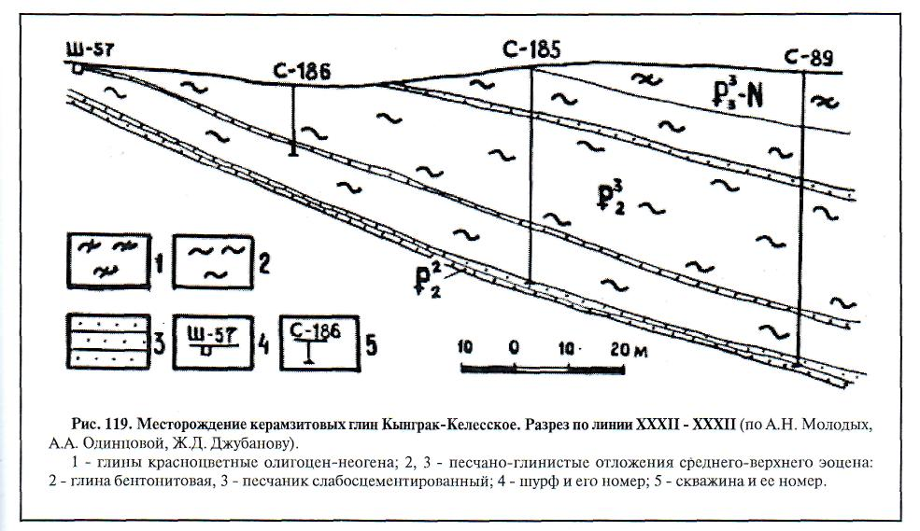

1 – қызыл түсті саздар; 2, 3 – құмды-сазды шөгінділер; 4 – шурф; 5 – ұңғыма

Сурет 3 - Қыңғырақ-Келес керамзитті сазды шикізат кенорны

Химиялық талдау нәтижелері көрсеткендей (кесте 2), кремний, алюминий және темір тотықтарының мөлшерлері бойынша Қыңғырақ-Келес бентонитті саздары керамзитті шикізаттарға қойылатын МЕМСТ 32496-2013 талаптарын толық қанағаттандырады [58].

Кесте 2 - Қыңғырақ-Келес бентонитті саздарының химиялық құрамы

|  |  |  |  |  |  |  |
| --- | --- | --- | --- | --- | --- | --- |
| Тотықтар | **SiO2** | **Al2O3** | **Fe2O3** | **CaO** | **MgO** | **SO3** |
| % | **52-63** | **10-15** | **4-6** | **0,4-2,3** | **2,7-3,5** | **0,28-1,6** |

Зерттелудегі бентонит саздарының маңызды сипаттамаларының бірі жоғары температурада кристалдық торларының табиғи қасиеттерін сақтау болып табылады. Жоғары температуралық өңдеу кезінде монтмориллонит құрамындағы су аластатылады, бұл үрдіс саздардың қалыптасу ерекшеліктерімен шартталған, монтмориллонит сазының минералдық ерекшеліктеріне айтарлықтай тәуелді болады.

Қыңғырақ-Келес кенорнының күңгірт-жасыл бентонитті саздары түрлі минералдардың күрделі механикалық қоспасынан тұрады. Аталған минералдар қоспасы анықталған балқу температураларына ие емес, олар жедел температуралық өңдеу кезінде жұмсара түсіп, күйдірілген сазды массадан бөлінген газтәрізді өнімдердің ішкі қысымы есебінен кеуектенеді және шыны тәрізді ұяшықты құрылысты материал түзеді. Зерттелудегі саздардың физика-химиялық және пиропластикалық қасиеттері минералогиялық **(монтмориллонит 62%, каолинит 20% және гидрослюдалар), гранулометриялық (мм/%: 0,5/0,18, 0,25/1,71, 0,1/2,9, 0,05/0,81, 0,01/12,4, 0,005/11,5, 0,001/29,8), химиялық (SiO2–52-63%, Al2O3–10-15%, Fe2O3–4-6%, CaO–0,4-2,3, MgO–2,7-3,5, SO3–0,28-1,6) құрамдарымен және құраушыларының дисперстілік дәрежесімен шартталады. Керамзитті грануляттардың ұлғаю дәрежесі және ұяшықты құрылымының сипаты, сондай-ақ түзілу механизмі беттік тартылу күшіне, табиғатына және газ мөлшеріне тәуелді болады.** Қыңғырақ-Келес кенорнының бентонитті саздары гранулометриялық құрамдары бойынша жұқадисперсті саздарға жатады (кесте 3) [58, б. 19].

Кесте 3 - Қыңғырақ-Келес кенорны бентонитті саздарының гранулометриялық құрамы

|  |  |  |  |  |  |  |
| --- | --- | --- | --- | --- | --- | --- |
| Фракциялар өлшемі (мм) және олардың мазмұны (%/масса) | | | | | | |
| 0,25 жоғары | 0,25-0,10 | 0,10-0,005 | 0,005-0,01 | 0,01-0,002 | 0,002-0,001 | 0,001 төмен |
| 0,21-0,36 | 0,08-1,71 | 0,43-3,73 | 1,90-8,01 | 17,09-21,69 | 10,72-13,86 | 53,52-63,84 |

4 кестеде үлгілі бентонит саздарының жылуоқшаулауыш керамогрануляттар өндірісінде іс жүзінде қолданбалылығын анықтайтын бірқатар маңызды физика-химиялық қасиеттері келтірілген.

Кесте 4 - Қыңғырақ-Келес саздарының физика-химиялық қасиеттері

|  |  |
| --- | --- |
| Қасиеттер | Шамасы |
| Ісінуі, % | 150-1000 |
| Иілгіштігі: аққыштық шегі иілгіштік шегі  иілгіштік саны | 75,90-183,37  26,85-44,82  46,16-148,93 |

Жылуоқшаулауыш және экологиялық таза керамогранулаттар өндірісі үшін, негізінен монтмориллонит Al2[Si4O10](OH)2·nH2O тобынан тұратын және күйдіру кезінде кеуектенуге бейім Қыңғырақ-Келес кенорнының сазды материалдары шикізат ретінде қолданылуы мүмкін. Қыңғырақ-Келес кенорнының сазды шикізаттарының химиялық құрамы 4 суретте көрсетілген [58, б. 19].

Минералогиялық құрамы бойынша сазды фракциялар монтмориллонитпен және аздаған мөлшердегі гидрослюдалармен келеді, ал құмды және алевритті фракцияларында ортоклаз, микролин, кварц, опал, гипс басым шоғырланған, биотит, мусковит, апатит, рутил, антаздың дәндері сирек кездеседі.

Сурет 4 - Қыңғырақ-Келес кенорнынының сазды шикізаттың химиялық құрамы

Үлгілі алынған жылуоқшауылауыш керамогрануляттардың физика-техникалық қасиеттері келесідей: фракциялар өлшемі – 10-20 мм; себілу тығыздығы – 312-444 кг/м3; тығыздығы – 456-712 кг/м3; кеуектену аралығы – 100°С жоғары. Алынған үлгілі жылуоқшаулауыш керамогрануляттар майда ұяшықты кеуектілігімен, гранулалардың асқын балқымаған беттігімен сипатталады, ауыспалы 15 циклдық қатыру және қайта еріту кезіндегі массаның жоғалуы 2% құрады.

А+В+С1 санаттары бойынша керамзитті шикізат ретінде жарамды саздардың қоры 2533 мың.м3 құрайды [10,б. 233].

Өртқауіпсіз, жылуоқшаулауыш және экологиялық таза керамогрануляттар алуға жарамды мұнан бөлек Түркістан облысы Қазығұрт ауданы Дарбаза сазды шикізат орнының оңай балқитын монтмориллонитті және коллоидты саздарының үлгілері қосымша зерттелген.

**2.8 Керамзитті шикізат – бентонит сазын рентгендіфазалық талдаунәтижелері**

Жылуоқшаулауыш материалдарын өндіруде негізгі шикізат компоненттерінің бірі сазды материалдар. Негізгі компоненттердің бірі ретінде таңдап алынған Қыңғырақ-Келес кен орны сазды жыныстарының морфологиялық және құрылымдық ерекшеліктері, химиялық және элементтік құрамдары тәжірибелік зерттеу жұмыстарымен анықталды [59].

Саздардың минералогиялық құрамын анықтау мақсатында зерттеу үлгілеріне «Физика-химиялық зерттеу әдістері» орталығында рентгенді дифрактометрдің (Advance Bruker AXS, Германия) көмегімен рентгендіфазалық талдау жүргізілді (сурет 5).

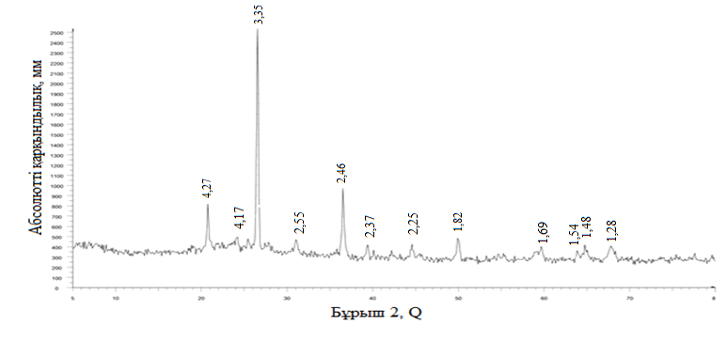

Сурет 5 - Қыңғырақ-Келес бентонитті саздарының рентгенограммасы

Рентгендіфазалық талдау мәліметтері бойынша Қыңғырақ-Келес бентонитті саздарының минералогиялық құрамы келесідей: монтмориллонит (3,356Å), кварц (4,270; 1,821Å), иллит (2,463Å) [59, б. 17].

**2.9 Керамзитті шикізат – бентонит сазын электронды-микроскопиялық талдау нәтижелері**

Зерттеудегі саз үлгілерінің минералды фазасының құраушысы болып табылатын минералогиялық және құрылымдық ерекшеліктерін тереңірек зерттеу үшін электронды-микроскопиялық талдау қолданылды. Электрондық микроскопия раастрлы рентгенді энергодисперсті микроталдаудың электрондық микроскопынан тұрады. Рентгенді энергодисперсті микроталдау әдісімен М.Әуезов атындағы ОҚУ «Конструктивті және биохимиялық материалдар» инженерлік бейіндегі өңірлік сынақ зертханасында максималды ұлғайту қабілеті х300 000 есе РЭМ JSM-6490LV раастрлы электронды микроскопында келесі элементтер анықталды: Si; O; Fe; K; Mg; Ca (сурет 6) [59,р. 16].

Үлгінің РЭМ-суретінде өлшемі 10-15 мкм агрегаттар да, сонымен қатар бұлт тәрізді формадағы жекелеген бөлшектер де тіркелді [59, б. 18].

6 суретте көрініп тұрғандай, зерттелуші саздарда темір тотығының қатысымен сипатталған, ол тотықсыздану үрдістерінің нәтижесінде асқын тотық күйіне өтіп, алюминий және кремний тотықтарымен белсенді түрде әрекеттесуі нәтижесінде күшті флюстеуші әсер ететін бір қатар эвтектика мен күрделі құрамды ерітінділер түзеді. Сонымен қатар, үлкен ылғалдандырғыш қасиетке ие FeO жұмсартудың тиімді көрсеткіштеріне ие жүйенің түзілуіне жағдай жасайды және бұл жағдайда қарқынды түрде және толығымен кеуектену үрдісі жүзеге асады.

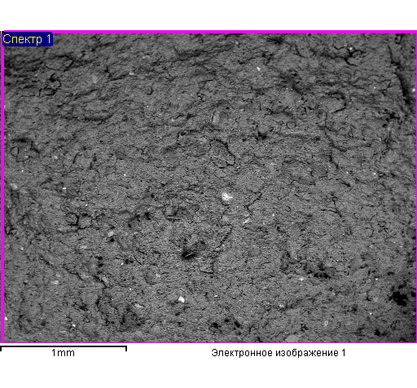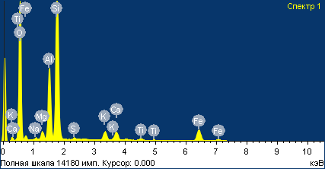

Сурет 6 - Зерттелуші саздардың энергодисперсті спектрі және электронды микротүсірілімі

х100-х1000 ұлғайтылу кезінде СЭМ Jeol JСM-6000 және СЭМ Jeol JSM-5610LV электронды сканерлеуші микроскоптарында орындалған электрондық микроскопия және рентгендік энергодисперсті микроталдау мәліметтері бойынша (сурет 7) келесілер орнатылды: Қыңғырақ-Келес бентонитті саздарының зерттелуші үлгілерінің негізгі массасының морфологиялық құрылымдық ерекшеліктері күрделі құрылымды жапырақ тәрізді ассоциациядан тұратын микроагрегаттармен сипатталады. Бұл жағдайда қалыптасқан изометриялық және әлсіз жазықталған ультрамикроагрегаттарда сазды бөлшектер өзара базальды жазықтықтармен түйіседі [59, б. 18].

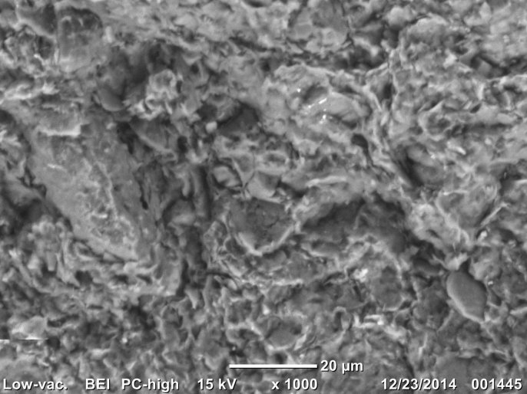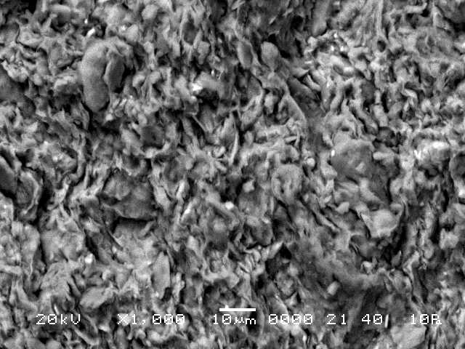

б)

а)

а) СЭМ (JСM-6000) және б) СЭМ (JSM-5610LV) микросуреттеріндегі құрылымы және морфологиялық ерекшеліктері

Сурет 7 - Зерттелуші жұқадисперсті коллоидты Қыңғырақ-Келес бентонитті саздары

Қыңғырақ-Келес бентонитті саздары кеуектену температурасында негізінен кремнезем мен глиноземнан құралған кристаллды фазадан, оңай балқитын компоненттердің балқымасынан құралған сұйық фазадан және құрамы мен мөлшері жағынан өзгеріп тұратын газды фазадан тұрады. Кремнезем мен глиноземнің мазмұны кеуектену үрдісінің басында 50-70**%, ал үрдіс соңында 1-10% дейін үздіксіз төмендейді. Сұйық фазаның мөлшері кеуектену үрдісінің соңында 90% және одан жоғары болады**.

Зерттеу нәтижелері көрсеткендей Қыңғырақ-Келес сазды шикізатының химиялық, морфологиялық және минералогиялық құрамдары анықталды. Қол жеткізілген нәтижелер зерттелуші сазды шикізатын шихта компоненттері кешенімен бірге қолданып, жылуоқшаулауыш, өрт- және экологиялық қауіпсіз кермзитті грануляттар алу бойынша тәжірибелік зерттеу жұмыстарын жүргізуге негіз бола алады [59, б. 19].

**2.10 Керамзитті шикізат – бентонит сазын дифференциалды-термиялық талдау нәтижелері**

Қыңғырақ-Келес кенорны бентонитті саздарын дифференциалды-термиялық талдау (сурет 8) көрсеткендей, термограммада олардың қасиеттерінің өзгеру нысандарының сипаттамалары бар, мұнда екі эндоэффект орын алған. Оның алғашқысы 100-180°С температуралар кезінде тіркелген, ол массаның жоғалуымен қатар жүреді және бос және адсорбцияланған судың бөлінуімен байланысты. Шағын әлсіз кескінді 200-900°С аралығындағы эндотермиялық эффект түрлі минералдардың: монтмориллонит, гидрослюда, гидрохлорид, каолинит, слюда, гипстің химиялық байланысқан суларының аластатылуымен байланысты, бұл олардың ыдырауының нақты эндотермиялық эффектілерінің жоқтығын шарттайды. Аталған температуралық аралықтарда негізінен көмірқышқылды газдың бөлінуімен түрлі карбонаттардың диссоциациясы аяқталады. 200-600°С температуралар аралығында органикалық қоспалардың ұшқыш бөлігі бөлінеді, ал 700°С және одан жоғары температурада – гипстің күкіртті газы және сульфидтердің тотығуы орын алады [60, б. 2714].

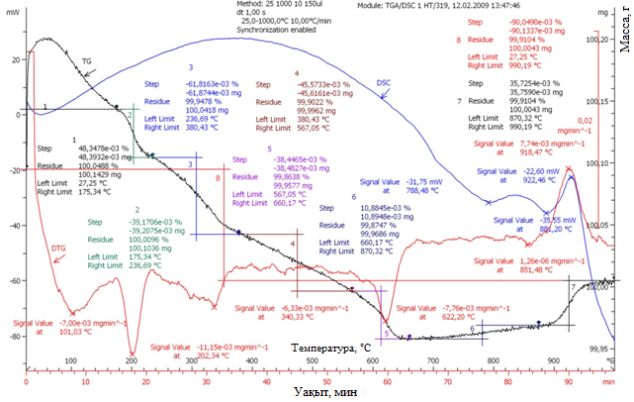

Сурет 8 – Зерттелудегі саздың ДТТ түсірілімі

Бұл жағдайда тотықсыздану шарттарының ықпалынан минералдардың өзара әрекеттесу реакциясының жылдамдығы айтарлық арта түседі, дәл солай газтәрізді фаза түзе отырып органикалық қоспалармен де. Күйдіру кезіндегі дегидратация олардың кристаллдық торларының біртіндеп бұзылуымен қатар жүреді – каолинит 400-650°С кезінде, монтмориллонит және гидрослюдалар 300-900°С аралығында, ал 900-1050°С кезінде сазды минералдардың кристаллдық торларының толық бұзылуы және олардың конституциялық су қалдығын бөле отырып аморфизациялануы орын алады. Бұл олардың реакциялық қабылетін және орасан көп мөлшердегі микрокеуектердің түзілуін арттырады. Бұл кеуектер майда элементарлы бөлшектердің олардың кешенімен өзара физикалық түйісу нәтижесінде түзілген кеуектермен қатар, материалдың жалпы кеуектілігін анықтайды [60, б. 2714].

Фазалық түрленулерге айтарлықтай ықпал ететіні 300-1050°С температуралар аралығындағы тотығу-тотықсыздану үрдістері. Сазды шикізаттың құрамында органикалық қоспалардың, темір тотығының және конституциялық судың болуы темір тотықтарының, көміртегінің және сутегінің ауыспалы тотығу және тотықсыздану қайтымды реакцияларының дамуына және олардың жану өнімдерінің тотықсыздануына қолайлы шарттар түзеді. Бұл жағдайда температураның жоғарылау шамасы бойынша тотықсыздану реакциясы басым болады, ол күйдіру үрдісінің соңына дейін жоғалмайтын темір тотығының жинақталуымен қатар жүреді. Дегидратирлеуші минералдардан су буының бөліну жылдамдығы төмендегенде ғана ерте тотықсызданған темірдің тотығу реакциясы басталады. Яғни, үлгінің ішіндегі оттегінің диффузиялық кедергісі тоқтайды [60, б. 2714].

Зерттеу жұмыстарымен орнатылғандай, керамзитті күйдіру кезінде барлық сазды балқындыларжәне материалдар балқымаға өтіп, кеуектердің қабырғаларын түзеді. Бұл жерде темір тотығы және өзге балқымалардың, сонымен қатар массаның әлсіз кеуектенген алаңдарының қатысуымен 950-1050°С температуралар аралығында шынылыфаза түзіледі. 1050-1200°С шамасында керамзитті шикізаттың түзілетін көп бөлігі, көп мөлшерде жеңіл балқитын эвтектиканың түзілу есебінен жұмсара түседі. Әсіресе, балқымалардың, темір тотығының және сілтілердің қатысында. Балқымалардың өзге майда дисперсті құраушыларын қамтуымен, белгілі балқыманың біртектілігімен және кеуектенуге тиімді тұтқырлығымен сипатталатынмасса пиропластикалық күйге өтеді [60, б. 2714].

Термиялық өңдеу үрдісі кезінде зерттеудегі саздың біртекті минералдар қоспасынан бу тәрізді және газ тәрізді өнімдер бөлінеді. Зерттеудегі саздың біртекті минералдар қоспасын қыздырған кезде, олардың түйісу аймақтарында қатты фаза кезінің өзінде химиялық өзара әрекеттесу орын алады. Температураның жоғарылауымен жеңіл балқитын эвтектиканың есебінен компоненттердің ары қара әрекеттесуі нәтижесінде сұйық фаза түзіледі. Оның мөлшері жоғары температура кезінде жаңа эвтектикалардың түзілуімен және алдын түзілген сұйық фазаның кристаллдық құраушыларымен өзара әрекеттесуімен үздіксіз арта түседі. Белгілі бір мөлшердегі сұйық фазаның түзілуімен, температураның жоғарылау шамасы бойынша, зерттелудегі сазды массаның тұтқырлығы төмендей бастайды және иілгіштік тұрғыда **деформаци**яланады.

Белгілі бір қысымға ие газ тәрізді **фаза көпіршектерінің түзілуі кезінде, сазды масса бу түзу үрдісін аяқтауға жеткілікті уақыт аралығында біршама тұтқырлық оптимумына ие болатыны тәжірибелік зерттеулермен орнатылды**.

Зерттеу жұмыстары көрсеткендей, күйдіру үрдісінде шөгу де**формациясының ықпалымен және құрылымдық элементтердің қайта жасақталуымен кеуектердің саны мен өлшемдері, сонымен қатар,негізінен, бастапқы сазды шикізаттың минералогиялық құрамымен және дисперстілік дәрежесімен анықталатын материалдың жалпы кеуектілігі айтарлықтай өзгереді. Бұл жағдайда, саз қаншалықты майда дисперсті болса, соншалықты көп мөлшерде төмен температуралы бу-газ тәрізді фаза минералды құраушылардан босайды, соншалықты материалдың микрокеуектігі жоғары болады.**

Органикалық қоспалардың тұтану температурасынан бастап, олардың тотығуы және көмірқышқылдың, көміртегінің және көмірсутектердің бөлінуімен жану үрдісі орын алады. Олардың бір бөлігі, су буы тотығу-тотықсыздану үрдістеріне шығындалады. Бұл кезеңдегі маңызды үрдіс гранула ішіндегі тотықсыздану шарттарындағы С + СО2 ↔ 2СО реакци**ясы бойынша** материалдың көміртектенуі [60, б. 2715].

Керамзитті күйдіру үрдісінде 15-30 дан 50-100 град/мин дейін өзгеретін жылдамдықта сазды терми**ялық өңдеу нәтижесінде, ыдырау, диссоциация және бу-газ тәрізді өнімдерді бөле жүретін масса компоненттерінің өзара әрекеттесу реакциялары жоғарылауы температуралар аймағына біршама ығысады. Нәтижесінде, берілген сазға сипаттамалы мән 1050-1200°С температуралар аралығында орын алатын материалдың кеуектенуі үшін бу-газтәрізді фаза қорымен қамтамасыз етеді.**

Материалды 900-1000°С дейін қыздыру шамасында өзгерген сипаттамасы кезіндегі жалпы кеуектілігі өлшемі бойынша үздіксіз артады, сонан соң пісіру кезінде кенеттен төмендейді. Сонымен қатар, маңызды айтылатын жағдай, жалпы кеуектілігі негізінен майда кеуектердің өсуі кезіндегі үлкен кеуектер есебінен төмендейді [60, б. 2715].

Кеуектену аралығы СаО есебінен қысқарады, ал көп мөлшерде мазмұндаған кезінде жылдам де**формациялануға және материалдың жабысып қалуына алып келеді де, сұйық фазаның тұтқырлығын кенет төмендетіп күйдіру үрдісін қиындатады.**

Газтүзудің көзі ретінде монтмориллонит, слюда және гидрослюда типіндегі сазды материалдарда бола алады.

Қыңғырақ-Келес бентонитті саздарына жүргізілген кешенді зерттеулер негізінде орнатылды: бентонитті саздар заттық (хими**ялық және минералогиялық**) құрамы бойынша монтмориллонит-гидрослюдалы **фракцияларының өлшемі 10 мкм төмен майда дисперсті** сазды материалдар тобына жатады.

**2.11 Көмір өндірісінің қалдықтарын қажетке жарату жолы**

Жеңіл кеуекті толықтырғыштар және өрт қауіпсіздігі мен жылуоқшаулау мәселелерін шешу үшін, өндірістік қалдықтарды, соның ішінде кеңінен таралғаны көмір өндірісінің қалдықтарын қолданудың ғылыми негізделген ұтымды жолын табу болып табылады.

Көмір өндірісінің қалдықтары жеңіл кеуекті өрт қауіпсіз жылуоқшаулауыш материалдар өндірісі үшін, іс жүзінде шексіз шикізат көзі болуы мүмкін. Көмір өндіру барысында жыл сайын шаң тәрізді бөлшектері мен ішкі қазбалы жыныстарының 70 млн тонна мөлшері түзіледі. Шаң ұстау және тазалаудың жаңа жүйесін жасау мен қазбалы қалдықтарды сақтауға арналған орындар миллиондаған шығындармен бағаланады.

Көмір өндірісінің қалдықтарын қолдану тек қана маңызды техника-экономикалық емес, сонымен қатар экологиялық тұрғыдан да ұтымды. Атап айтсақ, қалдық сақтауға арналған аймақтардың ауданын қысқартуға, оларды қажетке жаратуға және қоршаған табиғи орта жағдайын жақсартуға жұмсалатын шығындарды қысқартуға мүмкіндік береді.

Жыл сайын бір ғана кен орнынан шаң түрінде 3 млн. тоннаға жуық көмір жоғалады, кейбір жағдайларда 5-7 млн. тоннаға жетеді. Егер қалдық сақтау орнын 25 жылдық көрсеткішке есептесек, олардың көлемі 50-100 млн.м3 асады, ал бұған қажетті жер көлемі 1500-2000 га жетеді.

Көмір өндірісі қалдықтарын қажетке жаратудың көптеген жолдары қарастырылған. Теориялық тұрғыда бұл мәселені шешу үшін көптеген зерттеулер жүргізілген. Өкінішке орай, іс жүзінде түзілген қалдықтар көлемінің бар болғаны 4% ғана қолданылуда.

Осыған орай, зертханалық зерттеулер барысында Қаражыра көмір өндірісі қалдықтары қолданылды.

Метаморфталу дәрежесі бойынша күлділігі 14 – 19%, аз күкіртті (0,48%). Жанғыш массаның жылу бөлгіштігі 7,5 мың ккал/кг, гумин қышқылдарының шығымы 1 – 4,7%, шайырдың мөлшері 5,9 – 12,55%. Көмірдің күлі титанға (TіO2 – 1,2%), скандийге (46 – 95 г/т), иттрийге (66 – 79 г/т), бериллийге (10 – 50 г/т), мысқа (100 – 300 г/т), т.б. қоспа элементтерге бай [61].

Қаражыра кен орны көмір өндірісі қалдықтарының негізгі физикалық сипаттамалары 5 кестеде келтірілген.

Кесте 5 - Қаражыра кен орны көмір өндірісі қалдықтарының негізгі сипаттамалары

|  |  |  |
| --- | --- | --- |
| Көрсеткіштері | Өлшем бірлігі | Орташа мәні |
| Жалпы ылғалдылық | % | 14,0 |
| Аналитикалық ылғалдылық | % | 5,9 |
| Күлділігі | % | 18,0 |
| Ұшқыш заттардың шығымы | % | 47,0 |
| Жоғары жану жылуы | ккал/кг | 7280 |
| Төменгі жану жылуы | ккал/кг | 4800 |
| Деформацияланудың басталу температурасы | °С | 1200 |
| Балқу температурасы | °С | 1500 |
| Сұйық балқымалы күйінің температурасы | °С | >1500 |
| Ұсақталу индексі |  | 1,06 |
| Кесектерінің өлшемі | мм | 0-25 |

Қаражыра кен орны көмір өндірісі қалдықтарыныңорташа химиялық құрамы 6 кестеде келтірілген [61, б. 327].

Кесте 6 - Қаражыра кен орны көмір өндірісі қалдықтарыныңорташа химиялық құрамы

|  |  |  |  |  |  |
| --- | --- | --- | --- | --- | --- |
| S | C | H | N | O | P |
| 0,64 | 75,2 | 5,32 | 1,8 | 17,0 | 0,04 |

Қаражыра кен орны көмір өндірісі қалдықтары күлінің химиялық құрамы 7 кестеде келтірілген.

Кесте 7 - Қаражыра кен орны көмір өндірісі қалдықтары күлінің химиялық құрамы

|  |  |  |  |
| --- | --- | --- | --- |
| Компонент | Мөлшері, % | Компонент | Мөлшері, % |
| K2O | 1,35 | Fe2O3 | 8,9 |
| Na2O | 2,10 | CaO | 4,8 |
| SiO2 | 50,7 | MgO | 2,95 |
| Al2O3 | 27,2 | P2O5 | 0,47 |
| SO3 | 2,81 | TiO2 | 1,19 |

Қаражыра кен орны көмір өндірісі қалдықтарын электронды микроскопиялық зерттеу нәтижелері 8 кесте және 9 суретте келтірілген [61, б. 327].

Кесте 8 - Қаражыра кен орны көмір өндірісі қалдықтарының химиялық элементтік құрамы

|  |  |  |  |
| --- | --- | --- | --- |
| Компонент | Мөлшері, % | Компонент | Мөлшері, % |
| С | 48,71 | S | 0,22 |
| О | 35,66 | Cl | 0,10 |
| Na | 0,34 | К | 8,57 |
| Al | 1,65 | Са | 0,75 |
| Si | 0,22 | Ti | 0,09 |
| Р | 0,84 | Fe | 0,23 |

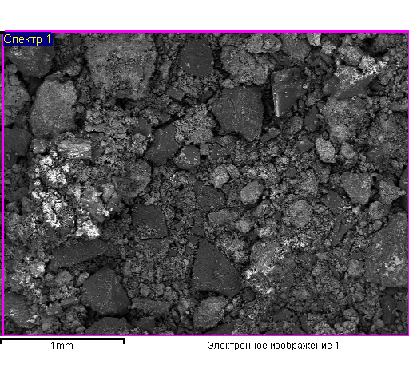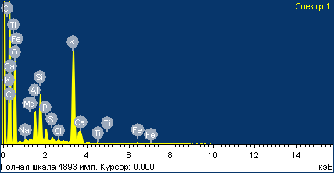

Сурет 9 - Қаражыра кен орны көмір өндірісі қалдықтарының микроскопиялық кескіні және элементтік құрамы

**2 бөлім бойынша тұжырым**

Бастапқы шикізат материалдарының, бентонитті сазды материалдардың негізгі қасиеттері мен сипаттамаларын анықтаудың тиімді заманауи әдістері мен құралдары таңдалды. Таңдалған әрбір зерттеу әдістерін жүргізудің нақты сатылары мен сипаттамалары келтірілген.

Түркістан облысы территориясында кездесетін бентонитті сазды кен орындарына сипаттама жүргізілді. Монтмориллонит құрамды келешекті деп саналатын Келес және Қыңғырақ-Келес сазды кенорындарының үлгілеріне зерттеулер жүргізілді. Сазды шикізат үлгілерін рентгендіфазалық, электронды-микроскопиялық, дифференциалды-термиялық, гранулометриялықжәне ИҚспектроскопиялық талдау нәтижелерінде керамзитті грануляттар алуға тиімді шикізат түрі таңдалды.

Рентгендіфазалық зерттеу әдісімен сазды шикізаттардың минералогиялық құрамы монтмориллониттен, кварцтан және иллиттен тұратыны анықталды.

Электронды-микроскопиялық талдау барысында сазды шикізат үлгілерінің морфологиялық құрылымдық ерекшеліктері күрделі құрылымды жапырақ тәрізді ассоциациядан тұратын микроагрегаттармен сипатталатыны орнатылды.

Дифференциалды-термиялық талдау нәтижелері бойынша тотығу-тотықсыздану үрдістерімен жүретін фазалық түрленулерге алып келетін эндо- және экзоэффектілер анықталды.

Заманауи зерттеу әдістерімен анықталған ғылыми нәтижелер өзара үйлесімді және ары қарай дайын өнім алу бойынша зерттеу жұмыстарында қолданбалы.

**3 ҒЫЛЫМИ ЗЕРТТЕУ БӨЛІМІ**

**3.1 Өрт қауіпсіз және жылуоқшаулауыш мақсаттағы керамогрануляттар алу технологиясы**

Керамогрануляттар экологиялық таза жылуоқшаулауыш материалдар болып табылады. Олар ұяшықты құрылысты кеуектерден тұратын гранула түріндегі материал. 1050-1300°С температуралар аралығында 24-45 минутта жылдам қыздыру кезінде кеуектенуге бейім бентонитті саздарды күйдіру жолымен алынады.

Зерттеу жұмыстары барысында Түркістан облысы Сарыағаш ауданында орналасқан Қыңғырақ-Келес кенорнының сазды шикізаттары қолданылды. Тәжірибені жүргізу барысында Қыңғырақ-Келес кенорнының сазды шикізаттары таңдалып, МЛ-1р шарлы диірменде 1 мм өлшемді түптікті електен өтетіндей етіп ұнтақталды, сонан соң 30°С температурада кептіргіш шкафта тұрақты салмаққа дейін кептірілді [62].

Тәжірибелік жұмыстар үшін алдын-ала дайындалған және өлшенген сазды материал қоспалармен бірге АЛС-5 типті араластырғышта құрғақ күйінде мұқият араластырылды. Құрғақ қоспаны сумен қоймалжың консистенция түзілгенше сумен ылғалдандырдық. Осылайша ылғалдандырылған қоспа 4 сағат бойында ұсталып тұрды, сонан соң қайта араластырылды. Дайындалған массадан нығыздау әдісімен пресс-таблетка үлгілері ПГМ-100МГ4А гидравликалық пресстің көмегімен дайындалды. Нығыздалған үлгілер 100-140°С температура кезінде тұрақты салмаққа дейін кептірілді.

Сазды шикізаттың маңызды қасиеттерінің бірі оттық және ауалық шөгуі болып табылады. Яғни, кептіру үрдісі кезінде сазды үлгінің сызықтық өлшемдері мен көлемінің кішіреюі. Зерттелудегі саз үшін баяу табиғи кептіру шарттарында ауалық сызықтық шөгу шамасы 10,8%, ал кептірудің жасанды қатаң тәртіп кезінде – 7,8%. 950°С температура кезінде үлгілерді күйдіру үрдісіндегі оттық шөгу шамасы 5,5% [62, б. 512].

Саз - өркениеттің дамуының алғашқы кезеңдерінде игерген алғашқы құрылыс материалдарының бірі. Бізде таңқаларлық жайт, бүгінгі таңда жоғары технологиялар дәуірінде біз осы шөгінді тау жынысына негізделген өнімдерді сәтті қолданудамыз.

Жақында құрылыс индустриясында ғимараттардың құрылысында да, қолданыстағы ғимараттарды жылулық оқшаулауда да белсенді қолданылатын өзге сазды материал пайда болды.

Барлық қауіпті кластардағы өнеркәсіптік қалдықтардың жалпы көлемінің, әдетте, аз бөлігі ғана өңделеді, қалғаны полигондарда, көмілген жерлерде, шлам жинайтын жерлерде, қоқыстарда және табиғи ортаны ластауда қалады. Өткен жылдары жинақталған осындай «мұрадан» қалай арылуға болады, бүгінде пайда болатын қауіпті қалдықтарды қалай жою керек. Мұнда жерасты түзілімдерінен бастап ғарышқа жіберуге дейінгі көптеген терең идеялар бар. Дегенмен, практиктер үшін фантастикалық жобалар емес, нақты жұмыс істейтін технологиялар құнды болып келеді.

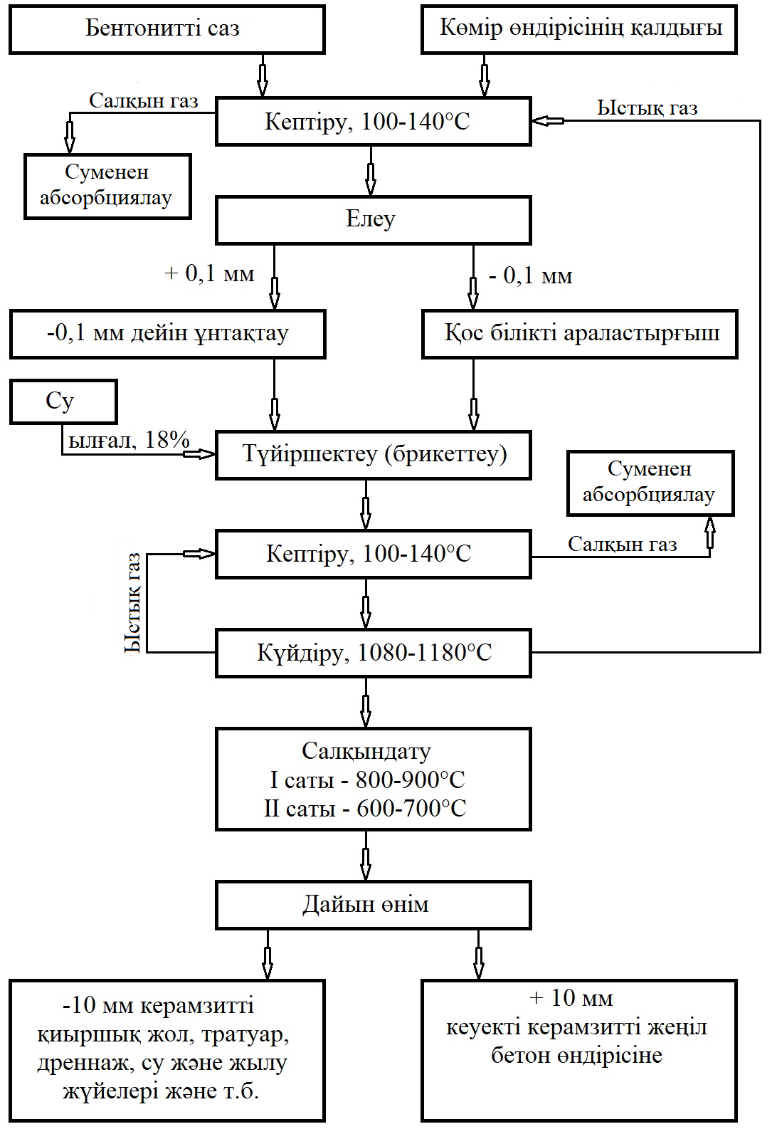

Сурет 10 - Өрт қауіпсіз және жылуоқшаулауыш мақсаттағы керамогрануляттар алу технологиясының принциалды сұлбасы

Керамогрануляттар өндірісі үшін шикізат ретінде түрлі таулы жыныстардың жарамдылығы, олардың күйдіру кезіндегі кеуектену дәрежесімен және керамогрануляттардың тығыздығымен анықталады.

Күйдіру кезінде шикізат көлемінің артуы кеуектену коэффициентімен бағаланады, ол өз кезегінде керамогранулят көлемінің бастапқы құрғақ шикізат көлеміне қатынасымен өрнектеледі.

Кеуектену коэффициенті бойынша сазды шикізаттар әлсіз кеуектенетін (Кк< 2,5), орташа кеуектенетін (Кк = 2,5-4,5), жақсы кеуектенетін (Кк> 4,5) болып бөлінеді.

Үлгілерді термиялық дайындау муфелді пеште жүзеге асырылды, онда үлгілер 2 минутта 280-300°С дейін қыздырылды. Термиялық дайындаудан кейін үлгілер температураны жоғарылату минутына 10-15°С жылдамдықта 1085-1180°С кезінде күйдірілді. Зертханалық шарттардағы керамогрануляттарды термиялық дайындаудың температура-уақыттық тәртібі 9 кестеде келтірілген [62, б. 513].

Кесте 9 - Керамзитті грануляттарды термиялық дайындаудың температура-уақыттық тәртібі

|  |  |  |  |
| --- | --- | --- | --- |
| Синтездеу сатылары | Т, °С | Күйдіру уақыты, мин | |
| қарапайым тәртіп | жеделдетілген тәртіп |
| Кептіргіш шкафта қыздыру | 130 | 5 | 5 |
| Термиялық дайындау | 300 | 2 | 2 |
| Пештегі температураны көтеру | 1080-1180 | 23 | 13 |
| Күйдіру температурасы кезінде ұстап тұру | 1080-1180 | 7 | 5 |
| Салқындатудың 1-ші сатысы | 900-950 | 0,5-1 | 0,5-1 |
| Салқындатудың 2-ші сатысы | 600-700 | 7 | 5 |
|  |  | 45 | 31 |

Органикалық (жанғыш) қоспа ретінде ЖЭС күлі қолданылды [62]. Шымкент ЖЭС күлі келесідей минералдар қоспасынан тұрады (сурет 11): α-кварц (4,23; 3,333; 2,453; 2,285; 2,231; 2,125; 1,981; 1,812; 1,674; 2,534; 1,450Å), ортоклаз (4,033; 3,769; 3,242; 2,921; 2,859; 2,479; 2,388; 1,981; 1,911; 1,862Å), кальций карбонаты (3,89; 3,023; 2,479; 2,231; 2,084; 1,911; 1,761; 1,674; 1,646; 1,609; 1,516; 1,473; 1,432Å). Темірлі минералдар гематит (2,683; 2,205; 2,027; 1,832; 1,691; 1,601; 1,488; 1,450Å) және магнетит (4,704; 2,973; 2,515; 2,421; 2,084; 1,704; 1,614; 1,488Å) ретінде келеді. Сонымен қатар, алюминий (Al2O3·H2O: d/n = 6,141; 3,181; 2,34; 1,832; 1,744; 1,646Å) және кальций (Al2SiO5: d/n = 5,539; 3,412; 2,901; 2,205; 1,587; 1,516; 1,432Å) гидрототықтарының дифракциялық сызықтары байқалады [62, б. 513].

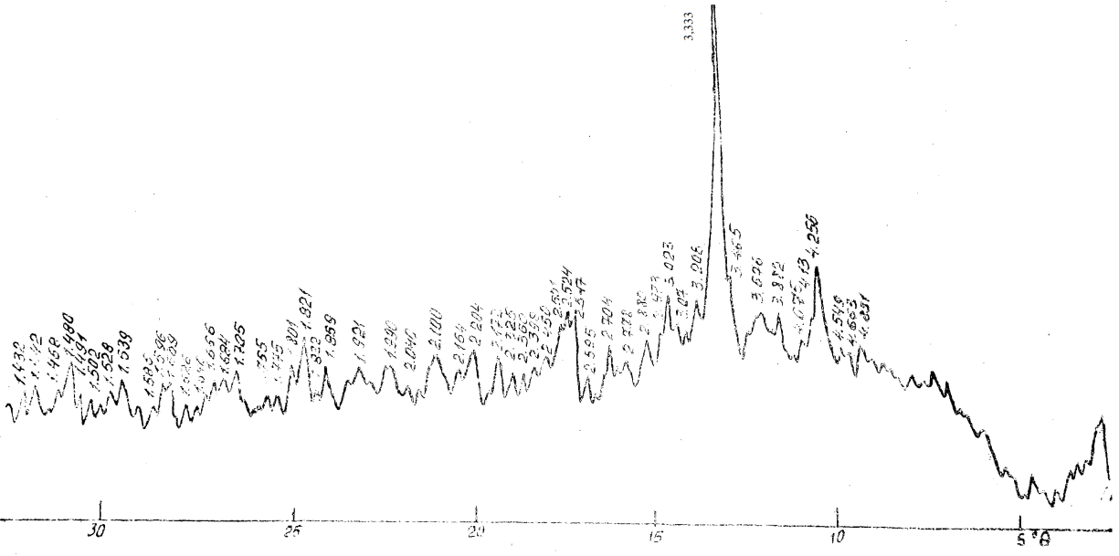

Сурет 11 - Шымкент ЖЭС күлінің рентгенограммасы

Шымкент ЖЭС күлі дәндерінің өлшемі жағынан 1 мм аспайтын біркелкі ұнтақтан тұрады, органикалық бөлігінің мазмұны 14-32%.

Бастапқыда ЖЭС күлін дірілді стенд (елек №1) арқылы елеп алынды, сонан кейін АЛС-5 типті автоматты зертханалық араластырғышта саз ұнтағымен мұқият араластырылып, ылғалдандырылды. Араластырылған массадан пластикалық әдіспен қабырғаларының ұзындығы 20 мм кубтар қалыптанды. Дайындалған үлгілер кептірілді және муфельді пеште күйдірілді [62, б. 513].

Құрамына 3% және 5% ЖЭС күлі қосылған зерттелудегі сазды 1100-1160°С температураға дейін күйдіру кезіндегі кеуектену коэффициенті 1,6-дан 2,6 дейін өзгерді. Аталған шарттарда ЖЭС күлінің қатысынсыз күйдірілген үлгілердің кеуектену коэффициенті 1,4-тен 1,5 дейін өзгерді. ЖЭС күлінің қоспасы бар саздан алынған түйіршектердің көлемдік массасы 0,987-ден 0,520 г/см3 дейін өзгерген. Ал, күлді қоспасы жоқ саздан алынған түйіршектер – 1,665-тен 1,053 г/см3 дейінгі көлемдік массаға ие (кесте 10, сурет 12 және 13) [62, б. 514].

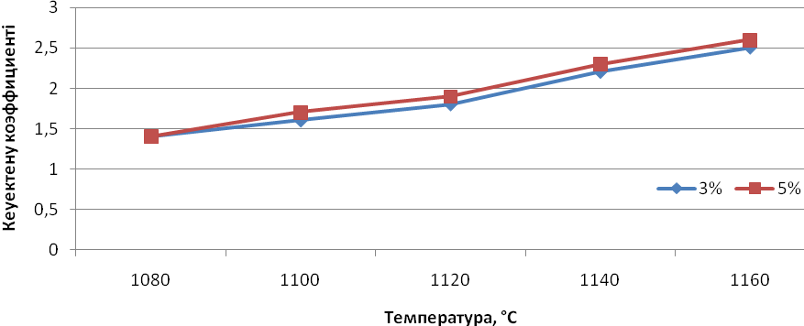

Сурет 12 - Қыңғырақ-Келес кенорны бентонитті саздары мен ЖЭС күлді қоспасы негізінде алынған керамогрануляттардың күйдіру температурасына тәуелді кеуектену коэффициентінің өзгеруі

Кесте 10 - Қыңғырақ-Келес кенорны бентонитті саздары мен ЖЭС күлді қоспасы негізінде алынған керамогрануляттардың физика-механикалық көрсеткіштері

|  |  |  |  |  |  |  |
| --- | --- | --- | --- | --- | --- | --- |
| Күйдіру температурасы, 0С | Кеуектену коэффициенті | Көлемдік массасы, г/см3 | Ылғал сіңірімділігі, % | Жалпы (шынайы) кеуектілігі, көлем, % | Ашық (жуықтамалы) кеуектілігі, көлем, % | Жабық кеуектілігі, көлем, % |
| ЖЭС күлі 3% | | | | | | |
| 1080 | 1,4 | 1,139 | 7,2 | 55,3 | 8,5 | 46,8 |
| 1100 | 1,6 | 0,987 | 4,9 | 61,3 | 4,9 | 56,4 |
| 1120 | 1,8 | 0,819 | 5,1 | 67,9 | 4,1 | 63,8 |
| 1140 | 2,2 | 0,718 | 5,7 | 71,9 | 4,8 | 67,1 |
| 1160 | 2,5 | 0,629 | 6,4 | 75,3 | 4,0 | 71,3 |
| ЖЭС күлі 5% | | | | | | |
| 1080 | 1,4 | 1,092 | 8,1 | 57,2 | 8,9 | 49,3 |
| 1100 | 1,7 | 0,913 | 7,4 | 64,2 | 6,8 | 57,4 |
| 1120 | 1,9 | 0,740 | 7,1 | 67,9 | 5,8 | 62,1 |
| 1140 | 2,3 | 0,664 | 7,0 | 74,0 | 4,6 | 69,4 |
| 1160 | 2,6 | 0,590 | 7,6 | 76,9 | 4,5 | 72,4 |

Кеуектену коэффициенті мен тығыздығының өзгеру сипаты түзу сызықты өзгеріске жақын. 5% күлді қосу кезіндегі көрсеткіштер 3% қосу шартына қарағанда біршама оңтайлы, 1160°С күйдіру температурасында түйіршектердің көлемдік салмағына қол жеткізуге болады.

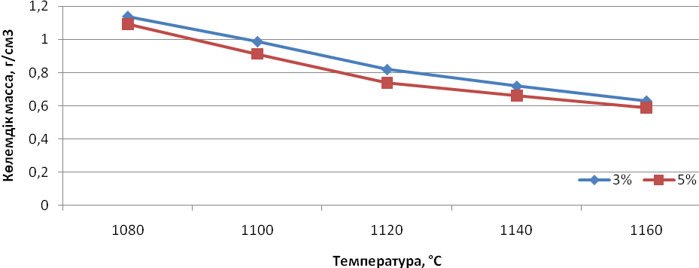

Сурет 13 - Қыңғырақ-Келес кенорны бентонитті саздары мен ЖЭС күлді қоспасы негізінде алынған керамогрануляттардың күйдіру температурасына тәуелді көлемдік массасының өзгеруі

10 кестеде, 12 және 13 суреттерде келтірілген зерттеу жұмыстарының нәтижелері көрсеткендей, Шымкент ЖЭС күлдері Қыңғырақ-Келес кенорны бентонитті саздары кеуектенуінің интенсификаторы ретінде қолданылу мүмкіндігін айқындайды [62, б. 515].

**3.2 Қыңғырақ-Келес бентонитті саздарының кеуектенуіне органикалық қоспалардың ықпалы**

Құрылыс саласын индустрияландыру принципиалды жаңа құрылыс нысандарын жасауды талап етуде. Ғылым мен практика көрсеткендей, заманауи құрылыс саласындағы ең прогрессивті материал болып керамогрануляттар негізіндегі жеңіл бетондар табылады. Бұл керамзит түріндегі кеуекті толықтырғыштар өндірісінің жылдам дамуына бастау болады.

Бүгінгі таңдағы керамогрануляттар өндірісі өнім ассортименті бойынша құрылыс қажеттіліктерін қанағаттандыра алмауда. Конструкциялық бетондар дайындау үшін жоғары беріктікті керамзит қажет, бірақ мұндай сападағы керамогрануляттар өте аз шығарылуда. Қабырғалық және өзге конструкцияларға қажетті аса жеңіл керамзиттің жаппай өндірушісі де жоқ.

Жыл сайын еліміздің өндірісінде минералды-шикізат және отын-ресурстық материалдарды тұтыну көлемі артып келеді. Бұл жағдай минералды-шикізат материалдарын өндіру және өңдеу көлемін арттырумен қатар, жыл сайын үлкен көлемдегі түрлі өндірістік қалдықтардың түзілуіне алып келеді [63].

Керамогрануляттар өндірісі үшін шикізат ретінде түрлі таулы жыныстардың бентонитті саздары мен өндіріс қалдықтарын берілген қатынаста қолдану мүмкіндігі зерттелген. Негізгі қалдық қоспа ретінде органикалық қалдықтарды қолдану қарастырылды. Зертханалық тәжірибелік зерттеу жұмыстары барысында, органикалық қоспа ретінде ағаш үгіндісі қолданылды.

Ағаш үгіндісі ұяшықтарының өлшемі 2 мм елек арқылы өткізілді, ондағы мүмкін жіберілетін електегі қалдық мөлшері 5%. Ағаш үгінділері сазбен құрғақ күйінде араластырылды, кейін шихта ылғалдандырылды. Абсолютті ылғалдылығы 30% массадан жақтауларының ұзындығы 2 мм кубтар қалыптанды, кептірілді және тәртіп бойынша күйдірілді.

Күйдіруден кейінгі алынған керамогрануляттарды сынау нәтижелері 11 кестеде және 14-15 суреттерде келтірілген. Келтірілген мәліметтерді талдау нәтижесінде, ағаш үгіндісінің Қыңғырақ-Келес бентонитті саздарының кеуектену үрдісіне оңтайлы ықпал ететіні дәлелденді [63, б. 209].

Кесте 11 - Қыңғырақ-Келес бентонитті саздары мен ағаш үгіндісі негізіндегі керамогрануляттардың физика-механикалық көрсеткіштері

|  |  |  |  |  |  |
| --- | --- | --- | --- | --- | --- |
| 1% ағаш ұнтағы | | | | | |
| Күйдіру температурасы, °С | 1080 | 1100 | 1120 | 1140 | 1160 |
| Кеуектену коэффициенті | 1,78 | 2,02 | 2,46 | 2,67 | 2,80 |
| Көлемдік массасы, г/см3 | 0,88 | 0,79 | 0,64 | 0,58 | 0,55 |
| Ылғал сіңірімділігі, % | 7,37 | 7,17 | 8,00 | 7,74 | 7,78 |
| Жалпы (шынайы) кеуектілігі, көлем, % | 65,23 | 68,33 | 74,85 | 77,25 | 78,45 |
| Жуықтамалы кеуектілігі, көлем, % | 6,52 | 5,58 | 4,41 | 4,52 | 4,19 |
| Жабық кеуектілігі, көлем, % | 58,71 | 62,75 | 70,44 | 72,73 | 74,26 |
| 3% ағаш ұнтағы | | | | | |
| Күйдіру температурасы, °С | 1080 | 1100 | 1120 | 1140 | 1160 |
| Кеуектену коэффициенті | 1,94 | 2,10 | 2,63 | 3,04 | 3,41 |
| Көлемдік массасы, г/см3 | 0,79 | 0,71 | 0,58 | 0,51 | 0,47 |
| Ылғал сіңірімділігі, % | 12,36 | 14,02 | 12,14 | 10,53 | 11,62 |
| Жалпы (шынайы) кеуектілігі, көлем, % | 69,39 | 72,23 | 77,28 | 79,93 | 82,20 |
| Жуықтамалы кеуектілігі, көлем, % | 10,46 | 10,02 | 7,14 | 5,48 | 5,33 |
| Жабық кеуектілігі, көлем, % | 58,93 | 62,21 | 70,14 | 74,45 | 76,87 |
| 5% ағаш ұнтағы | | | | | |
| Күйдіру температурасы, °С | 1080 | 1100 | 1120 | 1140 | 1160 |
| Кеуектену коэффициенті | 1,31 | 1,55 | 2,13 | 2,54 | 3,17 |
| Көлемдік массасы, г/см3 | 1,08 | 0,97 | 0,63 | 0,57 | 0,49 |
| Ылғал сіңірімділігі, % | 14,75 | 13,36 | 18,97 | 19,63 | 18,1 |
| Жалпы (шынайы) кеуектілігі, көлем, % | 57,59 | 62,60 | 73,74 | 77,82 | 82,14 |
| Жуықтамалы кеуектілігі, көлем, % | 15,87 | 12,76 | 12,77 | 11,18 | 8,46 |
| Жабық кеуектілігі, көлем, % | 41,72 | 49,84 | 60,97 | 66,64 | 73,68 |

**Ағаш үгіндісі бар массаның кеуектену коэффициенті 1030°С жоғары температурада қыздыру кезінде қарқынды өсе түседі. Аталған шарттардағы қоспасыз саздың кеуектену коэффициентінің шамасы баяу жоғарылайды және 1200°С температураға дейін қыздыру кезінде 1,7 аспайды.**

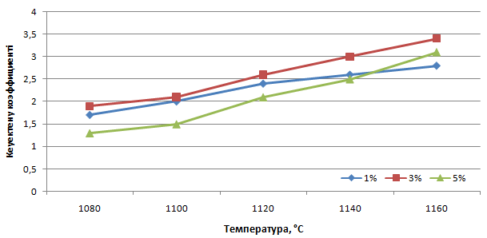

Сурет 14 -Күйдіру температурасына тәуелді Қыңғырақ-Келес бентонит сазы мен ағаш үгіндісі негізіндегі керамогрануляттардың кеуектену коэффициентінің өзгеруі

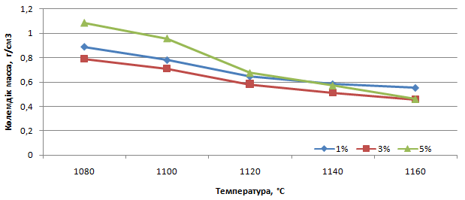

Сурет 15 - Күйдіру температурасына тәуелді Қыңғырақ-Келес бентонит сазы мен ағаш үгіндісі негізіндегі керамогрануляттардың көлемдік массасының өзгеруі

Қоспасыз саздан алынған грануляттардың көлемдік массасы 1100-1200°С температуралар аралығында 1,065-тен 0,938 г/см3 дейін төмендеген. Аталған шарттарда 1 және 3% ағаш үгіндісі қосылған масса грануляттарын 1080°С температурада күйдіру кезіндегі көлемдік массасы 1 г/см3 төмен [63, б. 210].

Ағаш үгіндісі бар массадан алынған үлгілердің кеуектенуі 1100-1200°С температуралар аралығында қарқынды ұлғайды, көлемдік массасы 0,6-0,61 г/см3, сәйкесінше 400 кг/м3 керамогранулят массасына дейін жетті.

Кестеде және суреттердегі графиктерде келтірілген мәліметтер, саз массасына қосылатын ағаш үгіндісінің тиімді қоспасы 3% және тиімді күйдіру температурасы 1140°С болғанын дәлелдейді. Қоспа мөлшерінің ±1% ауытқуы керамогранулят сапасын айтарлықтай төмендетеді [63, б. 210].

**3.3 Қыңғырақ-Келес бентонитті саздарының кеуектенуіне шина өндірісі қалдықтарыныңықпалы**

Шина өндірісінің қалдықтары механикалық өңдеу кезінде түзілетін ұнтақтан тұрады. Шина ұнтақтары ұяшықтарының өлшемі 2 мм елек арқылы еленді [64].

Шина өндірісінің ұнтақты қалдықтары қосылған массадан алынған керамогрануляттарды сынау нәтижелері 12 кестеде және 16-17 суреттерде келтірілген. Алынған нәтижелер зерттелудегі саздың кеуектенуіне оңтайлы ықпал ететінін дәлелдейді.

Кесте 12 - Қыңғырақ-Келес бентонит сазы мен шина өндірісінің қалдығы негізіндегі керамогрануляттардың физика-механикалық көрсеткіштері

|  |  |  |  |  |  |
| --- | --- | --- | --- | --- | --- |
| 0,5% **шина өндірісінің қалдығы** | | | | | |
| Күйдіру температурасы, °С | 1080 | 1100 | 1120 | 1140 | 1160 |
| Кеуектену коэффициенті | 1,84 | 2,27 | 2,74 | 3,12 | 3,25 |
| Көлемдік массасы, г/см3 | 0,88 | 0,76 | 0,54 | 0,51 | 0,48 |
| Ылғал сіңірімділігі, % | 9,37 | 10,31 | 9,74 | 9,28 | 7,36 |
| Жалпы (шынайы) кеуектілігі, көлем, % | 66,43 | 71,25 | 77,18 | 79,74 | 81,08 |
| Жуықтамалы кеуектілігі, көлем, % | 8,02 | 7,68 | 5,76 | 4,81 | 3,57 |
| Жабық кеуектілігі, көлем, % | 58,41 | 63,57 | 71,42 | 74,93 | 77,51 |
| 1% **шина өндірісінің қалдығы** | | | | | |
| Күйдіру температурасы, °С | 1080 | 1100 | 1120 | 1140 | 1160 |
| Кеуектену коэффициенті | 2,37 | 3,12 | 3,35 | 4,22 | 4,70 |
| Көлемдік массасы, г/см3 | 0,69 | 0,53 | 0,48 | 0,39 | 0,35 |
| Ылғал сіңірімділігі, % | 9,68 | 11,42 | 13,40 | 10,98 | 11,74 |
| Жалпы (шынайы) кеуектілігі, көлем, % | 72,63 | 80,00 | 81,20 | 84,79 | 86,36 |
| Жуықтамалы кеуектілігі, көлем, % | 6,72 | 5,84 | 6,57 | 4,25 | 4,18 |
| Жабық кеуектілігі, көлем, % | 65,91 | 74,16 | 74,63 | 80,54 | 82,18 |
| 3% **шина өндірісінің қалдығы** | | | | | |
| Күйдіру температурасы, °С | 1080 | 1100 | 1120 | 1140 | 1160 |
| Кеуектену коэффициенті | 2,54 | 2,67 | 3,52 | 3,67 | 3,82 |
| Көлемдік массасы, г/см3 | 0,66 | 0,60 | 0,45 | 0,43 | 0,40 |
| Ылғал сіңірімділігі, % | 21,32 | 20,94 | 17,58 | 18,83 | 16,27 |
| Жалпы (шынайы) кеуектілігі, көлем, % | 75,57 | 76,09 | 82,47 | 83,17 | 84,06 |
| 12 – кестенің жалғасы | | | | | |
| 1 | 2 | 3 | 4 | 5 | 6 |
| Жуықтамалы кеуектілігі, көлем, % | 13,42 | 12,74 | 9,96 | 8,17 | 9,14 |
| Жабық кеуектілігі, көлем, % | 62,15 | 63,35 | 72,51 | 75,00 | 74,92 |

Сурет 16 -Күйдіру температурасына тәуелді Қыңғырақ-Келес бентонит сазы мен шина өндірісінің қалдығы негізіндегі керамогрануляттардың кеуектену коэффициентінің өзгеруі

Масса құрамына 0,5% шина өндірісі қалдықтарының ұнтағын енгізе отырып, 1120°С температурада себілу тығыздығы 400 кг/м3 төмен керамогрануляттар алу мүмкіндігі бар. 1160°С температурада күйдірілген керамогрануляттар 0,484 г/см3 көлемдік массаға ие, бұл жабық кеуектілігі **77% және себілу тығыздығы 280** кг/м3 шамалас керамогранулятқа сәйкес келеді [64, б. 184].

Сурет 17 - Күйдіру температурасына тәуелді Қыңғырақ-Келес бентонит сазы мен шина өндірісінің қалдығы негізіндегі керамогрануляттардың көлемдік массасының өзгеруі

1100°С және одан жоғары температурада күйдіре отырып, масса құрамына 1% шина өндірісі қалдықтарының ұнтағын қосып керамогранулят алу мүмкіндігі орнатылды. Жабық кеуектілігі 80**% жоғары. 1160°С температурада күйдірілген грануляттардың көлемдік массасы 0,350 г/см3, бұл себілу тығыздығы 280**кг/м3 тең керамогранулят.

Шина өндірісінің қалдығының ұнтағы 3**% қосылған массадан керамогранулят 1080°С күйдіру температурасында алынуы мүмкін. 1080°С температурада күйдірілген грануляттың көлемдік массасы 0,605 г/см3, бұл себілу тығыздығы 400** кг/м3 тең керамогранулятқа сәйкес келеді.

Келтірілген нәтижелер, Қыңғырақ-Келес бентонитті саздарынан керамогранулят өндіру үшін шина өндірісінің қалдықтары ең жақсы органикалық қоспа болып табылатынын дәлелдейді.

Қорытынды:

* шина өндірісінің қалдықтарын Қыңғырақ-Келес бентонитті саздарына қосу, кеуектену үрдісінің жақсы интенсификаторы бола алады;
* шина өндірісінің қалдығының тиімді қоспасы саз массасынан **0,5-1%;**
* **керамогрануляттарды күйдірудің тиімді температурасы - 1120±20°С** [64, б. 185]**.**

**3.4 Қыңғырақ-Келес бентонитті саздарының кеуектенуіне бейорганикалық қоспалардың ықпалы**

Сілтілік және сілтілі-жер элементтерінің қосылыстарын мазмұндайтын бейорганикалық заттар, төмен температуралар кезінде сұйық фазаның түзілуіне әкелетіні белгілі. Сәйкесінше, шихта құрамына минерализаттарды енгізу массаның пиропластикалық күйге өту температурасының төмендеуін немесе керамогрануляттарды күйдіру температурасын төмендетуді шарттауы мүмкін.

Күйдіру температурасын төмендету, сонымен қатар кеуектенуді интенсификациялау мақсатында үлгілерді тәжірибелік күйдіру жұмыстары жүргізілді. Үлгілер Қыңғырақ-Келес бентонитті саздарына түсті металлургия өндірісінің келесідей тұздары мен қалдықтары қосылды: хлорлы натрий, хлорлы кальций, полиметалды кендерді байыту қалдықтары [65].

Қыңғырақ-Келес бентонитті саздарына минералды қоспаларды енгізу жолымен алынған керамогрануляттарды сынау нәтижелері 13 кестеде және 18-19 суреттерде келтірілген.

Кесте 13 - Қыңғырақ-Келес бентонитті саздарына минералды қоспаларды енгізу жолымен алынған керамогрануляттардың физика-механикалық көрсеткіштері

|  |  |  |  |  |  |
| --- | --- | --- | --- | --- | --- |
| 0,5% **CaCl2** | | | | | |
| 1 | 2 | 3 | 4 | 5 | 6 |
| Күйдіру температурасы, °С | 1080 | 1100 | 1120 | 1140 | 1160 |
| Кеуектену коэффициенті, % | 1,02 | 0,98 | 1,03 | 1,28 | 1,33 |
| Көлемдік массасы, г/см3 | 1,47 | 1,52 | 1,46 | 1,24 | 1,12 |
| 13 – кестенің жалғасы | | | | | |
| 1 | 2 | 3 | 4 | 5 | 6 |
| Ылғал сіңірімділігі, % | 6,23 | 3,37 | 5,41 | 3,54 | 2,58 |
| Жалпы (шынайы) кеуектілігі, көлем, % | 41,66 | 40,87 | 44,11 | 54,55 | 55,90 |
| Жуықтамалы кеуектілігі, көлем, % | 9,32 | 4,87 | 7,82 | 3,94 | 3,16 |
| Жабық кеуектілігі, көлем, % | 32,34 | 36,00 | 36,29 | 50,61 | 52,74 |
| 0,5% **NaCl** | | | | | |
| Күйдіру температурасы, °С | 1080 | 1100 | 1120 | 1140 | 1160 |
| Кеуектену коэффициенті, % | 0,83 | 0,91 | 0,98 | 1,03 | 1,20 |
| Көлемдік массасы, г/см3 | 1,62 | 1,58 | 1,43 | 1,32 | 1,14 |
| Ылғал сіңірімділігі, % | 4,82 | 3,95 | 2,48 | 2,41 | 2,16 |
| Жалпы (шынайы) кеуектілігі, көлем, % | 34,17 | 40,94 | 44,35 | 49,13 | 56,11 |
| Жуықтамалы кеуектілігі, көлем, % | 8,23 | 5,97 | 3,74 | 3,26 | 2,32 |
| Жабық кеуектілігі, көлем, % | 25,94 | 34,97 | 40,61 | 45,87 | 53,79 |
| 7% полиметалды кендерді байыту қалдықтары | | | | | |
| Күйдіру температурасы, °С | 1080 | 1100 | 1120 | 1140 | 1160 |
| Кеуектену коэффициенті, % | 1,21 | 1,35 | 1,37 | 1,48 | 1,62 |
| Көлемдік массасы, г/см3 | 1,38 | 1,19 | 1,14 | 1,03 | 0,94 |
| Ылғал сіңірімділігі, % | 5,12 | 5,04 | 4,78 | 5,92 | 3,11 |
| Жалпы (шынайы) кеуектілігі, көлем, % | 47,40 | 53,72 | 54,60 | 58,88 | 61,25 |
| Жуықтамалы кеуектілігі, көлем, % | 5,78 | 5,86 | 5,54 | 6,28 | 3,01 |
| Жабық кеуектілігі, көлем, % | 41,62 | 47,86 | 49,06 | 52,60 | 58,24 |

Келтірілген нәтижелер көрсеткендей, 1180°С күйдіру температурасында **0,5% NaCl қоспасын енгізу кезінде алынған керамогранулят 0,89 г/см3 көлемдік массаға ие. Бұл керамогрануляттың 580 кг/м3 себілу тығыздығына сәйкес келеді.**1180°С күйдіру температурасында **0,5% CaCl2 қосу кезінде көлемдік массасы 0,99 г/см3 (себілу тығыздығы 650 кг/м3 тең)** [65, б. 212]**.**

Сурет 18 - Күйдіру температурасына тәуелді Қыңғырақ-Келес бентонит сазы мен минералды қоспалар негізінде алынған керамогрануляттардың кеуектену коэффициентінің өзгеруі

Сурет 19 - Күйдіру температурасына тәуелді Қыңғырақ-Келес бентонит сазы мен минералды қоспалар негізінде алынған керамогрануляттардың көлемдік массасының өзгеруі

7% полиметалды кендерді байыту қалдықтары енгізу кезінде алынған керамогрануляттардың көрсеткіштері, таза саздан алынған керамогрануляттар көрсеткіштерінен нашар.

Осыған байланысты, керамогрануляттар алу үшін минералды қоспалар тек қана органикалық қоспалардың қатысында қолданылу мүмкіндігі орнатылды.

**3.5 Қыңғырақ-Келес бентонитті саздарының кеуектенуіне қорғасын өндірісі қалдықтарының ықпалы**

Кеуектенуі нәтижесінде жеңіл кеуекті, құрылысы майда ұяшықты, көлемдік салмағы аз, беріктігі жоғары және жылуоқшаулауыш қасиеттері жоғары материал алынатын, жергілікті табиғи монтмориоллонитті сазды шикізаттарды тұтыну есебінен керамзитті түйіршектер өндірісін Қазақстанда қарқынды дамытуға болады.

Қазақстан үшін шикізаттың қолжетімділігі, төмен отынэнергетикалық шығыны, алу әдісінің қарапайымдылығы, өзіндік құнының төмендігі, алынған өнімнің салыстырмалы жоғары белсенділігі және ұзақ мерзімділігі керамзитті түйіршектердің сенімді келешегін экологиялық жағынан да, техника-экономикалық жағынан да қамтамасыз етеді. Мысалы, 1 м3 керамзитті түйіршекке жұмсалатын капиталдық салым 30...35$, ал көбікті бетон немесе басқалары 60...70$ жетеді [66].

Керамзитті түйіршектердің өзіндік құнын төмендетудің маңызды тәсілі, физика-химиялық және пиропластикалық қасиеттерімен шартталатын, кеуектену коэффициенті жоғары монтмориоллонит құрамды сапалы шикізатты қолдану, сонымен қатар отын-энергетикалық шығындарды төмендету мақсатында түрлі өндірістік қалдақтарды түрлі мақсатта қолдануға болады. Аталған өндірістік қалдықтар қатарында қорғасын өндірісінің шлактарын қолдану бойынша зерттеу жұмыстары жүргізілді [66, б. 244].

Қорғасын өндірісінің шлагы түрлі металл тотықтары мен металлоидтардан тұрады, олар өзара түрлі химиялық қосылыстар, сонымен қатар қатты және сұйық ерітінділер, эвтектикалық қоспалар түзеді. Бұлардан бөлек шлак құрамында аздаған мөлшерде металдар сульфидтері, металлдар және газдар бар.

Шлактың балқу температурасы өз кезегінде өнімділікке ықпал етеді. Оңай балқитын шлактарды қолдану кезінде балқытуға, күйдіруге қажетті жылу мөлшері аз болады. Ал қиын балқитын шлактарды қолдану кезінде, сәйкесінше отын шығыны артады.

Құрамында 23,3-30,4% кремнезем, 34,2-44,13% темірдің асқын тотығы, 7,7-16% кальций тотығы бар қорғасын шлагы 1200°С температурада сұйық балқымалы, тұтқырлығы 5 пайыздан аспайды. Қорғасын шлагының тығыздығы 3,5-4,0 аралығында химиялық құрамына тәуелді ауытқиды. Оның орташа химиялық құрамы, %: 26,9 - SiO2, 39 - FeO, 11 - CaO, 0,18 - Cu, 0,8 - Pb.

Қалыпты температурада қорғасын шлагының гидравликалық белсенділігі өте төмен болады. Бірақ температураның жоғарылауымен гидравликалық белсенділігі кенет арта түседі, 100°С температурада оның қоспадағы масса бойынша жұмдасуы 15%. Ауыр қорғасын шлагының жұмдасуын қақталған сода немесе Zn, Pb, Sn мазмұндайтын домналық шлак жылдамдатады [66, б. 244].

Қыңғырақ-Келес бентонитті саздарына қорғасын өндірісі шлагын енгізу жолымен алынған керамогрануляттарды сынау нәтижелері 14 кестеде келтірілген [66, б. 244].

Кесте 14 - Қыңғырақ-Келес бентонитті саздарына қорғасын өндірісі шлагын енгізу жолымен алынған керамогрануляттардың физика-механикалық көрсеткіштері

|  |  |  |  |
| --- | --- | --- | --- |
| 5% қорғасын өндірісінің шлагы | | | |
| Күйдіру температурасы, °С | **1120** | **1140** | **1160** |
| Кеуектену коэффициенті, % | **0,69** | **0,71** | **0,77** |
| Көлемдік массасы, г/см3 | **2,11** | **2,05** | **1,98** |
| Ылғал сіңірімділігі, % | **9,74** | **9,92** | **7,18** |
| Жалпы (шынайы) кеуектілігі, көлем, % | **19,82** | **20,68** | **22,08** |
| Жуықтамалы кеуектілігі, көлем, % | **19,82** | **20,37** | **14,16** |
| Жабық кеуектілігі, көлем, % | **0** | **0,31** | **7,92** |

**Тәжірибелік зерттеу нәтижелері көрсеткендей, аталған қалдықтарды енгізу оңтайлы эффект бермейді: грануляттарды көлемдік массасы сәйкесінше 1,99 г/см3, яғни, қоспасыз саздан алынған гранулалардан айтарлықтай жоғары. Көлемдік массаның бұлай артуын, қорғасын шлагы құрамындағы ауыр металдардың мазмұндауымен түсіндіруге болады (сурет 20).**

**Тәжірибелік жұмыс нәтижелері аталған қалдық түрін қолдану оң әсерлерді бермейтінін дәлелдейді: гранулалардың көлемдік массасы 1,99 г/см3, яғни қоспасыз саздан алынған гранулалардан жоғары** [66, б. 245].

Сурет 20 - Күйдіру температурасына тәуелді Қыңғырақ-Келес бентонит сазы мен қорғасын өндірісінің қалдықтары негізінде алынған керамогрануляттардың кеуектену коэффициентінің өзгеруі

**Зерттеу нәтижелерін қорытындылай келе, қорғасын өндірісі шлагының бір бөлігі қиын балқиды және сондықтан да ол грануляттардың көлемдік массасының артуына алып келеді. Түзілген кеуектер газтәрізді өнімдердің шығуын жеңілдетеді. Сәйкесінше, қоспалардың мөлшерінің артуымен үлгілердің жалпы кеуектілігі жоғарылай түседі. Грануляттардан бөлінетін газдың біршама бөлігі ғана кеуектерде қалып қояды және 1180-1200°С жоғары температурада үлгілердің мәнсіз кеуектенуіне алып келеді.**

**Егер температураны жоғарылату жылдамдығын арттырсақ, онда үлгілердің беттігі жылдам қызады, беттікте қажетті мөлшердегі сұйық фаза түзіліп, кеуектер бітеледі. Кеуектер ішінде түзілген газдар қыздыру кезінде көлемі ұлғайып, грануляттар кеуектене түседі. Бұл үрдіс гранулят көлемі бойынша толық біркелкі жүрмейді, беттігінен орталығына кезеңімен өткен жылу үлгі кеуектенуінің артуына алып келеді** [66, б. 245]**.**

Қорғасын шлагының гидравликалық белсенділігі домналық шлакпен салыстырғанда төмен, 500 кгс/см2 қысымда және 200°С температурада жұмдасуының басталуы 5 сағ 30 мин кейін басталады.

Жоғары тұтастырғыштық қасиетке ие ауыр қорғасын шлактары да кездеседі. Оларға жататыны Шымкент қорғасын зауытының шлактары, қазіргі уақытта олар жоғары температуралы ұңғымаларды цементтеу кезінде қолданылады. Қорғасын шлагының микроқұрылымы және элементтік құрамы 21 суретте келтірілген.

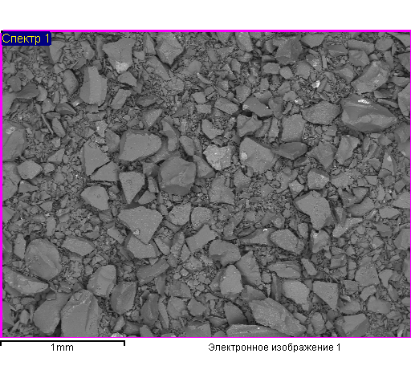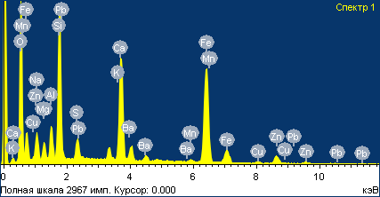

|  |  |  |  |  |  |  |  |  |  |  |  |  |  |
| --- | --- | --- | --- | --- | --- | --- | --- | --- | --- | --- | --- | --- | --- |
| O | Na | Mg | Al | Si | S | K | Ca | Mn | Fe | Cu | Zn | Ba | Pb |
| 32,83 | 2,41 | 1,79 | 2,78 | 11,18 | 1,54 | 1,13 | 10,79 | 0,55 | 26,66 | 0,88 | 5,10 | 1,88 | 0,49 |

Сурет 21 - Қорғасын өндірісі шлагының микроқұрылымы және

элементтік құрамы

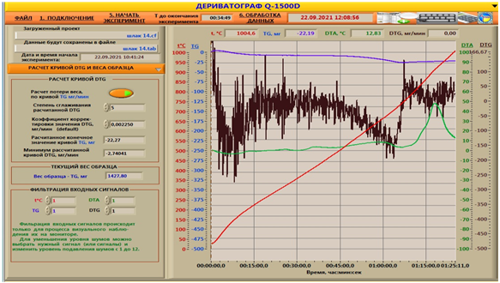

Сурет 22 - Қорғасын өндірісі шлагының термограммасы

Қорғасын өндірісі шлагының термограммасы 22 суретте келтірілген.

920°С температурада орын алған экзотермиялық эффект оңай балқитын металдардың Mg, Zn және Na, K, S элементтерінің ыдырауына сәйкес келеді және аталған элементтердің ұшуынан 5% дейін салмақ жоғалтқан.

**3.6 Қыңғырақ-Келес бентонитті саздарының кеуектенуіне органо-минералды қоспалардың ықпалы**

Қойылған міндетті шешу мақсатында, кеуектендіргіш қоспа ретінде сульфидті-ашытқылы ашытпа (САА) қолданылды. Шихта құрамына енгізілген минералды және органикалық заттар, массаның пиропластикалық күйге өту температурасын төмендетуге мүмкіндік беретіні белгілі, ал органикалық қоспалар мұнан бөлек газтүзуші агент болып табылады [67].

САА суда ерігіш қоспа бола отырып, шикізат массасы бойынша органикалық және минералды құраушылардың біркелкі таралуын қамтамасыз етеді. Нәтижесінде алынған керамогрануляттардың сапасын жақсартуға алып келеді.

Тәжірибелік зерттеулер барысында САА қолданылды. Құрғақ қалдығы 9**%. САА массаны ылғалдандыру кезінде енгізілді, ол үшін 5 мл ашытпаға сұйықтық көлемі 30 мл жеткенше су қосылды; аталған ерітіндімен 100 г саз ылғалдандырылды. Енгізілген САА есептік мөлшері құрғақ массаға қайта есептегенде, саз массасының 0,45% құрайды.**

Мазут қоспасы қосылған массаны сынау жұмыстары қатар жүргізілді. 15 кестеде келтірілген зерттеу нәтижелері, САА қоспасы саздың кеуектенуін түзуші агент болу мүмкіндігін дәлелдейді.

Кесте 15 - Қыңғырақ-Келес бентонит саздары мен САА негізіндегі керамогрануляттардың физика-механикалық көрсеткіштері

|  |  |  |  |  |  |
| --- | --- | --- | --- | --- | --- |
| 0,45% САА | | | | | |
| Күйдіру температурасы, °С | 1080 | 1100 | 1120 | 1140 | 1160 |
| Кеуектену коэффициенті, % | **1,72** | **2,04** | **2,18** | **3,01** | **3,00** |
| Көлемдік массасы, г/см3 | **0,84** | **0,68** | **0,63** | **0,47** | **0,44** |
| Ылғал сіңірімділігі, % | **8,81** | **9,64** | **8,87** | **9,26** | **8,85** |
| Жалпы (шынайы) кеуектілігі, көлем, % | **68,57** | **73,59** | **75,00** | **81,89** | **82,47** |
| Жуықтамалы кеуектілігі, көлем, % | **7,12** | **6,57** | **5,73** | **4,38** | **4,11** |
| Жабық кеуектілігі, көлем, % | **61,45** | **67,02** | **69,27** | **77,51** | **78,36** |

**Құрғақ массаға қайта есептелген саздың массасынан 0,45% САА енгізу кезінде және 1080-1160°С температуралар аралығында күйдірілген грануляттардың кеуектену коэффициенті 1,7-3,0 тең. Аталған шарттарда алынған грануляттар көлемдік массасы 0,8-0,44 г/см3**дейін төмендейді [67, б. 389].

**Кесте мәліметтерінен көрініп тұрғандай, 0,45% САА қоспасы енгізілген керамогранулят сапасы, қоспасыз саздан алынған гранулаларға қарағанда біршама жоғары. Салыстыру үшін, 16 кестеде зерттелудегі саз құрамына 0,5% мазут қоспасы енгізілген керамогрануляттарды жоғарыда келтірілген шарттарда сынау нәтижелері келтірілген (Қосымша Б).**

**15 және 16 кестелерде көрініп тұрғандай, құрғақ массаға қайта есептелген САА саз массасынан 0,5% енгізу кезінде, негізгі көрсеткіштері 1,5 есе жақсарған** [67, б. 390]**.**

Кесте 16 - Қыңғырақ-Келес бентонит саздарына 0,5% мазут қоспасы енгізілген керамогрануляттардың физика-механикалық көрсеткіштері

|  |  |  |  |  |  |  |  |
| --- | --- | --- | --- | --- | --- | --- | --- |
| 0,5% мазут қоспасы | | | | | | | |
| Күйдіру температурасы, °С | **1080** | **1100** | **1120** | **1140** | **1160** | **1180** | **1200** |
| Кеуектену коэффициенті, % | **1,27** | **1,44** | **1,58** | **1,66** | **1,92** | **2,75** | **3,61** |
| Көлемдік массасы, г/см3 | **1,14** | **0,96** | **0,93** | **0,85** | **0,71** | **0,57** | **0,40** |
| Ылғал сіңірімділігі, % | **10,52** | **9,87** | **9,24** | **8,61** | **7,26** | **7,25** | **11,04** |
| Жалпы (шынайы) кеуектілігі, көлем, % | **53,55** | **62,07** | **63,30** | **67,20** | **71,11** | **79,47** | **84,81** |
| Жуықтамалы кеуектілігі, көлем, % | **12,31** | **9,56** | **8,83** | **7,45** | **5,38** | **3,89** | **4,41** |
| Жабық кеуектілігі, көлем, % | **41,24** | **52,51** | **54,47** | **59,75** | **65,73** | **75,58** | **80,40** |

Қыңғырақ-Келес бентонит саздары мен мазут қоспасы негізінде алынған керамогрануляттардың негізгі көрсеткіштерінің өзгеру тәуелділіктері 23 суретте келтірілген.

Сурет 23 - Қыңғырақ-Келес бентонит саздары мен мазут қоспасы негізінде алынған керамогрануляттардың жалпы және жабық кеуектілігінің өзгеруі

Қыңғырақ-Келес бентонит саздары мен органо-минералды қоспа негізінде алынған керамогрануляттардың негізгі көрсеткіштерінің өзгеру тәуелділіктері 24-26 суреттерде келтірілген.

Сурет 24 -Қыңғырақ-Келес бентонит саздары мен органо-минералды қоспа негізінде алынған керамогрануляттардың кеуектену коэффициентінің және көлемдік массасының өзгеруі

Сурет 25 - Қыңғырақ-Келес бентонит саздары мен органо-минералды қоспа негізінде алынған керамогрануляттардың жалпы және жабық кеуектілігінің өзгеруі

Сурет 26 - Қыңғырақ-Келес бентонит саздары мен мазут қоспасы негізінде алынған керамогрануляттардың кеуектену коэффициентінің және көлемдік массасының өзгеруі

**3.7 Қыңғырақ-Келес бентонитті саздарының кеуектенуіне көмір өндірісі қалдықтарының ықпалы**

**Көмір өндірісі қалдықтарын 1-10% аралығында қоса отырып 5 масса зерттелді.**

**17 кестеде және 27-28 суреттерде келтірілген нәтижелер, көмір өндірісінің қалдықтары Қыңғырақ-Келес бентонитті саздары үшін кеуектендіргіш қоспа ретінде қолданылу мүмкіндігін дәлелдейді** [60, б.2718]**.**

**Кесте** 17 - Қыңғырақ-Келес бентонитті саздарына көмір өндірісінің қалдықтарын енгізу жолымен алынған керамогрануляттардың физика-механикалық көрсеткіштері

|  |  |  |  |  |  |  |  |
| --- | --- | --- | --- | --- | --- | --- | --- |
| 1% көмір қалдығы | | | | | | | |
| 1 | **2** | **3** | **4** | **5** | **6** | **7** | **8** |
| Күйдіру температурасы, °С | **1080** | **1100** | **1120** | **1140** | **1160** | **1180** | **1200** |
| Кеуектену коэффициенті, % | **0,84** | **0,91** | **1,07** | **1,23** | **1,50** | **1,75** | **1,87** |
| Көлемдік массасы, г/см3 | **1,84** | **1,72** | **1,58** | **1,33** | **1,11** | **1,04** | **0,97** |
| Ылғал сіңірімділігі, % | **6,45** | **7,12** | **6,40** | **6,61** | **3,48** | **4,52** | **5,14** |
| Жалпы (шынайы) кеуектілігі, көлем, % | **31,15** | **34,50** | **39,39** | **48,79** | **56,75** | **59,63** | **61,29** |
| Жуықтамалы кеуектілігі, көлем, % | **21,64** | **12,27** | **9,72** | **8,75** | **4,17** | **4,81** | **5,29** |
| Жабық кеуектілігі, көлем, % | **9,51** | **22,23** | **29,67** | **40,04** | **52,58** | **54,82** | **56,00** |
| 3% көмір қалдығы | | | | | | | |
| Күйдіру температурасы, °С | **1080** | **1100** | **1120** | **1140** | **1160** | **1180** | **1200** |
| Кеуектену коэффициенті, % | **1,02** | **1,03** | **1,03** | **1,31** | **1,57** | **1,95** | **2,01** |

17 – кестенің жалғасы

|  |  |  |  |  |  |  |  |
| --- | --- | --- | --- | --- | --- | --- | --- |
| 1 | **2** | **3** | **4** | **5** | **6** | **7** | **8** |
| Көлемдік массасы, г/см3 | **1,45** | **1,41** | **1,34** | **1,15** | **0,89** | **0,80** | **0,74** |
| Ылғал сіңірімділігі, % | **7,12** | **6,68** | **6,34** | **4,67** | **5,61** | **6,32** | **6,04** |
| Жалпы (шынайы) кеуектілігі, көлем, % | **39,88** | **40,48** | **44,07** | **54,33** | **61,71** | **68,34** | **70,71** |
| Жуықтамалы кеуектілігі, көлем, % | **10,87** | **7,64** | **8,71** | **5,18** | **5,53** | **5,22** | **5,05** |
| Жабық кеуектілігі, көлем, % | **29,01** | **32,84** | **35,36** | **49,15** | **56,18** | **63,12** | **65,66** |
| 5% көмір қалдығы | | | | | | | |
| Күйдіру температурасы, °С | **1080** | **1100** | **1120** | **1140** | **1160** | **1180** | **1200** |
| Кеуектену коэффициенті, % | **0,84** | **1,03** | **1,16** | **1,24** | **1,47** | **1,46** | **1,47** |
| Көлемдік массасы, г/см3 | **1,57** | **1,34** | **1,21** | **1,16** | **0,97** | **0,94** | **0,91** |
| Ылғал сіңірімділігі, % | **6,23** | **5,96** | **7,20** | **5,87** | **5,94** | **5,76** | **5,81** |
| Жалпы (шынайы) кеуектілігі, көлем, % | **37,78** | **46,98** | **53,46** | **55,14** | **62,08** | **63,88** | **64,02** |
| Жуықтамалы кеуектілігі, көлем, % | **9,91** | **8,24** | **9,05** | **6,78** | **5,54** | **5,76** | **5,62** |
| Жабық кеуектілігі, көлем, % | **27,87** | **38,74** | **44,41** | **48,36** | **56,54** | **58,12** | **58,40** |
| 7% көмір қалдығы | | | | | | | |
| Күйдіру температурасы, °С | **1080** | **1100** | **1120** | **1140** | **1160** | **1180** | **1200** |
| Кеуектену коэффициенті, % | **0,92** | **1,14** | **1,27** | **1,41** | **1,42** | **1,75** | **1,77** |
| Көлемдік массасы, г/см3 | **1,63** | **1,34** | **1,18** | **1,03** | **1,01** | **0,87** | **0,81** |
| Ылғал сіңірімділігі, % | **6,24** | **7,41** | **7,56** | **7,84** | **7,48** | **6,89** | **9,02** |
| Жалпы (шынайы) кеуектілігі, көлем, % | **35,76** | **48,71** | **54,25** | **60,04** | **60,48** | **67,19** | **67,57** |
| Жуықтамалы кеуектілігі, көлем, % | **10,23** | **9,84** | **8,96** | **8,18** | **7,73** | **5,87** | **5,52** |
| Жабық кеуектілігі, көлем, % | **25,53** | **38,87** | **45,29** | **51,86** | **52,75** | **61,32** | **62,05** |
| 10% көмір қалдығы | | | | | | | |
| Күйдіру температурасы, °С | **1080** | **1100** | **1120** | **1140** | **1160** | **1180** | **1200** |
| Кеуектену коэффициенті, % | **1,00** | **1,12** | **1,24** | **1,25** | **1,46** | **1,58** | **1,75** |
| Көлемдік массасы, г/см3 | **1,35** | **1,26** | **1,12** | **1,15** | **0,98** | **0,94** | **0,87** |
| Ылғал сіңірімділігі, % | **6,32** | **6,15** | **6,47** | **6,63** | **5,94** | **6,00** | **6,41** |
| Жалпы (шынайы) кеуектілігі, көлем, % | **40,73** | **51,18** | **56,69** | **55,40** | **61,27** | **63,64** | **66,92** |
| Жуықтамалы кеуектілігі, көлем, % | **8,71** | **8,27** | **7,34** | **7,62** | **5,81** | **6,75** | **5,68** |
| Жабық кеуектілігі, көлем, % | **38,02** | **42,91** | **49,35** | **47,78** | **55,46** | **56,89** | **61,24** |

Сурет 27 - Күйдіру температурасына тәуелді Қыңғырақ-Келес бентонит сазы мен көмір өндірісінің қалдықтары негізінде алынған керамогрануляттардың кеуектену коэффициентінің өзгеруі

Сурет 28 - Күйдіру температурасына тәуелді Қыңғырақ-Келес бентонит сазы мен көмір өндірісінің қалдықтары негізінде алынған керамогрануляттардың көлемдік массасының өзгеруі

**1-10% көлемінде қоспа ретінде енгізілген көмір өндірісінің қалдықтары бентонит сазының кеуектенуіне іс жүзінде ықпал етеді. Қоспасыз Қыңғырақ-Келес бентонит саздары негізіндегі керамогрануляттарымен салыстырғанда көлемдік массасы бірдей, ал кеуектену коэффициенті біршама жоғары** [68]**. Тек 7% және 10% көмір өндірісінің қалдықтарын енгізу көлемдік массасын айтарлықтай төмендетті. Аталған қоспа зерттелудегі саз үшін кеуектенуіне әкелеуімен қатар, тотықсыздандырғыш рөлінде атқарады. Көмір өндірісі қалдықтарының күлділігі жалпы массасының 65-75% жетеді, ол табиғаты бойынша қиын балқитын зат бола отырып, сұйық фазаның түзіле бастау температурасын жоғары температура аймағына ығыстырады. Сондықтан, керамогранулятты күйдіруге қабылданған температура кезінде, гранулалар пиропластикалық күйге өтіп үлгереді де, қарқынды түрде кеуектене түседі.**

Керамзиттің сығуға беріктігі оның кеуектену дәрежесі мен сипатына, сонымен қатар бастапқы шикізаттың физика-химиялық қасиеттері мен оны өңдеудің технологиялық тәртіптеріне тәуелді болады [68, б. 194].

Керамзиттің көлемдік салмағы 200-1000 кг/м3 және жылуөткізгіштік коэффициенті 0,05-0,2 ккал/м·сағ·град. кезіндегі сығуға уақыттық кедергісі 40-200 кг/см2 аралығында болады. Қалыпты жағдайдағы ылғал сіңірімділігі кеуектерінің шыны қабатты және тұйықталған болуына байланысты 5-10% аралығында болады. Керамзиттің су қайтарымдылығы өзге материалдарға қарағанда өте жоғары. Гигрскопиялылығы кірпіштен төмен. Сонымен қатар, керамзит жоғары аязға төзімділігімен ерекшеленіп, биотұрақты материал болып табылады. Жиырма бес қайтара мұзда қатырып еріту циклында ешқандай бұзылу сипаттарына ие болмайды.

Материалдың маңызды сипаттамасы беріктігінің көлемдік салмағына қатынасының мәні болып табылады. Бұл сипаттамасы материалдың конструктивтік сапа коэффициенті деп талады.

Керамзиттің жеңіл сорттары үшін конструктивтік сапа коэффициенті Кк = 63,8 және одан жоғары. Салыстыру үшін қарапайым бетонда 46,0, қаланған кірпіште – 29,0.

Керамзитті бетонның созуға салыстырмалы кедергісі қарапайым бетонға тең немесе одан да жоғары болады.

Беріктігі, жеңілдігі, жылуөткізгіштігі, аязға тұрақталағы, мәнсіз ылғал сіңірімділігі, жоғары су қайтарымдылығы керамзитті жеңіл бетонды толықтырғыштардың арасында алғашқы орынға қояды.

Жоғарыда аталған керамзиттің қасиеттері керамзитті бетондарға да беріледі.

Керамзит физика-химиялық қасиеттері жағынан кең аралықтағы бетондарды алуға мүмкіндік береді: керамзитті бетонның көлемдік салмағы 500-1800 кг/м3, беріктік көрсеткіштері 15-500 гк/см2 және жылуөткізгіштік коэффициенті 0,12-0,40 ккал/м·сағ·град.

Керамзитті бетон мен қарапайым бетонның салыстырмалы мәліметтері 18 және 19 кестелерде келтірілген [68, б. 194].

Кесте 18 - Сығу және созу кезіндегі беріктігі

|  |  |  |  |  |  |  |
| --- | --- | --- | --- | --- | --- | --- |
| Материал түрі | Сығуға беріктігі,  кг/см2 / МПа | | | Созуға беріктігі,  кг/см2 / МПа | | |
| І | ІІ | ІІІ | І | ІІ | ІІІ |
| Керамзитті бетон | 64  6,27 | 104 10,20 | 125  12,26 | 6,3  0,62 | 9,5  0,93 | 12,5  1,23 |
| Қарапайым бетон | 83  8,14 | 148  14,51 | 162  15,88 | 7,9  0,77 | 10,6  1,03 | 13,9  1,36 |

Кесте 19 - Аязға тұрақтылығы

|  |  |  |  |
| --- | --- | --- | --- |
| Материал түрі | 25 цикл мұздатып қайта еріткен жағдайдағы  беріктігі, кг/см2 | | |
| І | ІІ | ІІІ |
| Керамзитті бетон | 104 | 137 | 179 |
| Қарапайым бетон | 121 | 146 | 192 |

**3.8 Қыңғырақ-Келес бентонитті саздарының кеуектенуіне жеделдетілген күйдіру үрдісінің ықпалы**

Органикалық қоспалардың жану және грануляттардың пиропластикалық күйге өту үрдістерін біріктіру мақсатында жеделдетілген күйдіру үрдісі қолданылды. Температураны жоғарылату жылдамдығы 55-60°С/мин дейін көтерілді және күйдіру үрдісінің жалпы уақыты 20 минутқа қысқарды.

Жеделдетілген күйдіру үрдісі Қыңғырақ-Келес бентонит саздарына көмір өндірісінің ішкі қазбалы жыныстарын (ІҚЖ) қоса отырып жүргізілді [69].

Кесте 20 - Жеделдетілген күйдіру тәртібінде Қыңғырақ-Келес бентонит саздары мен ІҚЖ негізіндегі керамогрануляттардың физика-механикалық көрсеткіштері

|  |  |  |  |  |  |  |  |
| --- | --- | --- | --- | --- | --- | --- | --- |
| 1% ІҚЖ | | | | | | | |
| Күйдіру температурасы, °С | 1080 | 1100 | 1120 | 1140 | 1160 | 1180 | 1200 |
| Кеуектену коэффициенті, % | 1,17 | 1,31 | 1,42 | 1,73 | 2,05 | - | - |
| Көлемдік массасы, г/см3 | 1,22 | 1,07 | 0,95 | 0,82 | 0,71 | - | - |
| Ылғал сіңірімділігі, % | 6,53 | 6,52 | 6,54 | 7,76 | 7,61 | - | - |
| Жалпы (шынайы) кеуектілігі, көлем, % | 51,86 | 57,83 | 61,63 | 67,58 | 72,64 | - | - |
| Жуықтамалы кеуектілігі, көлем, % | 8,14 | 7,08 | 6,45 | 6,44 | 5,37 | - | - |
| Жабық кеуектілігі, көлем, % | 43,72 | 50,75 | 55,18 | 61,14 | 67,27 | - | - |
| 3% ІҚЖ | | | | | | | |
| Күйдіру температурасы, °С | 1080 | 1100 | 1120 | 1140 | 1160 | 1180 | 1200 |
| Кеуектену коэффициенті, % | 1,12 | 1,31 | 1,45 | 1,54 | 1,63 | 1,87 | 2,09 |
| Көлемдік массасы, г/см3 | 1,16 | 1,12 | 0,95 | 0,90 | 0,81 | 0,73 | 0,66 |
| Ылғал сіңірімділігі, % | 5,52 | 6,67 | 7,23 | 7,08 | 8,24 | 6,61 | 8,28 |
| Жалпы (шынайы) кеуектілігі, көлем, % | 54,23 | 55,84 | 62,08 | 63,68 | 67,99 | 71,48 | 73,91 |
| Жуықтамалы кеуектілігі, көлем, % | 6,41 | 7,49 | 7,03 | 6,37 | 7,05 | 4,85 | 5,52 |
| Жабық кеуектілігі, көлем, % | 47,82 | 48,35 | 55,05 | 57,31 | 60,94 | 66,63 | 68,39 |
| 5% ІҚЖ | | | | | | | |
| Күйдіру температурасы, °С  оо | 1080 | 1100 | 1120 | 1140 | 1160 | 1180 | 1200 |
| 20 – кестенің жалғасы | | | | | | | |
| 1 | 2 | 3 | 4 | 5 | 6 | 7 | 8 |
| Кеуектену коэффициенті, % | 1,12 | 1,24 | 1,47 | 1,51 | 1,63 | 1,77 | 2,02 |
| Көлемдік массасы, г/см3 | 1,19 | 1,12 | 1,03 | 0,87 | 0,86 | 0,75 | 0,67 |
| Ылғал сіңірімділігі, % | 5,54 | 6,61 | 5,98 | 7,02 | 7,55 | 7,47 | 5,09 |
| Жалпы (шынайы) кеуектілігі, көлем, % | 53,43 | 56,23 | 60,05 | 75,57 | 76,06 | 69,89 | 73,55 |
| Жуықтамалы кеуектілігі, көлем, % | 6,61 | 7,47 | 6,03 | 6,24 | 6,69 | 5,75 | 3,48 |
| Жабық кеуектілігі, көлем, % | 46,82 | 48,76 | 54,02 | 69,33 | 69,37 | 64,14 | 70,07 |
| 7% ІҚЖ | | | | | | | |
| Күйдіру температурасы, °С | 1080 | 1100 | 1120 | 1140 | 1160 | 1180 | 1200 |
| Кеуектену коэффициенті, % | 1,37 | 1,52 | 1,55 | 1,63 | 1,78 | 1,91 | 2,02 |
| Көлемдік массасы, г/см3 | 1,04 | 0,94 | 0,91 | 0,84 | 0,75 | 0,73 | 0,71 |
| Ылғал сіңірімділігі, % | 5,61 | 6,23 | 7,18 | 6,45 | 6,19 | 6,82 | 5,17 |
| Жалпы (шынайы) кеуектілігі, көлем, % | 58,99 | 65,09 | 65,08 | 66,82 | 70,23 | 70,97 | 71,95 |
| Жуықтамалы кеуектілігі, көлем, % | 6,12 | 5,78 | 6,54 | 5,46 | 4,71 | 5,14 | 3,76 |
| Жабық кеуектілігі, көлем, % | 52,87 | 59,31 | 58,54 | 61,36 | 65,52 | 65,83 | 68,19 |

Сурет 29 - Жеделдетілген күйдіру тәртібінде температураға тәуелді Қыңғырақ-Келес бентонит саздары мен ІҚЖ негізінде алынған керамогрануляттардың кеуектену коэффициентінің өзгеруі

Сурет 30 - Жеделдетілген күйдіру тәртібінде температураға тәуелді Қыңғырақ-Келес бентонит саздары мен ІҚЖ негізінде алынған керамогрануляттардың көлемдік массасының өзгеруі

20 кестеде және 29-30 суреттерде келтірілген зерттеу нәтижелері, жеделдетілген күйдіру кезінде массаның кейбір кеуектену идентификацияларын дәлелдейді. 1140-1200°С температуралар аралығында күйдірілген грануляттардың көлемдік салмағы, қарапайым тәртіпте күйдірілген және қоспасыз саздан алынған гранулалардың көлемдік массасынан төмен [69, б. 122].

Қыңғырақ-Келес бентонитті саздары мен түрлі өндірістік қалдықтар негізінде алынған керамогрануляттардың негізгі көрсеткіштерінің өзгеру тәуелділіктері 31 және 32 суреттерде келтірілген.

Сурет 31 – Қыңғырақ-Келес сазы мен түрлі өндіріс қалдықтары негізінде алынған керамогрануляттардың кеуектену коэффициентінің өзгеруі

Сурет 32 – Қыңғырақ-Келес сазы мен түрлі өндіріс қалдықтары негізінде алынған керамогрануляттардың көлемдік массасының өзгеруі

**Анықталған зерттеу нәтижелері түрлі өндіріс қалдықтарын қажетке жаратуға мүмкіндік береді. Нәтижесінде қалдықтардың қоршаған ортаға түсіретін ауыртпалығы максималды төмендетіледі, қалдық сақтау орындары босатылады, экологиялық эмиссиялар жойылады, желдер эррозиясымен атмосфера ауасына шаңдардың бөлінуі төмендетіледі, сонымен қатар өрт қауіпсіз және жылуоқшаулауыш кеуекті толықтырғыштар алуда тіршілік қауіпсіздігі мәселелері шешімін табады.**

**3 бөлім бойынша тұжырым**

Қыңғырақ-Келес сазды шикізаттары мен түрлі өндіріс қалдықтарының біріккен күйдіру үрдістері зерттелді. Бастапқы шикізаттарды қалыпты және жеделдетілген біріккен күйдіру үрдістерінің тиімді технологиялық көрсеткіштері орнатылды. Сонымен қатар, түрлі өндірістік қалдықтардың керамзитті грануляттардың кеуектенуіне, көлемдік массасының өзгеруіне ықпалы зерттелді.

Алдын ала кептірілген шикізат үлгілерін термиялық күйдірудің температуралық аралығы 1080-1200°С таңдалды. Күйдіру үрдісінің ұзақтығы 30-45 мин аралығында қабылданды.

Қыңғырақ-Келес бентонитті саздарының кеуектенуіне органикалық қоспалардың ықпалын зерттеу мақсатында ЖЭС күлінің, ағаш үгінділерінің, қоңыр көмірдің, шина өндірісі қалдықтарының және сульфидті ашытқылы ашытпаның түрлі қатынастағы ықпалдары зерттелді. Органикалық қоспалардың сазды шикізаттың кеуектенуінің интенсификаторы ретінде қолданылу мүмкіндігі анықталды.

Қыңғырақ-Келес бентонитті саздарының кеуектенуіне бейорганикалық қоспалардың ықпалын зерттеу мақсатында бейорганикалық тұздардың және металлургиялық өндіріс қалдықтары қолданылды. Бейорганикалық қоспалардың керамогрануляттардың кеуектенуіне әсері таза саздың көрсеткіштерінен төмен. Осыған орай, минералды қоспалардың керамзитті грануляттар алудағы қолданбалылығы шектеулі.

Зерттеу тақырыбына сәйкес керамзитті грануляттардың кеуектенуіне көмір өндірісі қалдықтарының ықпалы анықталды. Аталған қоспаны 7-10% аралығында қосу кезінде грануляттардың кеуектенуінің жоғарылауына және көлемдік массасының төмендеуіне қол жеткізілді. Сондай-ақ, **сұйық фазаның түзілу температурасынан бастап газтүзу агентінің рөлін атқаруда.**

**4 КЕУЕКТІ КЕРАМЗИТТІ БЕТОННЫҢ ЖЫЛУФИЗИКАЛЫҚ ҚАСИЕТТЕРІН ТӘЖІРИБЕЛІК ЗЕРТТЕУ**

**4.1 Керамзитті бетонды қабырғаларды жетілдіру**

Жасанды кеуекті толықтырғыштар өндірісі технологиясын жетілдіру және олардың негізінде төмен жылу өткізгішті жеңіл бетонды жасау, заманауи құрылыстық ғимараттарының жылулық тиімділігін жоғарылатудың алғышарттары болып табылады. Отандық және шет елдік практикада бұл мәселеге көптеген зерттеулер бағытталған.

Кеуекті толықтырғышты жеңіл бетон негізіндегі қоршауыш конструкциялар тіреуішті элемент және жылуоқшаулауыш қызметін қатар атқарады [70,71].

Жеңіл бетондардың, негізінен, керамзиттібетонның артықшылығы, автор [72] мәліметтері бойынша кеуекті толықтырғыштардың тұрақтылығы қарапайым қиыршық тас пен құмның тұрақтылығынан жоғары. Кеуекті толықтырғыштар негізіндегі бетонды темірбетонды конструкциялардың барлық ассортиментінде қолдану экономикалық тұрғыдан мақсатты болып табылады.

Кеуекті толықтырғыштардағы жеңіл бетондар өзге конструктивті-жылуоқшаулауыш материалдардан айтарлықтай ерекшеліктерге ие: сыртқы ауаның оң температурасына қарағанда теріс температурасы кезінде олар төмен жылуөткізгіштікке ие. Жеңіл бетонның кеуектеріндегі бос сорбциялық су теріс температура кезінде, қатып, мұзға емес аязға айналады. Автор [73] зерттеулеріне сәйкес (λмұз = 2,32 Вт/м·°С), (λаяз = 0,104Вт/м·°С) нәтижесінде мұндай бетондардың жылуөткізгіштігі теріс температуралар кезінде төмендейді.

Аталған барлық оң аргументтер кеуекті толықтырғышты жеңіл бетонды қоршауыш конструкцияларды кеңінен қолданудың негізі бола алады. Бұл ғимараттардың ұтымды конструктивтік сұлбасы кезінде қабырғаның қалыңдығын төмендетуге мүмкіндік береді. Керамзит негізіндегі кеуекті толықтырғышты жеңіл бетоннан сыртқы қабырға панельдерін дайындаудың материалдық үнемділігі 45-50% құрайды.

Керамзиттібетонды панельдерді кеңінен енгізудің мақсаттылығы, керамзитті грануляттар алудың шикізаты ретінде кеуектенетін саздардың болып табылуымен шартталады. Аталған сазды шикізат кен орындары Еліміздің көптеген аудандарында көп кездеседі.

50 маркалы керамзитті бетонды қолданудың теориялық есептеулері мен тәжірибелік зерттеу нәтижелері көрсеткендей, жылутехникалық және статистикалық талаптары бойынша тіреуішті сыртқы қабырғалардың қалыңдығы 26-30 см жеткілікті. Бірақ, жаппай тұрғын үй құрылысында қазіргі уақытта сыртқы қабырғалардың қалыңдығы 35-40 см өзітіреуішті керамзитті бетонды панельдер қолданылады. Бұл жеңіл керамзитті грануляттардың жоқтығымен және белгілі бір дәрежеде керамзитті бетонды қоспаны дайындау технологиясының негізгі ережелерінің бұзылуымен шартталады. Жеткілікті дәрежедегі нақтылықта орнатылғандай, бір қабатты керамзитті бетонды панельдердің техника-экономикалық және жылулық тиімділігі оның тығыздығына тікелей тәуелді [74]. Керамзитті бетонды қабырғалардың тиімділігін жоғарылатуды қамтамасыз ететін негізгі шаралардың бірі, ұтымды дәнді құрамын қолдану жолымен керамзитті бетонның тығыздығын төмендету болып табылады.

Керамзитті бетон қоспасының құрамын тиімділеу бойынша жүргізілген кешенді зерттеулер [75-81], панельдердің жылутехникалық қасиеттері мен беріктік қасиеттерін жоғарылату, сәйкесінше, панельдердің қалыңдығын қалалық шарттарда 30 см дейін, тәжірибелік шарттарда 22-26 см дейін төмендету, цемент шығынын төмендету және өзіндік құнын 20%-ға дейін төмендетумүмкіндігін аша түседі.

Жеңіл керамзитті бетонды қоспаның құрамын реттеу және таңдау үшін кеуекті толықтырғыштың фракциялық себілу тығыздығы бойынша есептік көрсеткіштерін анықтау қажет [82].

ХХ ғасырдың басында индустриалды құрылыс практикасында себілу тығызды жоғары конструктивті-жылуоқшаулауышты керамзитті бетонды ірі өлшемді бұйымдардың кеңінен қолданылуына байланысты, кеуекті толықтырғыштар өндірісінің жоқтығы жеңіл бетонды қоспаларды кеуектендірудің мақсаттылығын қатаң көрсетті.

Керамзитті бетон қоспасын кеуектендіру тиімділігін талдау нәтижелері көрсеткендей, бетонның тығыздығы шамамен 10%, панельдердің қалыңдығын 13% және өзіндік құнын 10% төмендету мүмкіндігін көрсеткен [83].

Ғимараттардың қоршауыш конструкцияларының жылуоқшаулауыш сапасын жоғарылату және энергетикалық мәселелердің өзектілігі, индустриалды құрылыстағы технологиялар, конструкциялау бойынша техникалық шешімдерді қайта қарауды талап етеді. Бұл жағдайда негізгі көңілді қабырғаларды жылу-, ауа- және судан қорғау қасиеттеріне, олардың техника-экономикалық көрсеткіштерін жоғарылатуға, сонымен қатар эксплуатациялау кезіндегі энергетикалық және жылулық шығындарды төмендетуге бөлу қажет.

Керамзитті бетонды қоспалардың жылулық тиімділігін жоғарылату және энергиялық шығындарды төмендетудің негізгі жолдарының бірі, аз энергия сыйымды және төмен жылуөткізгішті толықтырғыштарды қолдану, тығыздығы мен жылуөткізгіштігін максималды түрде төмендету болып табылады. Негізінен, оңтайлы дәнді құрамын қолдану жолымен керамзитті бетонды қоспаның жылутехникалық және беріктік құрылымын тиімділеу және кеуектендіру болып табылады.

Зертханалық зерттеулер материалдардың жылулық қорғау сапасын анықтайтын сипаттамалы қасиеттерін анықтауға, сонымен қатар визуалды бақылау нәтижелерін бағалауға мүмкіндік береді.

Зертханалық зерттеудің міндеті кеуекті керамзитті бетонның келесідей жылуфизикалық көрсеткіштерін анықтау болып табылады:

* сорбция;
* бу сіңіргіштігі;
* ылғал өткізгіштігі;
* ылғал сіңірімділігі;
* құрғақ және ылғал күйіндегі жылуөткізгіштігі.

Қоршауыш конструкцияларды өндіру үрдісіндегі маңызды сатысы жылуфизикалық қасиеттері мен механикалық беріктігі үйлесімді бетонның құрамын таңдау болып табылады. Көмір өндірісінің қалдықты қоспасын қолдана отырып керамзитті бетон үлгілерін дайындау технологиясын және құрамын таңдау зертханалық шарттарда орындалды.

Жылуөткізгіштік коэффициентін анықтау үшін әрбір құрамға шаршы түріндегі өлшемі 100 мм 3 сынама үлгілер дайындалды және 2 үлгі өлшемдері 250х250х50 мм пластина түрінде дайындалды. Әрбір үлгінің орталығына қалыптау барысында термопара орнатылды.

Сорбциялық қасиеттерін анықтау үшін керамзитті бетонның бөліктері қолданылды. Кеуекті керамзитті бетонның беріктігін анықтау кубтарын, жылуөткізгіштік коэффициентін анықтау үшін дайындалған құрамнан тағайындалды.

Тұтастырғыш зат ретінде МЕМСТ 310.1-76 «Цемент, Сынау әдістері. Жалпы ережелер» [84] талаптарына сәйкес келетін М-400 маркалы цемент қолданылды.

М-400 маркалы цементтің негізгі физика-механикалық сипаттамалары: салыстырмалы массасы – 2,76 т/м3, себілу тығыздығы – 1100 кг/м3, салыстырмалы беттігі – 2500 см2/г, №0,08 електегі қалдығы – 5,8 %, қалыпты қоюлығы – 29,1 %, тұтасу уақыты: басталуы – 3 сағ. 20 мин, аяқталуы – 4 сағ. 40 мин.

Үлгілерді дайындау үшін Қыңғырақ-Келес бентонитті сазы мен көмір өндірісінің ішкі қазбалы жыныстары негізінде алынған, МЕМСТ 9758-2012 «Бетон үшін бейорганикалық толықтырғыштар. Сынау әдістері» [85] талаптарына сәйкес келетін керамзитті грануляттар қолданылды. Аталған талапқа сәйкес керамзитті толықтырғыштың фракциялық себілу тығыздығы К0-10 = 500-550 кг/м3; К2,5-10 = 550-600 кг/м3; ылғалдылығы – 0,2%; дәндерінің кеуектігі – 54,2%; цилиндрде сығу кезіндегі беріктігі – 3,8 МПа.

**4.2 Кеуектенген керамзитті бетонның ылғалдылық қасиеттері**

**4.2.1 Сорбциялық ылғалдылығы**

Дайындау және эксплуатациялау кезіндегі оқшаулауыш конструкциялардағы жүретін жылу- және массаалмасу үрдістерінде ылғалдың материалмен байланысу түрі, байланысқан суды сандық және сапалық бағалау үлкен маңызға ие. Ылғалдың материалмен байланысу түрін және байланысқан ылғалды бағалауды зерттеу әдістерінің бірі сорбция және десорбция изотермаларын зерттеу болып табылады. Ол, сонымен қатар, кейбір массаалмасудың термодинамикалық көрсеткіштерін есептеу үшін де негіз бола алады [86].

Кеуектенген керамзитті бетонның сорбциялық сипаттамалары тензометриялық әдіспен орта температурасы to = 20°C (±2) кезінде анықталды. Тензометриялық әдістің негізі келесідей: алдын ала тұрақты салмаққа дейін кептірілген және 0,001г дәлдікке дейін өлшенген 10 г дейінгі зерттелудегі үлгі сынамасын шыны бюкске орналастырамыз. Өлшенген үлгілерді тұрақты салмаққа дейін 105°С температурада кептіргіш шкафта ұстап тұрамыз. Ары қарай үлгілерді, ауаның берілген салыстырмалы ылғалдылығын ұстап тұратын түрлі шоғырдағы күкірт қышқылы ерітіндісіндегі эксикаторға орналастырамыз.

Біздің жағдайда материалдардың сорбциялық ылғалдылығын ауаның салыстырмалы ылғалдылығы 40, 60, 80, 90 және 97% етіп таңдалды. Температураның мүмкін ауытқуы кезіндегі ылғалдың конденсациялануы есебінен қате нәтижелер болу мүмкіндігіне орай, толық қанығу кезіндегі (φа= 100%) материалдың сорбциялық ылғалдылығы анықталған жоқ [86, б. 167].

Үлгілер салынған эксикатор 20°C (±2) температура кезінде зертханалық бөлмеде орналасқан.

Зерттелуші үлгілердің сорбциялық ылғалдылығын анықтау нәтижелері 21 кестеде және 33 суретте келтірілген.

Кесте 21 – Кеуектенген керамзитті бетонның сорбциялық ылғалдылығын анықтау нәтижелері

|  |  |  |  |  |  |  |
| --- | --- | --- | --- | --- | --- | --- |
| Материал атауы | Құрғақ күйіндегі тығыздығы, кг/м3 | Ауаның салыстырмалы ылғалдылығына (φа) тәуелді масса бойынша тепе-теңдікті сорбциялық ылғалдылық, % | | | | |
| 40 | 60 | 80 | 90 | 97 |
| Кеуекті керамзитті бетон | 1000 | 2,6 | 3,7 | 5,4 | 7,7 | 10,1 |
| - / - | 950 | 2,1 | 3,0 | 4,9 | 7,3 | 9,3 |
| - / - | 900 | 1,8 | 2,9 | 4,8 | 7,1 | 9,1 |
| - / - | 800 | 1,4 | 2,4 | 4,2 | 6,8 | 8,8 |
| Тығыз құрылымды керамзитті бетон | 1150 | 2,7 | 3,6 | 6,0 | 8,0 | 11,0 |
| - / - | 1080 | 3,0 | 3,9 | 5,8 | 8,1 | 10,8 |
| - / - | 900 | 1,5 | 2,3 | 4,2 | 7,3 | 9,0 |
| Керамзитті күлді перлитті бетон | 900 | 2,1 | 2,6 | 5,2 | 7,3 | 10,7 |
| - / - | 800 | 1,6 | 2,1 | 4,3 | 7,7 | 10,2 |
| Керамзитті құмды бетон | 1000 | - | 2,2 | - | - | 8,3 |
| Керамзитті кварц құмды бетон | 1080 | 1,4 | 2,1 | 3,7 | 5,3 | 7,2 |

21 кестеден көрініп тұрғандай, φа= 97% кезінде сорбциялық ылғалдылық бетонның тығыздығының артуымен оның түріне тәуелсіз біршама жоғарылады. Мысалы, кеуектенген керамзитті бетонның тығыздығын 200 м3 жоғарылату кезінде, сорбциялық ылғалдылық шамасы 1,3% (8,8-ден 10,1%) жоғарылайды.

Ауаның салыстырмалы ылғалдылығы φа= 97% кезіндегі бірдей тығыздықтағы түрлі керамзитті бетон үшін сорбциялық ылғалдылық шамасын салыстыру, ең төменгі сорбциялық ылғалдылыққа кварц құмды керамзитті бетон ие (Wм = 7,2%) екенін дәлелдейді, одан кейінгісі керамзитті құмды бетон Wм = 8,3%, келесісі тығыз құрылымды керамзитті бетон Wм = 9% [86, б. 167].

Сурет 33 – Түрлі керамзитті бетондардың сорбциялық изотермасы

Кеуекті құрылымды керамзитті бетонның тепе-теңдікті ылғалдылығы Wм =10,1% керамзитті құмды бетонның көрсеткішінен Wм =8,3% айтарлықтай жоғары және тығыз құрылымды керамзитті бетонға қарағанда салыстырмалы түрде төмен Wм = 10,8%. Мұны көмір өндірісі қалдықтарының кеуектенген керамзитті бетонның құрылымымен салыстырғанда (150 л) артық шығынымен (400 л шамада 1 м3) түсіндіруге болады. Кеуекті және тығыз құрылымды керамзитті бетондардың (φа= 900 кг/м3) тепе-теңдікті ылғалдылығы іс жүзінде шамалас.

Керамзитті күлді бетонға перлитті қосу, ережеге сәйкес бірдей тығыздығы кезінде сорбциялық ылғалдылығын жоғарылатады [86, б. 168]. Зерттеу нәтижелері өндірістік сынақ актісімен расталған (Қосымша Б).

**4.2.2 Бу сіңіргіштігі**

Су буы үшін құрылыс материалдарының бу сіңіргіштігі бу сіңу коэффициентінің шамасымен сипатталады. Ол берілген материал қабырғасы және су буының парциалды қысымы аралығындағы пропорционалдылық коэффициенті болып табылады [86, б. 168].

Бұл жұмыста зерттелудегі керамзитті бетонның бу сіңіргіштік коэффициенті стандартты әдіс бойынша анықталды, оның негізі қысқаша келесіден тұрады [87]: диаметрі 100 мм және қалыңдығы 30-35 мм материал үлгісі металл жабынға салынады. Үлгінің бүйір беттігі алдын ала бу өткізбейтін құраммен жабылды. Аталған құраммен жабын мен үлгі арасындағы жырықтар жапсырылды. Осындай жолмен дайындалған жабынды үлгілер резеңке прокладкаға орнатылды. Үлгінің астынан дистильденген су құйылған пластмассалы ыдыс орнатылады. Үлгі астындағы кеңістікте су буымен қанығу нәтижесінде 799,8-933,1 Па парциалды қысым айырмашылығы түзіледі. Бұл үлгінің төменгі жағынан жоғарыға бағытталған бу диффузиясын түзеді.

Бөлмедегі температура және ауа ылғалдылығы өзгерісінің ықпалын төмендету үшін үлгілерге сынақты жүргізу тәртібі арнайы шкаф ішінде жүргізілді. Тәулік бойында шкаф ішіндегі температураны, ауа ылғалдылығын және барометрлік қысымды өлшеу термографтың, гигрографтың және барографтың көмегімен жүзеге асырылды. Мұнан бөлек, шкаф ішіндегі ауа ортасының күйі Ассман психрометрімен бақыланды. Уақыт бойындағы үлгі арқылы өткен су буының мөлшері кезеңді таразылау жолымен анықталды, өлшеу кезінде пластмасса ыдыстың беті жеңіл қақпақпен тығыз жабылды [88].

Бу сіңіргіштік коэффициенті келесі қатынас бойынша анықталады:

$μ=\frac{Р∙δ}{F-P∙R_{п.в.}},$ мг/(м·сағ·Па) (4)

мұндағы: Р – үлгі арқылы уақыт бірлігінде өтетін су буының мөлшері, мг/(м·сағ·Па);

δ – үлгінің қалыңдығы, м;

*F* – бу ағымына перпендикуляр үлгінің геометриялық ауданы, м2;

*R*п.в. – формуласы бойынша анықталатын, үлгінің төменгі беттігі мен буландырғыш табақшадағы су айнасы арасындағы ауа қабатының кедергі диффузиясы, (м2·сағ·Па).

Берілген зерттеулерде тығыз құрылымды және кеуекті керамзитті бетон үлгілері пластина түрінде панель қалыңдығында кесіліп алынды. Әрбір материал үлгілері үшін олардың құрғақ күйіндегі тығыздықтары анықталды. Үлгілердің тығыздық шамалары кеуектенген құрылым үшін – 900-1080 кг/м3, тығыз құрылымды үлгілер үшін – 1050-1130 кг/м3 аралығында ауытқыды [88, б. 274].

Сынақ нәтижелері көрсеткендей, жекелеген үлгілердің тығыздықтары бойынша айырмашылықтарына қарамастан, олардың бу сіңіру коэффициенттерінің айырмашылығы көп емес (кесте 22).

Кесте 22– Түрлі құрылымды керамзитті бетонның бу сіңіру коэффициентін анықтау нәтижелері

|  |  |  |
| --- | --- | --- |
| Материал | Құрғақ күйіндегі тығыздығы, γ0, кг/м3 | Бу сіңіргіштік коэффициенті, µ, мг/(м·сағ·Па) |
| Кеуекті керамзитті бетон | 1080/1140 | 0,066/0,058 |
| - / - | 1060/1105 | 0,068/0,061 |
| - / - | 1050/1100 | 0,070/0,066 |
| - / - | 1025/1095 | 0,071/0,073 |
| - / - | 1000/1080 | 0,072/0,074 |
| - / - | 950/1000 | 0,070/0,077 |
| - / - | 900 | 0,071 |
| Тығыз құрылымды кремзитті бетон | 1130 | 0,065 |
| - / - | 1110 | 0,067 |
| - / - | 1100 | 0,072 |
| - / - | 1080 | 0,073 |
| - / - | 1050 | 0,079 |
| Ескерту - бөлшектің алдындағы мән көмір өндірісінің ішкі қазбалы жыныстары қосылған керамзитті грануляттар негізіндегі бетон, ал бөліміндегі стандартты керамзит негізіндегі бетон | | |

Тығыздығы 1010 кг/м3 тығыздықты кеуекті керамзитті бетонның орташа бу сіңіргіштік коэффициенті 0,070 мг/(м·сағ·Па) құрайды, ал тығыз құрылымды керамзитті бетон үшін (γ0 = 1075 кг/м3) – 0,074 мг/(м·сағ·Па). Кеуекті керамзитті бетонның бу сіңіргіштік коэффициентінің төмендеу тенденциясы керамзитті грануляттардың жоғары кеуектілігімен және дәндер арасындағы кеңістіктің жақсы толықтырылуымен түсіндіріледі.

Жалпы кеуекті керамзитті бетон бу сіңіргіштігі бойынша өзге жеңіл толықтырғышты бетондармен шамалас және қоршауыш конструкциялық материалдарға қойылатын талаптарды толығымен қанағаттандырады [88, б. 275]. Зерттеу нәтижелері өндірістік сынақ актісімен расталған (Қосымша В).

**4.2.3 Капиллярлы сору және ылғал өткізу жылдамдығы**

Ылғалданудың жоғары сорбциялық аймағындағы ылғалдың орын ауыстыруын сипаттайтын ылғалдылық қасиеттеріне капиллярлық сору жылдамдығы жатады. Капиллярлы ылғалдану – бұл кеуекті материалдардың капиллярлық күштің ықпалынан сумен қанығу және капиллярлы күштің әсерінен ылғалды ұстап тұру қасиеті.

Кеуектенген керамзитті бетонның ылғалды капиллярлық сору жылдамдығы стандартты әдістеме бойынша анықталды [89]. Зерттеу жұмыстары тұрақты салмаққа дейін кептірілген үлгілерде жүргізілді. Геометриялық өлшемі 5х5х25 см үлгілер қалыптан алынғаннан кейін таразыланды және жақтаулары су- буөткізбейтін қабатпен (парафин және канифоль 1:3 қатынаста) қапталып, суы бар түтікшеге 3 см батырылып қойылды.

Үлгілердің салмағы 15 мин, 30 мин, 60 мин, сынақтың басталуынан алғашқы 6-7 сағатта және тәулік сайын 2 тәулік бойында өлшеніп отырды. Сынау нәтижелері бойынша тығыздығы 980-1080 кг/м3 аралығындағы кеуекті керамзитті бетон үлгілері үшін орташа тәуліктік капиллярлық ылғалды сіңіру жылдамдығы νк.в. = 1,22·10-3 см/мин құрады. Зерттелудегі үлгілердің капиллярлық ылғалдану жылдамдығының өзгеруі 34 суретте келтірілген [90].

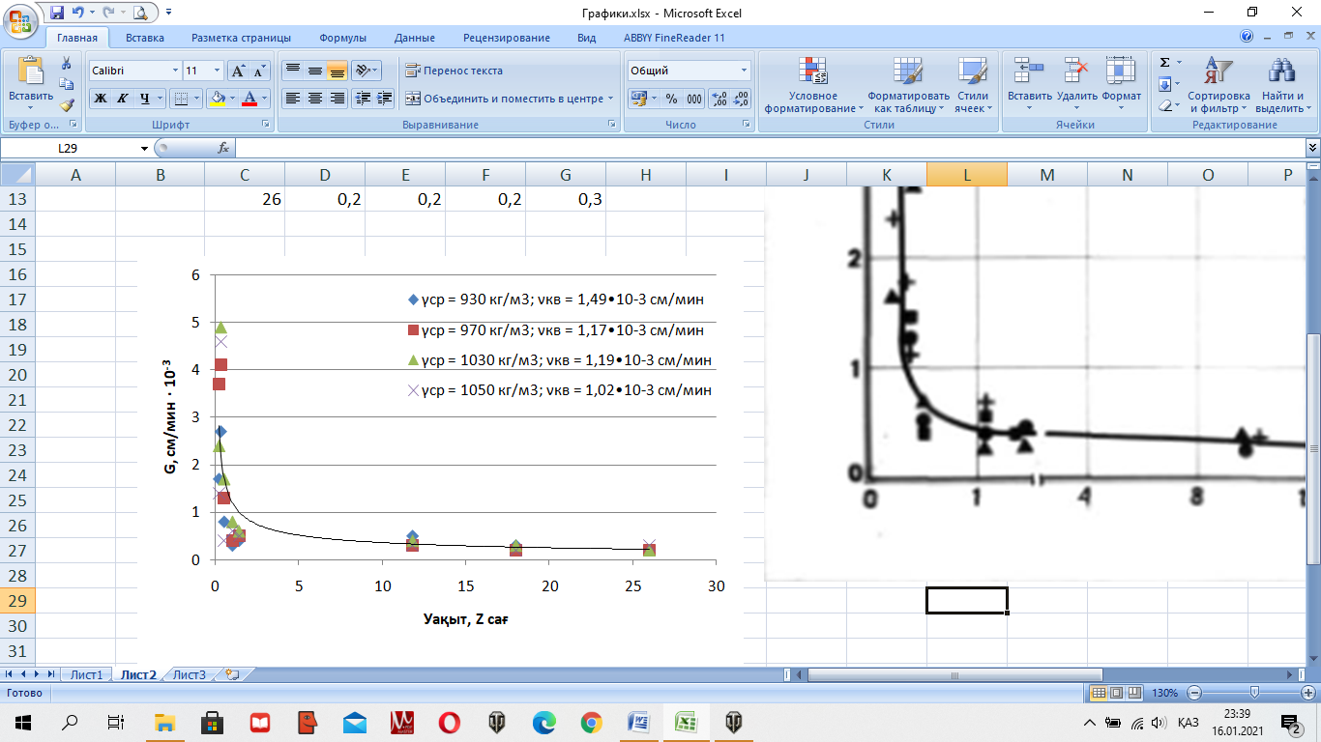

Сурет 34 – Уақытқа тәуелді кеуекті керамзитті бетонның капиллярлық ылғалды сіңіру жылдамдығы

34 суреттен көрініп тұрғандай, капиллярлық сіңіру үрдісі сынақтың бастапқы сағатында қарқынды жүреді. Алғашқы тәуліктің соңғы сағаттарында шамасы 0,2 см/мин дейін төмендейді. Сынақ мәліметтеріне сәйкес, үлгілердің ылғал мазмұндауының өзгеруі құрамына тәуелді үлкен айырмашылыққа ие емес [90, б. 161].

Материалдардың ылғалдылық сипаттамаларының қатарына ылғал өткізу коэффициенті жатады. Бұл коэффициенттерді біз кеуекті керамзитті бетон үшін анықтау барысында, белгілі құрылыс материалдарына қолданбалы МЕМСТ 12730.5-2018 әдістемесіне сәйкес жүргіздік [91].

Капиллярлық ылғалды сіңіру жылдамдығы анықталған геометриялық өлшемі 5х5х25 см үлгілерді ылғал өткізу коэффициентін анықтау үшін қолдандық. Үлгілер бекітілген ыдыс тұрақты температурада және ауа ылғалдылығында атмосферада ұсталды. Үлгілердің салмағын кезеңімен өлшеу жолымен ылғалдың стационарлы қозғалысы орнатылды, яғни үлгінің ашық беттігімен аластатылатын ылғал ағымының тұрақтылығы. Стационарлы шарттарға жету кезінде үлгілер ұзындығы бойынша бірнеше бірдей бөліктерге кесіледі. Әрбір бөлігінің салмағы өлшеніп, тұрақты салмаққа дейін кептірілді. Аталған бөліктер негізінде материалдағы ылғалдың таралу қисығы құрылады (сурет 35*а*) және ылғал өткізу коэффициенті анықталады [90, б. 162].

Кеуекті керамзитті бетон үлгілерінің ұзындығы бойынша ылғалдылықтың өзгеруін 35 суреттегі қисық бойынша бақылауға болады. Беттік бірлігі арқылы өтетін ылғал мөлшері, сынақ тәртібі γа = 55% және tа = 20°С кезінде 0,13 – 0,21 кг/м2·тәу құрайтыны орнатылды.

а) б)

Сурет 35 – Кеуекті керамзитті бетон үлгісінің ұызындығы бойынша ылғалдың өзгеруі(а), кеуекті керамзитті бетонның ылғалдылығына ылғал өткізу коэффициентінің тәуелділігі(б)

Стационарлы шарттарда материалдағы орын ауыстыруға түсетін ылғал мөлшері, ылғалдылық градиентіне тура пропорционал, яғни:

г/м2 (5)

мұндағы: G – материал беттігінің бірлігі арқылы өтетін ылғал мөлшері, г/м2;

Ζ – уақыт, сағ;

Β – берілген материалды сипаттайтын ондағы ылғалдың орын ауыстыру жылдамдығына қатысты пропорционалдылық коэффициенті, г/м·сағ%;

$\frac{dw}{dx}$– материалдың ылғалдылық градиенті, %/м.

$β=\frac{G^{'}}{{dw}/{dx}},$ мұндағы $G^{'}=\frac{G}{Ζ}$ (6)

- үлгі қимасының аудан бірлігінен 1 сағат бойында өтетін ылғал мөлшері, г/м2·сағ.

Зерттелудегі кеуектенген керамзитті бетон құрамдары үшін үлгілердің ұзындығы бойынша ылғалдылықтың өзгеруі және ылғал өткізу коэффициентінің ылғалдылыққа тәуелділігі 35 суретте және 23 кестеде келтірілген [90, б. 163].

Кесте 23 – Кеуекті керамзитті бетонның ылғал өткізгіштік коэффициенті

|  |  |  |  |  |  |  |
| --- | --- | --- | --- | --- | --- | --- |
| Материал атауы | Тығыздығы, γ0, кг/м3 | Материалдың ылғалдылығы | | | | |
| Ылғал өткізу коэффициенті,  β·10-2 г/м·сағ·% | | | | |
| Кеуекті керамзитті бетон | 970 | 12  0,038 | 20  0,062 | 28  0,08 | 38  0,093 | 43  0,161 |
| - / - | 930 | 12  0,060 | 20  0,081 | 28  0,091 | 32  0,123 | 38  0,296 |
| - / - | 1050 | 12  0,025 | 20  0,051 | 23  0,066 | 31  0,072 | 33  0,101 |
| - / - | 1030 | 12  0,028 | 18  0,050 | 25  0,071 | 30  0,083 | 34  0,123 |

23 кестеден және 35 суреттен көрініп тұрғандай β тәуелділігінің қисығы материалдағы ылғал мөлшерінің артуымен ылғал өткізгіштік коэффициентінің жоғарылайтынын дәлелдейді. Зерттеу нәтижелері өндірістік сынақ актісімен расталған (Қосымша А).

**4.2.4 Ылғал сіңірімділігі**

Диссертациялық жұмыста кеуекті керамзитті бетонның материал тығыздығына, сонымен қатар қабылданған технологияға тәуелді ылғал сіңіру көрсеткіштері зерттелді [90, б. 163].

Сынау жұмыстары үшін МЕМСТ 30629-2011 [92] бойынша тұрақты салмаққа дейін кептірілген, қабырғалары 15 және 7 см куб үлгілері қолданылды. Әдістің негізі зерттелудегі үлгімен сіңірілген су мөлшерін өлшеумен қорытындыланады. Әдіс үлгілердің бөлме температурасында және қалыпты қысымда дистильденген суда белгіленген уақыт аралығында болғаннан кейін салмағын өлшеуге негізделген. Үлгілер су деңгейі 2-10 см асып тұратындай етіп тордың үстіне орнатылды, және де 1-ден 40-42 тәулік аралығында ұсталды. Үлгілердің салмағын өлшеу кезеңді түрде жүзеге асырылды.

Кеуекті керамзитті бетон бұйымдарының ылғал сіңіргіштік мәні ретінде, үш үлгіге жүргізілген нәтижелерің арифметикалық орташасы алынды.

Үлгінің көлемдік ылғал сіңіргіштігі төмендегі формула бойынша есептелді:

$W_{0}=\frac{W_{м}∙γ_{0}}{1000}, \%$ (7)

мұндағы: γ0 – тығыздық, кг/м3;

Wм – салмақ бойынша пайызбен үлгінің ылғал сіңіргіштігі.

$W_{м}=\frac{m_{c}-m_{β}}{m_{c}}∙100\%$ (8)

24 кестеде кеуекті керамзитті бетонның 1-40 тәулікте ылғал сіңіргіштік шамалары келтірілген. Тәуліктік ылғалдануы ылғал сіңіргіштіктің эталоны болып табылады, ал 40 тәуліктік мәнін шектік мәніне жақын деп қабылдауға болады [90, б. 163].

Кесте 24 – Кеуекті керамзитті бетон үлгілерінің ылғал сіңіргіштігі

|  |  |  |  |  |  |  |  |
| --- | --- | --- | --- | --- | --- | --- | --- |
| Материал атауы | Құрғақ күйіндегі тығыздығы, кг/м3 | Ылғал сіңіргіштігі, % | | | | | |
| 24 сағат | | 48 сағат | | 40 тәулік | |
| Wм | W0 | Wм | W0 | Wм | W0 |
| Кеуекті керамзитті бетон (өлшемі 150х150х150 мм) | 1065 | 14,2 | 15,1 | 15,6 | 16,6 | 27,6 | 27,5 |
| - / - | 1035 | 15,1 | 15,6 | 16,0 | 16,6 | 27,6 | 28,6 |
| - / - | 985 | 17,1 | 16,8 | 18,0 | 16,5 | 28,0 | 27,5 |
| - / - | 970 | 18,6 | 18,0 | 19,1 | 18,5 | 29,3 | 28,5 |
| Кеуекті керамзитті бетон (өлшемі 70х70х70 мм) | 960 | 21,4 | 20,5 | 22,6 | 21,6 | 30,6 | 29,4 |
| - / - | 950 | 21,3 | 20,4 | 26,0 | 24,7 | 33,6 | 31,9 |
| - / - | 930 | 23,1 | 21,3 | 24,2 | 22,2 | 33,7 | 31,3 |
| - / - | 915 | 23,1 | 21,9 | 24,4 | 22,4 | 34,4 | 31,5 |

Көрсетілген кезеңдегі кеуекті керамзитті бетонның ылғал сіңіру кинетикасы 36 суретте келтірілген. 24 кестеде көрсетілгендей, жылуоқшаулауыш кеуекті керамзитті бетонның сынау кезеңінің бастапқы уақытында, яғни 25 және 48 сағатындағы ылғал сіңіргіштік шамасы сыналатын үлгілердің өлшеміне айтарлықтай тәуелді болды. №4 үлгі (150х150х150 мм) және №5 (70х70х70 мм) тығыздығы шамалас үлгілер 48 сағат бойында сынау кезінде түрлі ылғал сіңіргіштікке ие. №5 үлгінің ылғал сіңіргіштігі №4 үлгіден 4,6% көп. 40 тәуліктен кейінгі ылғал сіңірімділік нәтижелерін салыстыру көрсеткендей, аталған үлгілер шамалас ылғал сіңіргіштікке ие. Мұндай ереже қарама-қайшылық болып табылмайды, себебі капиллярлы-кеуекті денелердегі ылғалалмасу жылдамдығы олардың анықталушы өлшеміне тәуелді [90, б. 164]. Зерттеу нәтижелері өндірістік сынақ актісімен расталған (Қосымша Г).

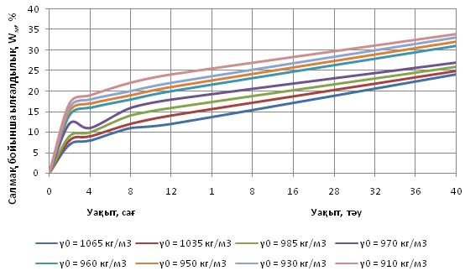

Сурет 36 – Жылуоқшаулауыш кеуекті керамзитті бетонның ылғал сіңіргіштік кинетикасы

**4.3 Жылуоқшаулауыш кеуекті керамзитті бетонның тығыздығына және ылғалдылығына тәуелді жылуөткізгіштігі**

Жеңіл бетондардың жылуоқшаулауыш қабілетін бағалаудың негізгі көрсеткіші жылуөткізгіштік коэффициенті болып табылады, оны зерттеу заманауи құрылыстық жылуфизикасының өзекті міндеттерінің бірі. Жеңіл бетондардың жылуөткізгіштік коэффициенті айтарлықтай дәрежеде ылғалдылық күймен, дәндік құрамымен, кеуектілігімен, сонымен қатар майда толықтырғыштың түрі мен оның сорбциялық қасиеттерімен анықталады [93-99].

Кеуекті керамзитті бетонды панельдерді дайындау кезінде және олардың эксплуатациялаудың бастапқы кезеңінде, кеуекті керамзитті бетонның ылғалдылық шамасы максималды сорбциялық ылғалдану шамасынан әдетте асып кетеді. Сондықтан, кеуекті керамзитті бетонның ылғалдылығы жоғары кезінде жылуөткізгіштік коэффициентін зерттеу ерекше мәнге ие.

Жылуоқшаулауыш кеуекті керамзитті бетонның жылулық қорғау сапасын бағалау мүмкіндігі үшін және қолда бар мәліметтерді түзету мақсатында кеуекті керамзиттібетонның түрлі ылғалдылық және тығыздық дәрежесінде, сонымен қатар көмір өндірісі қалдықтарының түріне тәуелді жылуөткізгіштік коэффициентін зерттеу жұмыстары жүргізілді. Салыстыру үшін керамзитті бетонның өзге түрлерінің жылуөткізгіштік коэффициенті қосымша анықталды. Зерттелудегі бетон түрлерінің жылуөткізгіштік коэффициентін анықтау стационарлы әдіспен «Feitron» фирмасының аспабында МЕМСТ 7076-99 [100] сәйкес орындалды. Аталған әдіспен жылуөткізгіштігін зерттеу өлшемі 250х250х55 мм, булаудан кейінгі ылғалдылықтағы, бөлме температурасында тұрақты салмаққа дейін кептірілген үлгілерге жүргізілді. Булаудан кейінгі үлгілерде ылғалды сақтау үшін полиэтиленді пленкамен оралды. Түрлі құрамдағы үлгілердің жылуөткізгіштік коэффициентін анықтау нәтижелері 25 кестеде және 37-40 суреттерде келтірілген [101].

Кесте 25 – Түрлі құрамдағы жылуоқшаулауыш кеуекті керамзитті бетондардың жылуөткізгіштік коэффициенті

|  |  |  |  |
| --- | --- | --- | --- |
| Материал атауы | Құрғақ күйіндегі тығыздығы, кг/м3 | Құрғақ күйіндегі жылуөткізгіштік коэффициенті, Вт/(м·°С) | Жылуөткізгіштік коэффициентінің өсімі, (масса бойынша ылғалдылықтың 1% жоғарылауынан), Вт/(м·°С) |
| 1 | 2 | 3 | 4 |
| Кеуекті керамзитті бетон, зертханалық құрам | 1080 | 0,30 | 0,010 |
| - / - | 920 | 0,24 | 0,009 |
| - / - | 900 | 0,23 | 0,009 |
| - / - | 870 | 0,22 | 0,009 |
| Кеуекті керамзитті бетон, өндірістік құрам | 1100 | 0,31 | 0,012 |
| - / - | 1070 | 0,31 | 0,012 |
| - / - | 1060 | 0,30 | 0,012 |
| - / - | 1050 | 0,31 | 0,012 |
| - / - | 1040 | 0,30 | 0,012 |
| - / - | 1030 | 0,30 | 0,013 |
| - / - | 1000 | 0,29 | 0,012 |
| 25– кестенің жалғасы | |  |  |
| 1 | 2 | 3 | 4 |
| - / - | 950 | 0,24 | 0,010 |
| - / - | 935 | 0,28 | 0,009 |
| - / - | 915 | 0,27 | 0,009 |
| - / - | 910 | 0,28 | 0,009 |
| Тығыз құрылымды керамзитті бетон, зертханалық құрам | 1150 | 0,33 | 0,012 |
| - / - | 1030 | 0,27 | 0,010 |
| - / - | 920 | 0,23 | 0,009 |
| Тығыз құрылымды керамзитті бетон, өндірістік құрам | 1080 | 0,34 | 0,012 |
| - / - | 1050 | 0,33 | 0,012 |
| Керамзитті күлді перлитті бетон | 1060 | 0,29 | 0,009 |
| - / - | 1030 | 0,29 | 0,009 |
| - / - | 960 | 0,27 | 0,009 |
| - / - | 910 | 0,24 | 0,008 |
| - / - | 900 | 0,23 | 0,008 |
| - / - | 850 | 0,22 | 0,008 |
| - / - | 800 | 0,22 | 0,008 |
| Керамзитті кварц құмды бетон | 1180 | 0,38 | 0,016 |
| - / - | 1130 | 0,37 | 0,016 |
| - / - | 1050 | 0,35 | 0,015 |
| Керамзитті құмды бетон | 960 | 0,24 | 0,005 |
| - / - | 910 | 0,24 | 0,007 |
| - / - | 900 | 0,23 | 0,007 |

|  |
| --- |
|  |

Кеуекті жылуоқшаулауыш керамзитті бетон үлгілерін зертханалық және өндірістік шарттарда дайындау кезінде, бетонның жылуөткізгіштігіне келесі факторлардың ықпалын анықтау міндеті қойылды: бетонның құрылымы (кеуектенген және тығыз); түрлі себілу тығыздықты және салыстырмалы беттікті керамзиттің және көмір өндірісі қалдықтарының болуы; түрлі күйдіруден кейінгі өнімнің болуы. Бұл жағдайда түрлі құрылымды (кеуектенген және тығыз) үлгілердегі цемент, керамогрануляттың, көмір өндірісінің ішкі қазбалы жыныстарының және судың шығыны іс жүзінде тұрақты болды. Сынамалы үлгілердің тығыздығы мен беріктігі негізінен керамогранулят пен көмір өндірісінің ішкі қазбалы жыныстарының себілу тығыздықтарының айырмашылығы есебінен өзгерді [101, б. 216].

Жүргізілген сынақ нәтижелерінде келесілер орнатылды:

* сыналған үлгілердің тығыздығы мен жылуөткізгіштігі арасында белгілі бір заңдылық бар: кеуекті керамзитті бетонның тығыздығы қаншалықты жоғары болса, жылуөткізгіштік коэффициенті оның тығыздығының қалыптасу факторына тәуелсіз соншалықты жоғары болады (сурет 37).
* керамогрануляттың және көмір өндірісінің ішкі қазбалы жыныстарының себілу тығыздығының артуымен, бетонның тығыздығы және оның беріктігі жоғарылайды. Әсіресе, креамогранулят пен көмір өндірісінің ішкі қазбалы жыныстарының себілу тығыздығының бірдей жоғарылауымен, бетонның беріктігі кенет жоғарылайды.
* жылуоқшаулауыш кеуекті керамзитті бетонның бірдей беріктігі мен тығыздығы кезінде оның құрылымына (кеуектенген және тығыз) тәуелсіз бірдей жылуөткізгіштік коэффициентіне ие болады (кесте 25, 2 және 18 үлгілер). Екі үлгіде де керамогранулят пен көмір өндірісінің ішкі қазбалы жыныстарының себілу тығыздығы бірдей болды.
* кеуекті және тығыз құрылымды керамзитті күлді бетон үлгілерін салыстыру кезінде (кесте 25, 5 және 19 үлгілер) кеуекті құрылымды керамзитті бетонның жылуөткізгіштік коэффициенті 12% төмен екені анықталды. Жылуөткізгіштіктің тепе-теңдік шарттары кезінде бұлай жоғарылауы керамзитті жоғары себілу тығыздығымен (24%) түсіндіріледі. Бұл жағдайда тығыз құрылымды керамзитті күлді бетон керамзиттің 560 кг/м3 тең себілу тығыздығына ие болатын, ал кеуекті құрылымды керамзитті бетонның себілу тығыздығы 425 кг/м3 тең [101, б. 218].

Сурет 37 – Түрлі керамзитті бетонның жылуөткізгіштік коэффициентінің тығыздыққа тәуелділігі

Ылғал үлгілер үшін ылғалдылықтың 1% өсу шамасына (масса бойынша) жылуөткізгіштік коэффициентінің өсу шамасы (Δλ) бетонның тығыздығына тәуелді: тығыздық қаншалықты жоғары болса, Δλ мәні соншалықты жоғары болады. Кеуекті керамзитті бетонның тығыздығы 870 кг/м3-тан 1150 кг/м3 өзгеру кезінде Δλ шамасы сәйкесінше 0,009-дан 0,012 Вт/м·°С (0,008-ден 0,01 ккал/м·сағ°С) дейін өзгерді [101, б. 219].

Салыстыру үшін керамзитті құмды және керамзитті кварц құмды бетондардың жылуөткізгіштігі қосымша анықталды. Аталған зерттеу нәтижелері 26 кестеде және 38 суретте келтірілген. 38 суретте көрініп тұрғандай, егер зертханалық құрамдағы кеуекті керамзитті бетонның жылуөткізгіштік коэффициентінің мәні СП 50.13330.2012 келтірілген құмды керамзитті бетонның мәніне іс жүзінде сәйкес келсе, ал өндірістік құрамдағы күлді керамзитті бетонның жылуөткізгіштік коэффициенті СП 50.13330.2012 келтірілген мәнінен орташа 6% жоғары болып шықты. Өндірістік құрамдағы керамзитті күлді бетонның жылуөткізгіштік коэффициентіне құрылымының (кеуекті және тығыз) айтарлықтай ықпалы анықталған жоқ. Мәндері іс жүзінде бір түзу сызықтың бойында жатыр (сурет 36).

Кеуекті керамзитті бетонның жылуөткізгіштік коэффициентінің ылғалдылыққа тәуелділігі 38 суретте келтірілген.

Сурет 38 – Кеуекті керамзитті бетонның жылуөткізгіштік коэффициентінің ылғалдылыққа тәуелділігі

Өндірістік құрамдағы керамзитті бетон үшін 1% ылғалға жылуөткізгіштік коэффициентінің өсу шамасы келесіні құрады:

* тығыздығы 950 кг/м3 бетон үшін – Δλ = 0,010 Вт/м°С (0,009 ккал/м·сағ°С);
* тығыздығы 1000-1100 кг/м3 бетон үшін – Δλ = 0,012 Вт/м°С (0,01 ккал/м·сағ°С).

Өндірістік құрамдағы керамзитті кварц құмды бетонның жылуөткізгіштік коэффициентінің шамасы керамзитті күлді перлитті бетонның жылуөткізгіштік коэффициентінен орта есеппен 12% жоғары болды.

Керамзитті кварц құмды бетон үшін 1% ылғалға жылуөткізгіштік коэффициентінің өсу шамасы тығыздық 1050 – 1180 кг/м3 аралығында сәйкесінше 0,015-тен 0,016 Вт/м°С (0,013-тен 0,014 ккал/м·сағ°С) дейін өзгерді, яғни кеуекті керамзитті бетонмен салыстырғанда 1,5 есе жоғары [101, б. 220].

Жылуөткізгіштік коэффициентінің ылғалдылыққа тәуелділігін талдау нәтижелері көрсеткендей, Δλ шамасының ылғал бірлігіне тәуелді жоғарылауы өзара жақын және тығыздық функциясы болып табылады. Бұл барлық зерттеудегі үлгілер үшін масса бойынша жылуөткізгіштік коэффициентінің тығыздыққа және ылғалдылыққа бірегей тәуелділігін алуға мүмкіндік берді.

$λ=0,125+0,133γ_{0}+0,11W_{м}$ (9)

мұндағы: γ0 – тығыздық, т/м3;

Wм – салмақ бойынша ылғалдылық, %.

26 кестеде және 39 суретте түрлі зерттеушілермен алынған керамзитті күлді бетонның жылуөткізгіштік коэффициенті бойынша мәліметтері келтірілген. Түрлі зерттеушілермен алынған керамзитті күлді бетонның жылуөткізгіштік коэффициенті шамасының ауытқуы, мысалы, тығыздығы 1000 кг/м3 бетон үшін 13% (0,29 және 0,34 Вт/м°С) құрайды. Бетонның бір түрі үшін жылуөткізгіштік коэффициенті мәнінің бұлай алшақтауы бетонның құрамындағы толықтырғыш құрамының алуан түрлілігімен түсіндіріледі. Керамзит пен күлдің жоғары тығыздығы кезінде бетонның жылуөткізгіштік коэффициентінің үлкен мәні түзіледі. 37-40 суреттерде келтірілген мәліметтерді есепке ала отырып, керамзитті бетонның СП 50.13330.2012 көрсетілген жылутехникалық көрсеткіштерінің есептік мәндері алынды [101, б. 221].

Кесте 26 – ЖЭС күлі мен кварц құмы негізіндегі керамзитті бетонның жылуөткізгіштік коэффициенттері

|  |  |  |  |
| --- | --- | --- | --- |
| Материал атауы | Құрғақ күйіндегі тығыздығы, кг/м3 | Құрғақ күйіндегі жылу өткізгіштігі, Вт/(м·°С) | Жылуөткізгіштік коэффициентінің өсуі, (масса бойынша ылғалдылықтың 1% жоғарылауынан), Вт/(м·°С) |
| ЖЭС күлі мен керамзит негізіндегі бетон | 1120 | 0,3 | - |
| - / - | 900 | 0,27 | - |
| Керамзитті күлді бетон | 1130 | 0,3 | - |
| - / - | 1000 | 0,31-0,34 | 0,012 |
| - / - | 975 | 0,3 | 0,012 |
| Кеуекті керамзитті күлді бетон | 1090 | 0,32 | - |
| - / - | 1080 | 0,32 | - |
| - / - | 700 | 0,19 | - |
| Кеуекті керамзитті күлді бетон, өндірістік құрам | 900 | 0,24-0,28 | 0,012 |
| Керамзитті кварц құмды бетон | 975 | 0,25-0,38 | - |
| - / - | 950 | 0,32-0,37 | - |
| - / - | 900 | 0,27 | - |

Сурет 39 – Керамзитті күлді бетон жылуөткізгіштігінің тығыздыққа тәуелділігі

Сурет 40 – Керамзитті күлді перлитті бетон жылуөткізгіштігінің тығыздыққа тәуелділігі

27 кестеде және 40 суретте зертханалық құрамдағы керамзитті күлді перлитті бетонның жылуөткізгіштік коэффициенттерінің мәндері келтірілген. Керамзитті күлді перлитті бетонның алынған жылуөткізгіштік коэффициенттерінің шамасы СП 50.13330.2012 келтірілген керамзитті құмды бетонның жылуөткізгіштігіне қарағанда орташа 9% жоғары. Керамзитті күлді перлитті бетонның жылуөткізгіштік коэффициенттерін зерттеу кезінде, күл мен перлитті түрлі ара қатынасының ықпалы зерттелді [101, б. 222]. Керамзитті күлді перлитті бетон үшін (кесте 27, 23-27 үлгілер) 1м3 бетонға перлиттің шығынын 12,7 – 43 кг өзгерту кезінде бетонның жылуөткізгіштік коэффициенті сәйкесінше 0,24 – 0,22 Вт/м·°С, яғни 10% өзгерді. Перлит шығынын көбейту цемент шығынының және бетонның беріктігінің төмендеуіне әкеліп соғады, нәтижесінде жылуөткізгіштік коэффициенті азаяды. Жоғарыда көрсетілген перлит шығыны кезінде, бетонның беріктігі 67 – 85 кг/см2, яғни 21% өзгерді.

Жеңіл бетон беріктігінің олардың жылуөткізгіштігіне ықпалы, алдында жүргізілген зерттеулермен дәлелденген [102]. Күл мен перлиттің ара қатынасы 1:1 немесе 1:3 кезінде бетон ең жақсы жылуөткізгіштік қасиеттерге ие болатыны анықталған.

Ылғалдылықтың (масса бойынша) 1% жоғарылауынан жылуөткізгіштік коэффициентінің (Δγ) өсуі керамзитті күлді перлитті бетон үшін керамзитті бетонға қарағанда 10% төмен және ол бетонның тығыздығына тәуелді. Бетонның тығыздығы қанша жоғары болса, соншалықты ол үшін Δγ шамасы жоғары (кесте 27). Керамзитті күлді бетонның жылуөткізгіштік қасиетіне түрлі күлді қоспаның, күйдіру кезінде салмақтың жоғалыуының және тығыздықтың ықпалын анықтау үшін кеуекті және тығыз құрылымды керамзитті бетонның 19 құрамы зерттелді. Салыстыру үшін кварцты құмды және керамзитті құмды бетон үлгілері алынды [103]. Зерттеу нәтижелері өндірістік сынақ актісімен расталған (Қосымша Д).

Түрлі ылғалдылық пен тығыздық кезіндегі жылуөткізгіштік коэффициентін анықтау нәтижелері 27 кестеде және 40 суретте келтірілген.

27 кестеде көрініп тұрғандай, ЖЭС күлі негізіндегі кеуекті құрылымды керамзитті күлді бетонның үлгілері (№2, №6 және №7 үлгілер) жақсы жылутехникалық көрсеткіштерге ие. 810 – 910 кг/м3 тығыздық аралығында және масса бойынша ылғалдылық 9,1÷15,2% кезінде құрғақ күйіндегі жылуөткізгіштік коэффициенті λ0 = 0,197 ÷ 0,226 Вт/(м·°С), табиғи ауа ортасында λ0 = 0,267 ÷ 0,388 Вт/(м·°С).

Кеуекті керамзитті бетон бойынша алынған нәтижелерді талдау көрсеткендей, күйдіруден кейінгі өнім (ККӨ) көрсеткішінің артуымен жылуөткізгіштік коэффициенті жоғарылайды [103, б. 209].

Жылуөткізгіштік коэффициенті бойынша ең нашар көрсеткіштерге №3 және №4 үлгілер ие (λ0 = 0,22 ÷ 0,232; λw = 0,388 ÷ 0,365 Вт/(м·°С), аталған үлгілер үшін ең жоғарғы күйдіруден кейінгі өнім тән.

Кесте 27 – Түрлі майда толықтырғышты керамзитті бетон үлгілерінің жылутехникалық көрсеткіштері

|  |  |  |  |  |  |  |
| --- | --- | --- | --- | --- | --- | --- |
| Материал атауы | Құрғақ күйіндегі бетонның тығыздығы, γ0, кг/м3 | Құрғақ күйіндегі жылу өткізгіштік коэффициенті, λ0, Вт/(м·°С) | Масса бойынша ылғалдылық кезіндегі жылу өткізгіштік коэффициенті, λ | | | Масса бойынша ылғалдылықтың 1% жоғарылауынан жылу өткізгіштік коэффициентінің өсуі |
| Wм, % | λw, Вт / (м·°С) | λw----, Вт / (м·°С) |
| 1 | 2 | 3 | 4 | 5 | 6 | 7 |
| Кварц құмды керамзитті бетон, Мкр=1,8 | 1010 | 0,313 | 6,7 | 0,394 | - | 0,012 |
| Кварц құмды керамзитті бетон + ЖЭС күлі, Sсб=4000 см2/г; λ0 =750 кг/м3; ККӨ-31% | 910 | 0,226 | 13,1 | 0,371 | 0,358 | 0,011 |
| Кварц құмды керамзитті бетон + күл, Sсб=4000 см2/г; λ0 =750 кг/м3; ККӨ-32% | 900 | 0,232 | 14,1 | 0,365 | 0,340 | 0,009 |
| Кварц құмды керамзитті бетон + күл, Sсб=4000 см2/г; λ0 =750 кг/м3; ККӨ-39% | 900 | 0,220 | 15,1 | 0,388 | 0,353 | 0,011 |
| Кварц құмды керамзитті бетон + күл, Sсб=5500 см2/г; λ0 =740 кг/м3; ККӨ-28% | 840 | 0,226 | 14, | 0,348 | 0,322 | 0,008 |
| Кварц құмды керамзитті бетон + күл, Sсб=6000 см2/г; λ0 =830 кг/м3; ККӨ-15% | 810 | 0,197 | 15,2 | 0,325 | 0,293 | 0,008 |
| Кварц құмды керамзитті бетон + күл, Sсб=2000 см2/г; λ0 =1010 кг/м3; ККӨ-45% | 820 | 0,191 | 9,1 | 0,267 | 0,293 | 0,008 |

27 - кестенің жалғасы

|  |  |  |  |  |  |  |
| --- | --- | --- | --- | --- | --- | --- |
| 1 | 2 | 3 | 4 | 5 | 6 | 7 |
| Ұнтақталған керамзитті құмды бетон, λ0 =600 кг/м3 | 770 | 0,191 | 13,4 | 0,278 | 0,268 | 0,007 |
| Кварц құмды керамзитті бетон + ЖЭС күлі, Sсб=4000 см2/г; λ0 =800 кг/м3; ККӨ-22% | 970 | 0,273 | 19,3 | 0,476 | 0,405 | 0,011 |
| Кварц құмды керамзитті бетон + күл, Sсб=4000 см2/г; λ0 =790 кг/м3; ККӨ-31% | 915 | 0,267 | 21,0 | 0,435 | 0,363 | 0,008 |
| Кварц құмды керамзитті бетон + күл, Sсб=4000 см2/г; λ0 =740 кг/м3; ККӨ-39% | 900 | 0,259 | 15,6 | 0,423 | 0,391 | 0,011 |
| Кварц құмды керамзитті бетон + күл, Sсб=5500 см2/г; λ0 =730 кг/м3; ККӨ-28% | 920 | 0,259 | 17,6 | 0,400 | 0,368 | 0,008 |
| Кварц құмды керамзитті бетон + күл, Sсб=6000 см2/г; λ0 =810 кг/м3; ККӨ-15% | 930 | 0,266 | 13,6 | 0,391 | 0,374 | 0,009 |
| Кварц құмды керамзитті бетон + ЖЭС күлі, Sсб=4000 см2/г; λ0 =790 кг/м3; ККӨ-31% | 960 | 0,276 | 5,0 | 0,360 | 0,446 | 0,014 |
| Кварц құмды керамзитті бетон + ЖЭС күлі, Sсб=1800 см2/г; λ0 =1200 кг/м3; ККӨ-45% | 940 | 0,251 | 4,4 | 0,296 | 0,371 | 0,01 |
| Кварц құмды керамзитті бетон + күл, Sсб=5000 см2/г; λ0 =750 кг/м3; ККӨ-30% | 955 | 0,267 | 8,1 | 0,360 | 0,399 | 0,04 |

27 - кестенің жалғасы

|  |  |  |  |  |  |  |
| --- | --- | --- | --- | --- | --- | --- |
| 1 | 2 | 3 | 4 | 5 | 6 | 7 |
| Кварц құмды керамзитті бетон + ЖЭС күлі, Sсб=1800 см2/г; λ0 =1050 кг/м3 | 1200 | 0,406 | 13,0 | 0,557 | - | 0,012 |
| Кварц құмды керамзитті бетон + ЖЭС күлі, Sсб=4000 см2/г; λ0 =750 кг/м3 | 1000 | 0,290 | 21,8 | 0,510 | - | 0,010 |
| Кварц құмды керамзитті бетон + ЖЭС күлі, Sсб=2700 см2/г; λ0 =900 кг/м3 | 1050 | 0,290 | 19,6 | 0,476 | - | 0,010 |
| Кварц құмды керамзитті бетон + ЖЭС күлі, Sсб=3500 см2/г; λ0 =750 кг/м3 | 1100 | 0,313 | 22,4 | 0,510 | - | 0,009 |
| Кварц құмды керамзитті бетон + ЖЭС күлі, Sсб=1200 см2/г; λ0 =1120 кг/м3 | 1200 | 0,406 | 14,7 | 0,545 | - | 0,010 |
| Керамзитті құмды бетон, λ0 =640 кг/м3 | 1050 | 0,325 | 16,5 | 0,510 | - | 0,011 |
| Ескерту - 1÷8 үлгілер кеуекті құрам, 9÷18 үлгілер тығыз құрамды;  14÷16 үлгілер (γ10-20 = 590 кг/м3, γ2,5-10 = 650 кг/м3;  17÷22 үлгілер, (γ5-10 = 515 кг/м3, γ10-20 = 465 кг/м3, 5÷10 мм өлшемді фракциялары толықтырғыштың масса бойынша 30% құрайды; | | | | | | |

Дәндік құрамы бірдей және толықтырғыш шығыны бірдей кезінде ЖЭС күлін қосу, кварц құмымен салыстырғанда бетонның тығыздығын 100-150 кг/м3 және жылуөткізгіштігін 10-15% төмендетеді.Тығыз құрылымды керамзитті күлді бетон үлгілерін (№9 және №13 үлгілер) жылутехникалық сынау нәтижелері көрсеткендей, олардың жылуөткізгіштік коэффициенті кеуекті керамзитті күлді бетонмен салыстырғанда 15% жоғары [103, б. 213].

№17-22 үлгілердегі керамзитті бетондар үшін зерттеу барысында келесілер анықталды:

Себілу тығыздығы 1000 кг/м3 асатын ЖЭС күлінің қоспасы, керамзитті бетонның жылуөткізгішітігін 20% және бетонның тығыздығын 150 кг/м3 арттырады (сурет 41*б*).Себілу тығыздығы 900 кг/м3 аспайтын ЖЭС күлінің қоспасы, керамзитті бетонның жылуөткізгішітігіне және тығыздығына болмашы ғана ықпал етеді (сурет 41*б*).

41*в* суретте күлді қоспаның салыстырмалы беттігі шамасына керамзитті бетонның жылуөткізгіштік коэффициентінің тәуелділігі келтірілген. Суреттен анық көрініп тұрғандай, қоспаның себілу тығыздығының артуымен бетонның жылуөткізгіштігі жоғарылайды (сурет 41*б*); салыстырмалы беттігі шамасының төмендеуімен, сәйкесінше оның себілу тығыздығының артуымен – бетонның жылуөткізгіштігі жоғарылайды. Күлді қоспаның салыстырмалы беттігі 2000 см2/г төмен кезінде бетонның жылуөткізгіштігінің кенет жоғарылауын байқауға болады (сурет 41*в*). 41*в* суреттегі қисықтар, бетонның жылуөткізгіштігі сондай-ақ күлді қоспаның минералогиялық және химиялық құрамдарына тәуелді екенін көрсетті. 41*г* суретте түрлі күлді қоспа мен керамзитті құм негізіндегі керамзитті бетонның жылуөткізгіштік коэффициентінің ылғалдылық пен тығыздыққа тәуелділігі келтірілген. Сонымен қатар, суретте бетонның жылуөткізгіштігіне ылғал күйіндегі түрлі күлдің ықпалы көрсетілген. Керамзитті бетонға себілу салыстырмалы беттігі 2000 см2/г және тығыздығы 900 кг/м3 аспайтын күлді қоспаны енгізу, ылғал күйінде де бетонның жылуөткізгіштігін жоғарылатқан жоқ [103, б. 213].

а) бетонның тығыздығына

Сурет 41 – Түрлі ЖЭС күлді қоспасына керамзитті күлді бетонның жылуөткізгіштік коэффициентінің тәуелділігі, бет 1

б)

в)

г)

б) күлді қоспаның тығыздығына; в) күлді қоспаның салыстырмалы беттік шамасына; г) бетонның ылғалдылығына

Сурет 41, бет 2

Осылайша, себілу тығыздығы 900 кг/м3 ЖЭС күлі негізіндегі керамзитті бетонның жылуөткізгіштігі, ылғалдылық мәні бірдей кезінде керамзитті құмды бетонның жылуөткізгіштігінен 5% төмен [103, б. 214].

Себілу тығыздығы 1000 кг/м3 ЖЭС күлді қоспасы негізіндегі керамзитті бетонның жылуөткізгіштігі, ылғалдылығы бірдей кезінде керамзитті құмды бетонның жылуөткізгіштігінен 12% жоғары.

**4 бөлім бойынша тұжырым**

Жылуоқшаулауыш кеуекті керамзитті бетонның жылуфизикалық қасиеттерін тәжірибелік зерттеулер, аталған материал отандық құрылыс индустриясында қолданылатын өзге керамзитті бетон түрлерінен келесі көрсеткіштері бойынша артықшылықтарға ие екендігін көрсетті:

1. Максималды сорбциялық ылғалдылық шамасы 8,8 – 11,1% аралығында өзгереді, яғни кеуекті керамзитті бетон тығыздығының артуымен оның сорбциялық ылғалдылығы жоғарылайды.
2. Бу сіңірімділік коэффициентінің шамасын µ = 0,075 мг/м.сағ.Па қабылдауға болады, яғни СП 50.13330.2012 «Ғимараттарды жылулық қорғау» сәйкес керамзитті бетонның коэффициентіне тең.
3. Капиллярлық сіңіру жылдамдығының шамасы 1,49·10-3 ÷ 1,02·10-3 см/мин аралығында. Ылғалдылық 12% кезіндегі ылғал өткізгіштік коэффициентінің шамасы 0,036 ÷ 0,019 г/м·сағ·% аралығында өзгерді.
4. Салмақ бойынша 24 сағ бойында ылғал сіңіргіштік шамасы 14,2 ÷ 23,1%; 48 сағ 15,6 ÷ 26,0%; 40 тәулікте 26,7 ÷ 34,4%.
5. СП 50.13330.2012 талаптарына сәйкестігін салыстыру кезінде, кеуекті керамзитті бетонның жылуөткізгіштік коэффициенті керамзитті құмды бетонның жылуөткізгіштік коэффициентінен 7% және кварц құмды керамзитті бетоннан 12% төмен.
6. Тығыздығы 900 кг/м3 аспайтын және салыстырмалы беттігі 2700 см2/г кем емес ЖЭС күлін қосу кезінде керамзитті бетонның тығыздығы 50 кг/м3 жоғарыласа, оның жылуөткізгіштігі іс жүзінде өзгермейді.
7. Тығыздығы 1050 кг/м3 жоғары және салыстырмалы беттігі 2700 см2/г төмен ЖЭС күлін қосу кезінде керамзитті бетонның тығыздығы 150 кг/м3 жоғарыласа, оның жылуөткізгіштігі 20% арта түседі.
8. Ылғал күйіндегі ЖЭС күлді қоспасын қосу керамзитті бетонның жылуөткізгіштік қасиеттерін төмендетеді, яғни ылғалдың 1% артуы кезіндегі жылуөткізгіштік коэффициентінің өсуі төмен.
9. Тең ылғалдылық шарттарында тығыздығы 900 кг/м3 дейін және салыстырмалы беттігі 2700 см2/г кем емес ЖЭС күлді қоспасы негізіндегі керамзитті бетонның жылуөткізгіштік коэффициенті орташа алғанда 5% төмендейді.
10. Тең ылғалдылық шарттарында тығыздығы 1050 кг/м3 жоғары және салыстырмалы беттігі 1300 см2/г төмен ЖЭС күлді қоспасы негізіндегі керамзитті бетонның жылуөткізгіштік коэффициенті орташа алғанда 12% жоғарылайды.

**5 КЕУЕКТІ КЕРАМЗИТТІ БЕТОН НЕГІЗІНДЕГІ СЫРТҚЫ ҚАБЫРҒАЛАРДЫҢ ЖЫЛУОҚШАУЛАУЫШ САПАСЫН ЗЕРТТЕУ**

**5.1 Жылуоқшаулауыш кеуекті керамзитті бетон үлгілерін сынау**

Қабырға панельдерін жасауда және оларды құрастыру кезінде, құрылыстық жылутехника талаптарын қамтамасыз етумен байланысты бір қатар шешуді талап ететін мәселелер туындайды. Бұл мәселелердің кейбірі тек қана тәжірибелік зерттеу жолымен шешілуі мүмкін, негізінен қабырғалық конструкцияларды климаттық камерада сынау жолымен. Климаттық камерада сынау, салыстырмалы түрде қысқа уақыттың ішінде түрлі оқшаулауыш конструкцияларды тексерудің қатаң шарттарын жасауға, сонымен қатар түрлі эксплуатациялық тәртіптерді имитациялау конструкцияларды қолдану саласын анықтауға мүмкіндік береді [104-111].

Жылуоқшаулауыш керамзитті бетон үлгілерін жылутехникалық зерттеу КТК-300 (Германия) климаттық камерасында ЖШС «Отау-Құрылыс» зертханасында жүргізілді [112].

КТК-300 климаттық камерасы сынақты жүргізу бөлмесінен, климаттық көрсеткіштерді қамтамасыз етуге қажетті функционалды топтардан, оларды реттеу, өлшеу, сонымен қатар төмен және жоғары температураны түзу көрсеткіштерінен құралған конструктивті бірлік болып табылады.

Кеуекті керамзитті бетон үлгілерінің жылуоқшаулауыш сапасын және температуралық-ылғалдық тәртіптерін анықтау сынақ жұмыстарының мақсаты болып табылады. Осы мақсатқа сәйкес зертханалық бақылаулар мен жүргізілген сынақ тәртібінің міндеттері анықталды. Сынақ міндеттері келесілерді қарастырады:

* бөлмедегі ауаның және климаттық камераның суық бөлігіндегі, үлгілердің қалыңдық қабатындағы және беттігіндегі температураны бақылау;
* қабырға конструкциясы арқылы өтетін жылу ағымын бақылау. Температураны өлшеумен қатар, жылу ағымы 0,055 Вт/м2 (0,005 ккал/(сағ·м2)) дәлдікпен өлшенді;
* жылы бөлмедегі ауаның және материалдың ылғалдылығын бақылау.

Аталған бақылаулар негізінде келесілер анықталды:

* үлгінің нақты жылуберу кедергісінің шамасы;
* үлгінің жылуөткізгіштік коэффициентінің шынайы шамасы және оның материалға тәуелділігі нақтыланды;
* сынаққа дейінгі және сынақтан кейінгі үлгінің ылғалдылық шамасы.

Өндірістік шарттарда сынақ жүргізу үшін М.Әуезов атындағы Оңтүстік Қазақстан университеті «Құрылыс материалдарын, бұйымдарын және конструкцияларын сынау» зертханасы және «Отау-Құрылыс» ЖШС заманауи зертханалық базасында кеуекті керамзитті бетон негізіндегі өлшемдері 1350х1100х340 мм фрагменттер дайындалды (сурет 42) [112, б. 231].

Зерттелудегі құрамдардың сипаттамалары 28 кестеде келтірілген. Тұтастырғыш зат ретінде М-400 маркалы цемент қолданылды. Ірі толықтырғыш ретінде екі түрлі фракциялы керамзитті грануляттар қолданылды (кесте 28). Құм ретінде көмір өндірісінің ішкі қазбалы жыныстары қолданылды [112, б. 231].

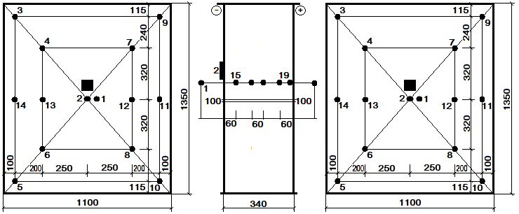

а) б) в)

а) фрагменттің сыртқы беттігі; б) фрагменттің қимасы; в) фрагменттің ішкі беттігі;

● - термодатчиктер; ■ – жылуөлшеуіштер

Сурет 42 – Сынамалы фрагменттердің көрсеткіштері және климаттық камерада сынауды жүргізу кезіндегі датчиктерді орналастыру

Кесте 28 – Кеуекті керамзитті бетон негізіндегі фрагменттердің зерттелген құрамдарының сипаттамалары

|  |  |  |  |  |
| --- | --- | --- | --- | --- |
| Бетон қоспасының компоненттері және олардың көрсеткіштері | Өлшем бірлігі | 1 м3 бетонға компоненттердің шығыны | | |
| 1 | 2 | 3 |
| 1. Бетон қоспасының компонент-тері  Цемент М-400 | кг | 230 | 215 | 230 |
| Керамзит, 0-10 мм | кг/л | 450/800 | 330/750 | 395/980 |
| Керамзит, 10-20 мм | кг/л | 210/350 | 215/400 | 265/490 |
| ЖЭС күлді қоспасы | кг/л | 110/135 | 120/150 | 120/185 |
| САШ (сабындалған ағаш шайыры), % тұтастырғыш массасынан | % | 0,8 | 0,8 | 1,0 |
| Су | л | 220 | 210 | 192 |
| 2. Құрғақ күйіндегі себілу тығыздығы | кг/м3 | 1040 | 940 | 900 |
| Керамзит, 0-10 мм | кг/м3 | 600 | 540 | 540 |
| Керамзит, 10-20 мм | кг/м3 | 460 | 425 | 400 |
| ЖЭС күлді қоспасы | кг/м3 | 820 | 800 | 800 |

Фрагменттерді дайындау кезінде барлық технологиялық шарттар сақтала, кеуекті керамзитті бетон негізіндегі оқшаулауыш конструкциялардың сапасын және жылулық тиімділігін жоғарылату бойынша ұсыныстарды есепке ала отырып дайындалды.

Технологиялық регламент талаптарына сәйкес, кеуекті керамзитті бетон негізіндегі қабырғалық панельдерді дайындау бойынша технологиялық үрдісті шертты түрде сегіз технологиялық сатыға бөлуге болады. Әрбір сатыда орнатылған технологиялық талаптар қатаң жүзеге асырылады [112, б. 232].

Саты 1. Қалыпты тазалау және майлау, негізгі бұйымдар мен қысқыш қалқанды орнату.

Саты 2. Беттік әрлеуіш тақтатастарды және арматуралы қаңқаны орнықтыру, қалыптың жақтауларын жабу. Тақтатас декстринмен және междрлік желіммен қағаз төменішке арнайы матрицаның көмегімен желімденеді. Тақтатастар арасындағы саңылау матрица қалыңдығымен шектеледі. Беттік әрлеуді «беттігімен төмен қарай» технологиясы бойынша жүзеге асырады.

Саты 3. Кеуекті керамзитті бетонды қалыптау және дірілдік нығыздау. Кеуектендіру араластырғышта басталады және бұйымды дірілдету кезінде қалыпта аяқталады. Қалыпқа салынған бетон қоспасын дірілдету жүк көтергіштігі 10 т дірілді столда, қоспаның аққыштығына тәуелді 1-1,5 мин жүзеге асырылады. Дірілді столдың ауытқу жиілігі 2000-3000 Гц, амплитуда 0,6 мм.

Саты 4. Қалыптанған кеуекті керамзитті бетон 1-1,5 сағ қалыпта ұсталғаннан кейін, беттігі дискілі машинкамен тегістеледі.

Саты 5. Қалыптың жақтауларын артық бетон қоспасынан тазарту, қалып жақтауларын майлау. Мұнан кейін қалып тасымалдауыш арбамен туннельді бу камерасына жеткізіледі.

Саты 6. Бұйымды термоқыздырғыштармен, газды тіркеуіштермен, калориферлермен, инфрақызыл сәулелегіштермен жабдықталған туннельді үздіксіз құрғақ қыздыру камерасында жылулық өңдеу. Кеуекті керамзитті бетон панельдерін жылулық және ылғалдық өңдеу тәртібі 29 кестеде келтірілген.

Кесте 29 – Керамзитті бетон панельдерін жылулық өңдеу тәртібі

|  |  |  |
| --- | --- | --- |
| Технологиялық талаптар | Құрылым | |
| кеуекті | тығыз |
| Алдын ала ұстау, сағ | 1,5 – 2,5 | 1,5 – 2,5 |
| 120-140°С дейін температураны көтеру, сағ | - | 1,5 – 2,5 |
| 105-120°С дейін температураны көтеру, сағ | 3,5 – 4,5 | - |
| Изотермиялық ұстау, сағ | 4 - 6 | 6 - 8 |
| Салқындату, сағ | 1 - 2 | 1 -2 |

Жылулық өңдеу үрдісінде керамикалық тақтатас кеуекті керамзитті бетонмен берік жабысады. Ажырату кезіндегі жабысу беріктігі 0,8·106 Па құрайды. Мұндай беріктік тақтатастың кеуекті керамзитті бетонмен жабысу ұзақтығын қамтамасыз етеді.

Саты 7. Құрғақ қыздыру камерасынан бұйымды шығару, қалыптың жақтауларын ашу, бұйымның салқындауы. Бұйымды камера мен бөлмедегі температуралық айырмашылық 60°С кезінде шығарады. Бетонның температурасын төмен жылдамдықпен көтеруге және қыздырудың бастапқы кезеңінде бу конденсациясының болмауына байланысты, бетонның құрылымдық қалыптасуына қолайлы шарттар түзіледі. Сондықтан, тығыз құрылымды керамзитті бетонды орта температурасын жоғары жылдамдықта 60-70°/сағ дейін көтеру кезінде қыздыруға болады. Кеуекті құрылымды керамзитті бетон үшін жылулық өңдеудің «жұмсағырақ» тәртібі қажет, әсіресе бастапқы кезеңінде. Температураны көтеру жылдамдығы 30°С/сағ аспауы қажет (сурет 43, 5,6 қисықтар) [112, б. 232].

1-тығыз құрылымды бетонды қыздыру кезіндегі орта ауасының; 2,3,4-тығыз құрылымды панельдің сыртқы, ішкі беттіктерінің және орталығының; 5-кеуекті құрылымды бетонды қыздыру кезіндегі орта ауасының; 6-кеуекті құрылымды панель орталығының температуралары

Сурет 43 – Құрғақ қыздыру камерасында керамзитті бетонды қыздыру кинетикасы

29 кестеден және 43 суреттен көрініп тұрғандай, дайындау кезеңінде кеуекті керамзитті бетон тығыз құрылымды керамзитті бетонмен салыстырғанда төмен энергиясыйымдылыққа ие.

Керамзитті бетонды дайындау кезінде құрғақ қыздыру аса маңызды, себебі бұл жағдайда босаңсу ылғалдылығын төмендету нәтижесінде оның жылуоқшаулауыш сапасы жоғарылайды [112, б. 233].

Саты 8. Камерадан шығарылған бұйым қалыптан алынады, визуалды бақыланады.

**5.2 Сынақты жүргізу әдістемесі**

Жылутехникалық сынақтар [113-115] әдістемелері бойынша және қосымша [116-118] жұмыстарында келтірілген ұсыныстарды есепке ала отырып жүргізілді. Сынақ барысында үлгілі панельдің бір жақтауы суық камераға қаратылды, онда сыртқы ауаның есептік қысқы температурасына сәйкес келетін температура ұсталды, ал келесі жақтауы бөлме температурасының көрсеткіштеріне 18÷20°С және салыстырмалы ылғалдылығы 50÷60% ие ауамен ағымымен шайылып (үрленіп) тұрды.

Сыналудағы фрагменттегі термиялық біртекті аймақтарды анықтау үшін шағын тасымалданатын жүйе АГА-760 (Швеция) тепловизоры қолданылды. Құрылғы нысаннан бөлінген жылулық сәулеленуді электрлік сигналдарға түрлендіреді және оларды экранда термограмма түрінде бейнелейді. Аталған экранда біртексіз жылулық температура аймақтары түрлі түстермен немесе ақ-қара жартылай реңдерімен бейнеленеді. Термиялық біртекті аймақтарды анықтау тепломер және термодатчиктер орнатылғанға жүргізілді.

Температураны өлшеу хромель-коппельді термопарамен өлшенді, ал жылулық ағымдарды тіркеу – тепломермен жүзеге асырылды. Термопаралар өзі жазатын электронды потенциометрге, ал тепломерлер – тасымалдамалы потенциометрге жалғанған. Бөлмедегі ауа температурасын және оның ылғалдылығын бақылаушы өлшеулер Ассман психрометрімен тәулігіне екі реттен өлшеніп тұрды. Тепломерлер фрагменттің ішкі және сыртқы беттіктерінің орталығына орнатылды. Ішкі және сыртқы ауаның, сонымен қатар зерттелудегі үлгі беттіктерінің температурасы үш деңгейде өлшенді. Сынақтағы фрагменттің жалпы көрінісі және датчиктерді орналастыру сұлбасы 44 суретте келтірілген.

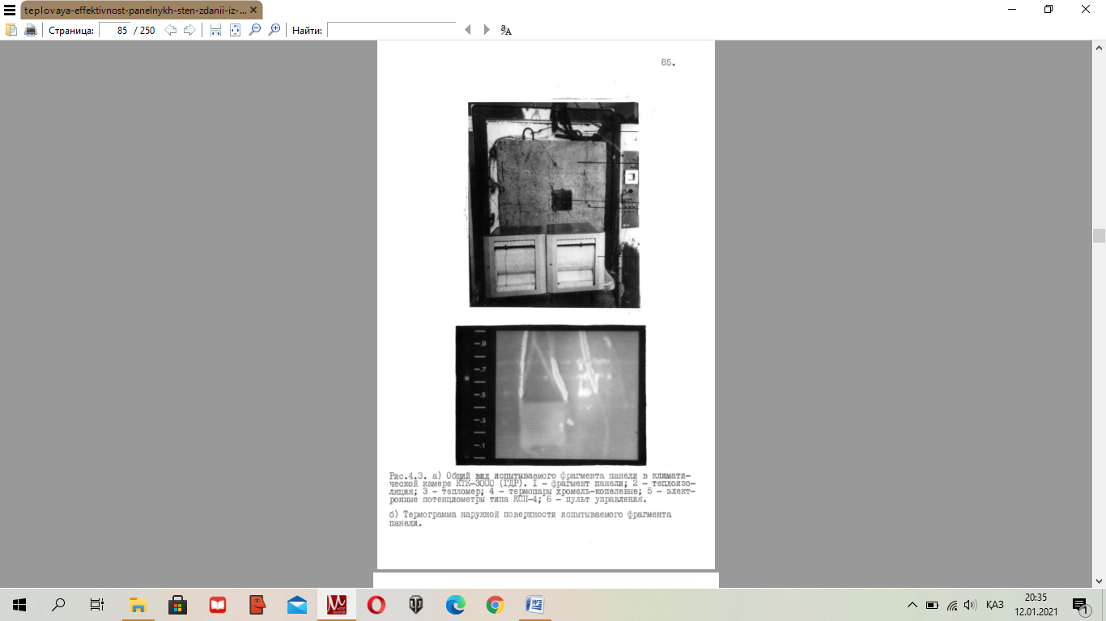

Сурет 44 – КТК-300 климаттық камерасында сыналудағы фрагменттің жалпы көрінісі, бет 1



1-панель фрагменті; 2-жылуоқшаулауыш; 3-тепломер; 4-хромель-коппельді термопаралар; 5-КСП-4 типті электронды потенциометр; 6-басқару пульті

Сурет 44, бет 2

Кеуекті керамзитті бетон негізіндегі сыртқы қабырғалардың қажетті жылуберу кедергісі R0трСП 50.13330.2012 сәйкес минималды еселеу коэффициентін (φ = 1,1) есепке ала отырып анықталды.

Шымкент қаласы үшін қыстағы есептік сыртқы ауа температурасы СП РК 2.04-01-2017 Құрылыс климатологиясы бойынша анықталды [119]. Жылулық инерция көрсеткіші D = 5 тең етіп алынды (кесте 28). Кесте 30 ІІ.2.2 көрініп тұрғандай, сыртқы қабырға панельдері «орташа массивтілік» конструкцияларына жатқызылған. Сыртқы ауаның есептік температурасы ең суық бес тәуліктің орташа температурасы қабылданды, яғни: t = -17,76 / 29°C. Қажетті жылуберу кедергісі төмендегі формула бойынша анықталды:

$R^{тр}=φ\frac{n(t_{в}-t_{н})}{∆t^{н}∙α_{в}}$ (10)

мұндағы: n = 1 – сыртқы ауаға қатысы бойынша оқшаулауыш конструкциялардың сыртқы беттігінің орналасуына тәуелді қабылданатын коэффициент, СП 50.13330.2012 бойынша қабылданды; tв = 18°С – МЕМСТ 12.1.005-88 бойынша қабылданған ішкі ауаның есептік температурасы; tн = -29°С – оқшаулауыш конструкциялардың жылулық инерция шамасын (D) ескере отырып, СП РК 2.04-01-2017 Құрылыс климатологиясына сәйкес қабылданатын қыстағы сыртқы ауаның есептік температурасы; Δtн = 6°С – СП 50.13330.2012 бойынша қабылданатын, оқшаулауыш конструкцияның ішкі беттігі мен ішкі ауа температуралары аралығындағы нормаланған температуралық төмендеу; dв = 8,7 Вт/(м2·°С) – СП 50.13330.2012 бойынша қабылданатын, оқшаулауыш конструкцияның ішкі беттігінің жылуқайтару коэффициенті. Осы мәліметтерді (10) формулаға қойып, алатынымыз: R0тр = 0,99 м2·°С/Вт (1,15 м2·сағ·°С/ккал).

Панель фрагменттерінің термиялық кедергісі беттіктердің температурасын нақты өлшеу және жылу ағымы бойынша анықталды және келесі формула бойынша есептелді:

, м2·°С/Вт (м2·сағ·°С/ккал) (11)

Осыған ұқсас, конструкцияның жылуберу кедергісі төмендегі формула бойынша анықталды:

, м2·°С/Вт (м2·сағ·°С/ккал) (12)

мұндағы: m – термиялық біртекті аймақтар саны; fк – оқшаулауыш конструкцияның жалпы ауданындағы термиялық біртекті аймақтардың үлесі; ${\ddot{τ}}_{вк},{\ddot{τ}}_{нк}$- оқшаулауыш конструкцияның термиялық біртекті аймақтарының сәйкесінше ішкі және сыртқы беттіктерінің орташа температурасы, төмендегі формула бойынша анықталды:

${\ddot{τ}}_{вк}=\frac{\sum_{i=1}^{n}{{\left(τ_{вк}\right)}_{i}}}{n}$*, ${\ddot{τ}}_{нк}=\frac{\sum_{i=1}^{n}{{\left(τ_{нк}\right)}_{i}}}{n}$*

мұндағы: ${\left(τ_{вк}\right)}_{i}$, ${\left(τ_{нк}\right)}_{i}$– термиялық біртекті аймақтың *і*-ші нүктесіндегі беттіктер температурасы, °С; n – өлшеу нүктелерінің саны; ${\ddot{τ}}_{вк},{\ddot{τ}}_{нк}$– оқшаулауыштың термиялық біртекті аймағының сәйкесінше ішкі және сыртқы ауаның орташа температурасы, төмендегі формулалар бойынша анықталады:

${\ddot{τ}}_{вк}=\frac{\sum_{i=1}^{n}{{\left(t_{вк}\right)}_{i}}}{n};$ ${\ddot{τ}}_{нк}=\frac{\sum_{i=1}^{n}{{\left(t_{нк}\right)}_{i}}}{n}$,

мұндағы: $\left(t_{вк}\right),(t_{нк})$- термиялық біртекті аймақтың *і*-ші нүктесіндегі беттіктер температурасы, °С; ${\ddot{q}}_{k}$- термиялық біртекті аймақтан өтетін орташа жылу ағымы, Вт/м2. Оқшаулауыш ішкі және сыртқы беттіктерінің орташа интегралдық температуралары төмендегі формуламен анықталды:

${\ddot{τ}}_{в}=\sum_{k=1}^{m}{{\ddot{τ}}_{вк}}∙f_{к};{\ddot{τ}}_{н}=\sum_{k=1}^{m}{{\ddot{τ}}_{нк}}∙f_{к}$ (13)

**5.3 Сынақ нәтижелері және оларды талдау**

Панельдердің жылуоқшаулауыш сапасын анықтау үшін қысқы мерзімдегі температура мен жылу ағымын өлшеу, термиялық біртекті аймақтарын анықтау маңызды мәнге ие, бірақ олар материалдардың ылғалдылық көрсеткіштері бар кезінде нақтырақ болады [120]. Жылуберудің стационарлы тәртібі кезінде сынамалы фрагменттердің беттіктеріндегі және қабырға қалыңдығындағы температураның, сонымен қатар бөлмедегі және климаттық камераның суық бөліміндегі температураның орташа мәні сынақты жүргізу кезеңіне алынды.

Сыналатын кеуекті керамзитті бетон негізіндегі фрагменттердің жылуоқшаулауыш қасиеттерін, термиялық біртекті аймақтарын АГА-780 (Швеция) жүйесінің тепловизорын қолдана отырып анықтау нәтижесінде, фрагменттер біртекті жылуоқшаулауыш қасиеттерге ие екені анықталды.

**ІІ-1 және ІІ-2 панель фрагменттерін жылутехникалық сынау нәтижелері (1 құрам)** [120, б. 203]**.**

Кеуекті керамзитті бетон негізіндегі қалыңдығы 34 см 1 құрамдағы (кесте 30) ІІ-1 және ІІ-2 панель фрагменттерін жылутехникалық сынау 01.11. – 27.11.2020 ж аралығында жүргізілді. Сынақ барысында сыртқы ауаның (климаттық камерадағы) орташа-интегралдық температурасы сәйкесінше -34,0 және -33,3°С тең етіп ұсталды, ал ішкі ауа температурасы 14,1 және 18,2°С. Ішкі ауаның салыстырмалы ылғалдылығы 57-62% және 51-65% аралығында ауытқыды.

30 кестеге сәйкес алынған мәліметтерді талдау нәтижесінде келесілер орнатылды:

- кеуекті керамзитті бетонның орташа тығыздығы 1040 кг/м3, ылғалдылығы 15,7 және 16,8%, сонымен қатар αв және αн есептік мәндері кезінде панель фрагменттерінің жылуберу кедергісі 0,90 м2·°С/Вт, яғни сыналудағы панель қажетті жылуберу кедергісін R0тр = 0,896 м2·°С/Вт қамтамасыз етеді, бірақ жылуберу кедергісін R0эк = 0,986 м2·°С/Вт экономикалық тиімді деңгейіне дейін жоғарылауды қамтамасыз етпейді;

Кесте 30 – Панель фрагментінің термиялық жылуберу және кеуекті керамзитті бетонның тығыздығы, ылғалдылығы және жылуөткізгіштік коэффициентінің тәжірибелік мәндері

|  |  |  |  |  |  |  |  |  |  |  |  |  |  |  |  |
| --- | --- | --- | --- | --- | --- | --- | --- | --- | --- | --- | --- | --- | --- | --- | --- |
| Кедергілер атауы | | Белгі-ленуі | Кеуекті керамзитті бетон панелінің фрагменттері, қалыңдығы 34 см | | | | | | | | | | | | |
| Панель ІІ-1 | | | | | | Панель ІІ-2 | | | | | | |
| t0 | | Δtн | | ΔR | | t0 | | Δtн | | | ΔR | |
| 1 | | 2 | 3 | | 4 | | 5 | | 6 | | 7 | | | 8 | |
| Жылуды қабылдау | | $${\ddot{t}}_{в}$$ | 14,1 | | 3,3 | | 0,6 | | 18,2 | | 6,5 | | | 0,12 | |
| Ішкі әрлеу қабаты | | $${\ddot{τ}}_{в}$$ | 10,8 | | 1,7 | | 0,03 | | 11,7 | | 1,6 | | | 0,03 | |
| Кеуекті керамзитті бетон | | $${\ddot{τ}}_{1}$$ | 9,7 | |  | |  | | 10,1 | |  | | |  | |
|  |  | | 38,9 | | 0,70 | |  | | 38,5 | | | 0,70 | |
| $${\ddot{τ}}_{2}$$ | -29,2 | |  | |  | | -28,4 | |  | | |  | |
| Сыртқы әрлеу қабаты | | $${\ddot{τ}}_{н}$$ | -29,8 | | 0,6 | | 0,01 | | -29,0 | | 0,55 | | | 0,01 | |
| Жылу қайтару | | $${\ddot{t}}_{н}$$ | -34,0 | | 4,2 | | 0,08 | | -33,3 | | 4,3 | | | 0,08 | |
| $$\ddot{∆t=}{\ddot{t}}_{в}-{\ddot{t}}_{н}$$ | | °С |  | | 48,1 | |  | |  | | 51,5 | | |  | |
| $$\ddot{∆τ=}{\ddot{τ}}_{в}-{\ddot{τ}}_{н}$$ | | °С |  | | 41,1 | |  | |  | | 40,7 | | |  | |
| $$\ddot{∆t-}\ddot{∆τ}$$ | | °С |  | | 8,0 | |  | |  | | 10,8 | | |  | |
| 30 - кестенің жалғасы | | | | | | | | | | | | | | | |
| 1 | 2 | | | 3 | | 4 | | 5 | | 6 | | 7 | | | 8 |
|  | Вт/м2 | | |  | | 55,5 | |  | |  | | 55,0 | | |  |
|  | м2·°С/Вт | | |  | | 0,70 | |  | |  | | 0,72 | | |  |
|  | м2·°С/Вт | | |  | | 0,74 | |  | |  | | 0,74 | | |  |
|  | м2·°С/Вт | | |  | | 0,87 | |  | |  | | 0,94 | | |  |
|  | м2·°С/Вт | | |  | | 0,90 | |  | |  | | 0,90 | | |  |
|  | Вт/(м·°С) | | |  | | 0,45 | |  | |  | | 0,45 | | |  |
|  | Кг/м3 | | |  | | 1040 | |  | |  | | 1035 | | |  |
| Wм | % | | |  | | 15,7 | |  | |  | | 16,8 | | |  |
|  |  | | | Панель ІІ-3 | | | | | | Панель ІІ-4 | | | | | |
| t0 | | Δtн | | ΔR | | t0 | | Δtн | | | ΔR |
| Жылуды қабылдау | $${\ddot{t}}_{в}$$ | | | 15,8 | | 5,1 | | 0,09 | | 14,9 | | 4,3 | | | 0,09 |
| Ішкі әрлеу қабаты | $${\ddot{τ}}_{в}$$ | | | 10,7 | | 1,5 | | 0,03 | | 10,6 | | 1,3 | | | 0,03 |
| Кеуекті керамзитті бетон | $${\ddot{τ}}_{1}$$ | | | 9,2 | |  | |  | | 9,3 | |  | | |  |
|  | | |  | | 37,5 | | 0,73 | |  | | 34,6 | | | 0,72 |
| $${\ddot{τ}}_{2}$$ | | | -28,3 | |  | |  | | -25,3 | |  | | |  |
| Сыртқы әрлеу қабаты | $${\ddot{τ}}_{н}$$ | | | -28,8 | | 0,5 | | 0,01 | | -25,8 | | 0,5 | | | 0,01 |
| Жылу қайтару | $${\ddot{t}}_{н}$$ | | | -30,3 | | 1,5 | | 0,03 | | -29,7 | | 3,8 | | | 0,08 |
| $$\ddot{∆t=}{\ddot{t}}_{в}-{\ddot{t}}_{н}$$ | °С | | |  | | 48,1 | |  | |  | | 44,6 | | |  |
| $$\ddot{∆τ=}{\ddot{τ}}_{в}-{\ddot{τ}}_{н}$$ | °С | | |  | | 39,5 | |  | |  | | 36,3 | | |  |
| $$\ddot{∆t-}\ddot{∆τ}$$ | °С | | |  | | 9,6 | |  | |  | | 8,3 | | |  |
|  | Вт/м2 | | |  | | 51,42 | |  | |  | | 48,18 | | |  |
|  | м2·°С/Вт | | |  | | 0,73 | |  | |  | | 0,72 | | |  |
|  | м2·°С/Вт | | |  | | 0,77 | |  | |  | | 0,76 | | |  |
|  | м2·°С/Вт | | |  | | 0,88 | |  | |  | | 0,93 | | |  |
|  | м2·°С/Вт | | |  | | 0,93 | |  | |  | | 0,92 | | |  |
|  | Вт/(м·°С) | | |  | | 0,43 | |  | |  | | 0,44 | | |  |
|  | Кг/м3 | | |  | | 940 | |  | |  | | 945 | | |  |
| Wм | % | | |  | | 17,0 | |  | |  | | 17,3 | | |  |
|  |  | | | Панель ІІ-5 | | | | | | Панель ІІ-6 | | | | | | |
| t0 | | Δtн | | ΔR | | t0 | | Δtн | ΔR | | | |
| Жылуды қабылдау | $${\ddot{t}}_{в}$$ | | | 16,7 | | 4,8 | | 0,12 | | 17,9 | | 5,1 | 0,12 | | | |
| Ішкі әрлеу қабаты | $${\ddot{τ}}_{в}$$ | | | 11,9 | | 1,2 | | 0,03 | | 12,8 | | 1,3 | 0,03 | | | |
| Кеуекті керамзитті бетон | $${\ddot{τ}}_{1}$$ | | | 10,7 | |  | |  | | 11,5 | |  |  | | | |
|  | | |  | | 33,6 | | 0,83 | |  | | 34,8 | 0,83 | | | |
| $${\ddot{τ}}_{2}$$ | | | -22,9 | |  | |  | | -23,3 | |  |  | | | |

30 - кестенің жалғасы

|  |  |  |  |  |  |  |  |
| --- | --- | --- | --- | --- | --- | --- | --- |
| 1 | 2 | 3 | 4 | 5 | 6 | 7 | 8 |
| Сыртқы әрлеу қабаты | $${\ddot{τ}}_{н}$$ | -23,7 | 0,8 | 0,01 | -23,8 | 0,5 | 0,01 |
| Жылу қайтару | $${\ddot{t}}_{н}$$ | -31,4 | 7,7 | 0,19 | -30,6 | 6,9 | 0,16 |
| $$\ddot{∆t=}{\ddot{t}}_{в}-{\ddot{t}}_{н}$$ | °С |  | 48,1 |  |  | 48,5 |  |
| $$\ddot{∆τ=}{\ddot{τ}}_{в}-{\ddot{τ}}_{н}$$ | °С |  | 35,6 |  |  | 36,6 |  |
| $$\ddot{∆t-}\ddot{∆τ}$$ | °С |  | 12,5 |  |  | 11,9 |  |
|  | Вт/м2 |  | 39,73 |  |  | 42,12 |  |
|  | м2·°С/Вт |  | 0,85 |  |  | 0,83 |  |
|  | м2·°С/Вт |  | 0,89 |  |  | 0,85 |  |
|  | м2·°С/Вт |  | 1,20 |  |  | 1,15 |  |
|  | м2·°С/Вт |  | 1,05 |  |  | 1,03 |  |
|  | Вт/(м·°С) |  | 0,37 |  |  | 0,38 |  |
|  | Кг/м3 |  | 900 |  |  | 910 |  |
| Wм | % |  | 14,9 |  |  | 15,0 |  |
| Ескерту - ${\ddot{R}}_{0}^{тәж}$ және ${\ddot{R}}_{0}^{есеп}$ айтарлықтай айырмашылығын имитациялық көрсеткіштердің есептік мәндерін сәйкесінше шынайы мәндерді түзудің күрделілігімен түсіндіруге болады. Сондықтан, сынақтағы панель фрагменттерінің жылуоқшаулауыш қасиеттерін бағалау кезінде ${\ddot{R}}_{0}^{есеп}$ мәніне бағытталу керек. | | | | | | | |

* кеуекті керамзитті бетон негізіндегі панельдің жылуөткізгіштік коэффициенті 0,45 Вт/(м·°С) құрайды;
* зерттелудегі панель фрагменті үшін ішкі ауа температурасы мен ішкі беттігінің орташа интегралды температурасы арасындағы төмендеу 3,3 және 6,5°С.

ІІ-2 панелінің фрагменті үшін температуралық төмендеу 0,5° мөлшерден тыс жоғарылауы алғашқыда қауіпті көрінуі мүмкін, мысалы оқшаулауыш конструкцияның ішкі беттігіне конденсаттың түзілуі т.с.с [120, б. 206].

Шымкенттік климаттық шарттарда, орташа ең суық бес күндік ішкі ауа бойынша максималды температуралық төмендеу температуралық айырмашылықты есептеу жолымен анықталды tв – tн = 47°С, яғни:

${∆t}_{есеп}={∆t}_{тәж}\frac{{\left(t_{в}-t_{н}\right)}_{есеп}}{{\left(t_{в}-t_{н}\right)}_{тәж}}=6,5°\frac{47,0}{51,5}=5,9°С$ (14)

Ауаның температурасы +18°С және салыстырмалы ылғалдылығы 60% үшін шық нүктесінің температуралық мәні 10,1°, яғни конденсаттың түзілуі ішкі ауа бойынша температуралық төмендеу 7,9° жоғары кезінде орын алады. Егер бұл температуралық төмендеу есептік деп алынса, конденсаттың түзілуі орын алмайтын сыртқы ауаның шектік температурасын келесі теңдік бойынша анықтаймыз:

$t_{н}=t_{в}-\frac{{∆t}_{есеп}}{{∆t}_{тәж}}\left(t_{в}-t_{н}\right)=18-\frac{7,9}{6,5}∙51,5=44,6°С$ (15)

Осылайша, ІІ-2 фрагменті үшін ішкі ауа мен ішкі беттік арасындағы температуралық төмендеу 6,5° жоғарылату конденсаттың түзілуіне алып келмейді [120, б. 207].

**ІІ-3 және ІІ-4 панель фрагменттерін жылутехникалық сынау нәтижелері (2 құрам).**

Кеуекті керамзитті бетон негізіндегі қалыңдығы 34 см 2 құрамдағы (кесте 26) ІІ-3 және ІІ-4 панель фрагменттерін жылутехникалық сынау 01.11. – 27.11.2020 ж аралығында жүргізілді.

Сынақ барысында сыртқы ауаның (климаттық камерадағы) орташа-интегралдық температурасы сәйкесінше -30,3 және -29,7°С тең етіп ұсталды, ал ішкі ауа температурасы 15,8 және 14,9°С. Ішкі ауаның салыстырмалы ылғалдылығы 46-55% және 49-58% аралығында ауытқыды.

30 кестеге сәйкес алынған мәліметтерді талдау нәтижесінде келесілер орнатылды:

- кеуекті керамзитті бетонның орташа тығыздығы 940 кг/м3, ылғалдылығы 17%, сонымен қатар αв және αн есептік мәндері кезінде панель фрагменттерінің жылуберу кедергісі 0,93 м2·°С/Вт, яғни сыналудағы панель қажетті жылуберу кедергісін R0тр = 0,896 м2·°С/Вт қамтамасыз етеді, бірақ кеуекті керамзитті бетонның жоғары тығыздығы мен ылғалдылығы нәтижесінде жылуберу кедергісін R0эк = 0,986 м2·°С/Вт экономикалық тиімді деңгейіне дейін жоғарылауды қамтамасыз етпейді. Алайда, кеуекті керамзитті бетонның ылғалдылығын 12% дейін төмендету шартында жылуберу кедергісін экономикалық тиімді деңгейіне дейін жоғарылатуды қамтамасыз етеді;

- кеуекті керамзитті бетон негізіндегі панельдің жылуөткізгіштік коэффициенті 0,435 Вт/(м·°С). Бұл жағдайда $∆t^{тәж}=5,1 және 4,3°С$ [120, б. 207].

**ІІ-5 және ІІ-6 панель фрагменттерін жылутехникалық сынау нәтижелері (3 құрам).**

Кеуекті керамзитті бетон негізіндегі қалыңдығы 34 см 3 құрамдағы (кесте 26) ІІ-3 және ІІ-4 панель фрагменттерін жылутехникалық сынау 01.11. – 27.11.2020 ж аралығында жүргізілді.

Сынақ барысында сыртқы ауаның (климаттық камерадағы) орташа-интегралдық температурасы сәйкесінше -31,4 және -30,6°С тең етіп ұсталды, ал ішкі ауа температурасы 16,7 және 17,9°С. Ішкі ауаның салыстырмалы ылғалдылығы 49-57% және 53-61% аралығында ұсталды.

30 кестеге сәйкес алынған мәліметтерді талдау нәтижесінде келесілер орнатылды:

- кеуекті керамзитті бетонның орташа тығыздығы 900 кг/м3, ылғалдылығы 15%, сонымен қатар αв және αн есептік мәндері кезінде панель фрагменттерінің жылуберу кедергісі сәйкесінше 1,05 және 1,03 м2·°С/Вт, яғни сыналудағы панель қажетті жылуберу кедергісін экономикалық тиімді деңгейін R0эк = 0,986 м2·°С/Вт қамтамасыз етеді;

- аталған панельдердегі кеуекті керамзитті бетонның жылуөткізгіштік коэффициенті орташа 0,375 Вт/(м·°С);

- ішкі ауа мен ішкі беттік бойынша температуралық төмендеу 4,8 және 5,1°С, белгіленген мөлшерден аспады [120, б. 208].

**5 бөлім бойынша тұжырым**

Қорытындылай келе, тығыздығы 900 кг/м3 кеуекті керамзитті бетон негізіндегі қалыңдығы 34 см бір қабатты қабырға панельі мөлшерленген ылғалдылық 15% кезінде қажетті жылуберу кедергісінің экономикалық тиімді деңгейін R0эк = 0,986 м2·°С/Вт қамтамасыз етеді, яғни талап етілген жылуберу кедергісінің мөлшерінен 10% жоғары.

**6 КЕУЕКТІ КЕРАМЗИТТІ БЕТОН НЕГІЗІНДЕГІ СЫРТҚЫ ҚАБЫРҒАЛАРДЫ ҚОЛДАНУДЫҢ ЭКОЛОГИЯЛЫҚ-ЭКОНОМИКАЛЫҚ ТИІМДІЛІГІН ЕСЕПТЕУ**

Кеуекті керамзитті бетон панельдерін қолданудың экономикалық тиімділігі келесі екі факторға негізделген:

1. 1 м3 бұйымға жұмсалатын цемент шығынын, кварц құмын және ұнтақталған керамзитті көмір өндірісінің ішкі қазбалы жыныстарымен алмастыра отырып үнемдеуге;
2. тығыздығы мен жылуөткізгіштік коэффициентін төмендету нәтижесінде конструкцияның жылуберу кедергісін жоғарылатуға.

Жүргізілген зерттеулер нәтижесінде кеуекті керамзитті бетонның жылуөткізгіштік коэффициентін есептеу үшін тығыздығы 900 кг/м3 және ылғалдылық сипаттамаларын есепке ала отырып қабылданды: λ = 0,37 Вт/(м·°С) (R0= 1,05 м2·°С/Вт), ал кварц құмды керамзитті бетондар үшін λ = 0,36 ( R0= 1,075) және λ = 0,45 ( R0= 0,86). Кеуекті керамзитті бетон негізіндегі панельді қалыптау кезінде барлық технологиялық үрдіс сақталды. Сондықтан, еңбек шығынын төмендету бойынша есептеулер жүргізілмеді. 31 кестеде материалдар шығынының мөлшері және олардың 1 м3 құны келтірілген [121].

Кеуекті керамзитті бетонның экономикалық тиімді нұсқасын есептеу СП РК 2.04-01-2017 Құрылыс климатологиясы ережелеріне сәйкес жүргізілді.

Кесте 31 – 1 м3 дайын өнімге жұмсалатын шикізат пен материал шығыны және олардың құны

|  |  |  |  |  |  |
| --- | --- | --- | --- | --- | --- |
| № | Материал атауы | Өлшем бірлігі | Мөлшері | Құны, тг | Соммасы, тг |
| Құмды керамзитті бетон | | | | | |
| 1 | 2 | 3 | 4 | 5 | 6 |
| 1 | Портландцемнет М-400 | кг | 240,5 | 28 | 6734 |
| 2 | Кремзитті қиыршық | м3 | 1,155 | 12 000 | 13860 |
| 3 | Майдаланған керамзитті құм | м3 | 0,202 | 13 500 | 2727 |
| 4 | Сабынды шайырлы смола | кг | 0,555 | 1100 | 610,5 |
| 5 | Су | м3 | 0,320 | 161,31 | 51,62 |
| Барлығы 1м3 құны: | |  |  |  | 23983,12 |
| Кварц құмды керамзитті бетон | | | | | |
| 1 | Портландцемнет М-400 | кг | 241,52 | 28 | 6762,56 |
| 2 | Кремзитті қиыршық | м3 | 1,155 | 12000 | 13860 |
| 3 | Кварц құмы | м3 | 0,224 | 6000 | 1344 |
| 4 | Сабынды шайырлы смола | кг | 0,735 | 1100 | 808,5 |
| 5 | Су | м3 | 0,353 | 161,31 | 59,94 |
| Барлығы 1м3 құны: | |  |  |  | 22835 |
| Кеуекті керамзитті бетон | | | | | |

31 – кестенің жалғасы

|  |  |  |  |  |  |
| --- | --- | --- | --- | --- | --- |
| 1 | 2 | 3 | 4 | 5 | 6 |
| 1 | Портландцемент М-400 | кг | 220,66 | 28 | 6178,48 |
| 2 | Кремзитті гранулят | м3 | 1,155 | 10000 | 11550 |
| 3 | Көмір өндірісінің ішкі қазбалы жыныстары | м3 | 0,193 | 3200 | 617,6 |
| 4 | Сабынды шайырлы смола | кг | 1,535 | 1100 | 1988,5 |
| 5 | Су | м3 | 0,353 | 161,31 | 59,94 |
| Барлығы 1м3 құны: | |  |  |  | 20394,52 |

СП РК 2.04-01-2017 Құрылыс климатологиясы талаптарына сәйкес, оқшаулауыш конструкциялардың жылуберу кедергісін келтірілген ең төменгі шығынды есепке ала отырып анықталған экономикалық тиімді жылуберу кедергісіне (R0эк) тең етіп қабылдау қажет [121, б. 196].

Оқшаулауыш конструкциялардың экономикалық тиімді жылуберу кедергісі төмендегі формула бойынша анықталады:

R0эк = Rв + Rн + Rкс + Rутэк, м2·°С/Вт (16)

мұндағы: Rв – қабырғаның ішкі беттігіндегі жылуберу кедергісі, 0,115 м2·°С/Вт тең; Rн – қабырғаның сыртқы беттігіндегі жылуберу кедергісі, 0,043 м2·°С/Вт тең; Rкс – кеуекті керамзитті бетонды панельдің фактуралық қабатының термиялық кедергісінің жиынтығы, м2·°С/Вт; Rутэк – жылуоқшаулауыш қабатының экономикалық тиімді термиялық кедергісі, келесі формула бойынша анықталады:

$R_{ут}^{эк}=А\sqrt{\frac{η_{ут}\left(t_{в}-t_{ж.м}\right)Ζ_{ж.м}k∙С_{т}∙l_{т}}{λ_{ут}∙С_{т.ут}∙Е_{н.п.}}}$ (17)

мұндағы: $η_{ут}$– 0,85 тең, конструкция жылуоқшаулауышы термиялық кедергісінің жылуберу кедергісіне қатынасын есепке алатын коэффициент; $t_{в}$–18°С тең етіп қабылданатын, бөлме ауасының есептік температурасы; $t_{ж.м}$– жылыту маусымындағы сыртқы ауаның орташа температурасы, Шымкент қаласы үшін - 3,2° тең; $Ζ_{ж.м}$– Шымкент қаласы үшін жылыту маусымының ұзақтығы, 185 күн/жыл (4440 сағ); *k* – сыртқы ауаның инфильтрациясына қосымша жылудың жоғалуын есепке алатын коэффициент, 1,05 тең етіп қабылданады; Ст – жылу энергиясының құны, тг/м2; *l*т – тұрғын және қоғамдық ғимараттар үшін келешектегі жылу энергиясы құнының өзгеруін есепке алатын коэффициент, 1,3 тең етіп қабылданды; λут – керамзитті бетон материалының есептік жылуөткізгіштік коэффициенті, Вт/м·°С; Ст.ут – оқшаулауыш конструкцияның жылуоқшаулауыш қабаты материалының құны, тг/м3. Диссертациялық жұмыста керамзитті бетонның зерттелудегі құрамына шығындалған материалдарды есепке ала отырып, жаңа бағалар бойынша есептелді; Ен.п. – түрлі уақыттағы шығындар үшін норматив, І жыл, 0,08 мөлшерінде қабылданады; А – СИ бірлігі бойынша 60 және техникалық бірлікте – 1 тең келтірілген коэффициенті [121, б. 198].

Есептелудегі конструкция үшін келтірілген коэффициенті төмендегі формула бойынша анықталады:

$П=С_{Д}+А\frac{\left(t_{в}-t_{ж.м}\right)Ζ_{ж.м}k∙C_{т}∙l_{т}}{R_{0}^{эк}∙E_{н.п.}}$ (18)

мұндағы: А – СИ бірлігі бойынша 3600 және техникалық бірлікте– 1 тең келтірілген коэффициенті;

$t_{в},t_{ж.м},Ζ_{ж.м},k,C_{т},l_{т},E_{н.п.}$– (17) формуладағы келтірілгендер; $R_{0}^{эк}$– (16) формула бойынша анықталатын, панельдің экономикалық тиімді жылуберу кедергісі; СД – бір реттік шығындар (құрылыстық-монтаждау жұмысының өзіндік құны), нақты аймақ үшін нормативтер бойынша анықталады, аталған жұмыста төмендегі формула бойынша анықталды:

СД = Ск.к.б. · 1,11 + 4900 тг/м2 (19)

мұндағы: Ск.к.б. – конструкцияның көтерме бағасы; 1,11 – транспорттық және дайындау-қоймалау шығындарын есепке алатын коэффициент; 4900 – панельді монтаждау құны, тг/м2.

Кеуекті керамзитті бетон негізіндегі панельдерді қолданудың экономикалық тиімділігін келесі формулалар бойынша анықтадық:

$Э=С_{т}^{к}-С_{т}^{з}+\left(t_{в}-t_{ж.м}\right)∙Ζ_{ж.м}∙k∙C_{т}\left[\frac{1}{R_{0}^{к}}-\frac{1}{R_{0}^{з}}\right]$ (20)

$Э=С_{т}^{кв}-С_{т}^{з}+\left(t_{в}-t_{ж.м}\right)∙Ζ_{ж.м}∙k∙C_{т}\left[\frac{1}{R_{0}^{кв}}-\frac{1}{R_{0}^{з}}\right]$ (21)

мұндағы: Э – экономикалық тиімділік, тг/м2; к – керамзитті бетонға қатысты индекс; кв – кварц құмына қатысты индекс; з – көмір өндірісінің ішкі қазбалы жыныстарына қатысты индекс; Ск.к.б. –конструкцияның көтерме бағасы; $t_{в},t_{ж.м},Ζ_{ж.м},k,C_{т},$– (17) формуладағы келтірілгендер [121, б. 198].

**6.1 Экономикалық тиімділікті есептеу нәтижелері**

Бұл бөлімде қабырға панельдерінің экономикалық тиімді жылуберу кедергісін, $R_{0}^{эк}$ қамтамасыз ететін олардың қалыңдығын және зерттелудегі керамзитті бетон үш құрамдары үшін төмендетілген шығындарды есептеу нәтижелері келтірілген. Есептеулер панельді өндіріске дайындау шарттарына қолданбалы түрде жүргізілді. Бастапқы материалдардың құны 2021 жылдың қаңтарынан қолданысқа енгізілген жаңа бағалар бойынша қабылданды, ал панельді дайындаумен байланысты барлық есептеулер ЖШС «Отау-Құрылыс» калькуляциясы бойынша қабылданды. Бұл зерттелудегі конструкцияларды салыстырмалы шарттарда бағалауға мүмкіндік берді [121, б. 199].

Есептеулер келесі жүйе бойынша жүргізілді:

1. (17) формула бойынша керамзитті бетонның үш түрінің экономикалық тиімді термиялық кедергісі анықталды:

$$R_{ут.}^{эк.к}=60∙\frac{0,85∙\left(18+3,2\right)∙4440∙1,05∙110,77∙1,3}{0,36∙13860∙0,08}=0,91 м^{2}°С/Вт$$

Осылай есептейміз:

2. (17) формула бойынша фактуралық қабатын, 2 см тең ішкі қабатының және 1 см тең сыртқы қабатының қалыңдығын есепке ала отырып, панельдің экономикалық тиімді жылуберу кедергісі анықталды:

3. алынған мәнін қамтамасыз ететін панельдің қалыңдығы анықталды:

а) δ = 0,91 · 0,36 = 0,33м

б) δ = 0,83 · 0,45 = 0,37м

в) δ = 0,92 · 0,37 = 0,34м

4. (19) формула бойынша панельдің қажетті қалыңдығы кезіндегі 1 м2 панельге жұмсалатын бір реттік шығындар (құрылыстық-монтаждау жұмысының) өзіндік құны (СД) анықталды:

СД = 16350 · 1,11 + 4900 = 23048,5 тг/м2

СД = 15840 · 1,11 + 4900 = 22482,4 тг/м2

СД = 15670 · 1,11 + 4900 = 22293,7 тг/м2

5. (19) формула бойынша қарастырылған конструкцияның төмендетілген шығындары (П) анықталды, тг/м2:

6. 30 кесте және (19) формула мәліметтері бойынша:

т/м2;

т/м2;

т/м2.

Есептеулер көрсеткендей, қалыңдығы 0,34 м кезіндегі кеуекті керамзитті бетон негізіндегі панельдің 1 м2 экономикалық тиімділігі келесіге тең:

а) керамзитті құмды бетон негізіндегі панельмен салыстыру бойынша:

$$Э=1635-1564+3600∙\left(18+3,2\right)∙4440∙110,77∙1,05∙1,3\frac{1}{1,07}-\frac{1}{1,05}=1970,5 тг/м^{2}$$

б) кварц құмды бетон негізіндегі панельмен салыстыру бойынша:

$$Э=1584-1564+3600∙\left(18+3,2\right)∙4440∙110,77∙1,05∙1,3\frac{1}{0,89}-\frac{1}{1,05}=1176,5 тг/м^{2}$$

Панельдің қалыңдығы 0,34 м кезінде (кесте 32) 1000 м2 кеуекті керамзитті панельге қайта есептеу кезіндегі экономикалық тиімділік бірінші нұсқа бойынша 1970,5 мың.тг, ал екінші нұсқа бойынша 1176,5 мың.тг құрады [121, б. 200].

Кесте 32 – Түрлі керамзитті бетон негізінде дайындалған сыртқы қабырға панельдерінің техника-экономикалық көрсеткіштері

|  |  |  |  |  |  |  |  |
| --- | --- | --- | --- | --- | --- | --- | --- |
| Керамзитті бетон түрі | Құрғақ күйіндегі тығыздығы, кг/м3 | Эксплуатациялау шарттарындағы жылуөткізгіштік коэффициенті, | 1 м3 керамзитті бетонның құны, тг | Қабырғаның экономикалық тиімді жылуберу кедергісі $R_{0}^{эк}$, $\frac{м^{2}∙°С/Вт}{\left(м^{2}∙сағ∙°С/ккал\right)}$ | Бір реттік шығындар СД, тг/м2 | Төмендетілген шығындар П, тг/м2 | қанағаттандыратын панельдің қажетті қалыңдығы, м |
| Құмды керамзитті бетон | 900 | $$\frac{0,36}{\left[0,31\right]}$$ | 14810 | $$\frac{1,103}{\left[1,279\right]}$$ | 23048,5 | 6069,2 | 0,33 |
| Кварц құмды керамзитті бетон | 1000 | $$\frac{0,45}{\left[0,39\right]}$$ | 14659 | $$\frac{1,023}{\left[1,187\right]}$$ | 22482,4 | 6172,9 | 0,37 |
| Кеуекті керамзитті бетон | 900 | $$\frac{0,37}{\left[0,32\right]}$$ | 14609 | $$\frac{1,113}{\left[1,288\right]}$$ | 22293,7 | 6667,4 | 0,34 |

**6.2. Жасалған технологияның эколого-экономикалық тиімділігі**

Көмір өндірісінің қалдықтары қазіргі таңда қолданыс таппай, өндірісітік қалдықтар қатарына жатқызылуда. Аталған қалдықтарды арнайы орындарда сақтау қажет және олардың көлемі жыл сайын артып, осыған сәйкес қажетті сақтау орындарының да көлемі ұлғаюда.

Жинақталған көмір қалдықтары атмосфераның әсерінен қосымша ұнтақталады, осы көмір шаңдарының жел эрозиясының әсерінен атмосфераға ұшып, қоршаған аймақтағы жерлерге қонады. Жер бетіндегі көмірдің тотығуы, көмірқышқыл газының атмосфераға тасталуына әкеліп соғады. Заң бойынша өндірістік қалдықтарды сақтауға және атмосфераға тасталатын зиянды заттар үшін арнайы төлемдер орнатылған.

Осыған орай, көмір өндірісі қалдықтарын сақтау, экологиялық ауыртпалыққа, қаржылық шығындардың артуына және осы қалдықтарды сақтауға, зиянды тастандаларға төленетін төлемдердің артуына әкеліп соғады [121, б. 200].

Бентонитті саздар мен көмір өндірісі қалдықтарынан жоғары сапалы түйіршіктер алу технологиясы осы эколого-экономикалық мәселелердің шешімі болып табылады.

Эколого-экономикалық элементтердің ара-қатынасы 45 суреттегі блок-үлгіде келтірілген.

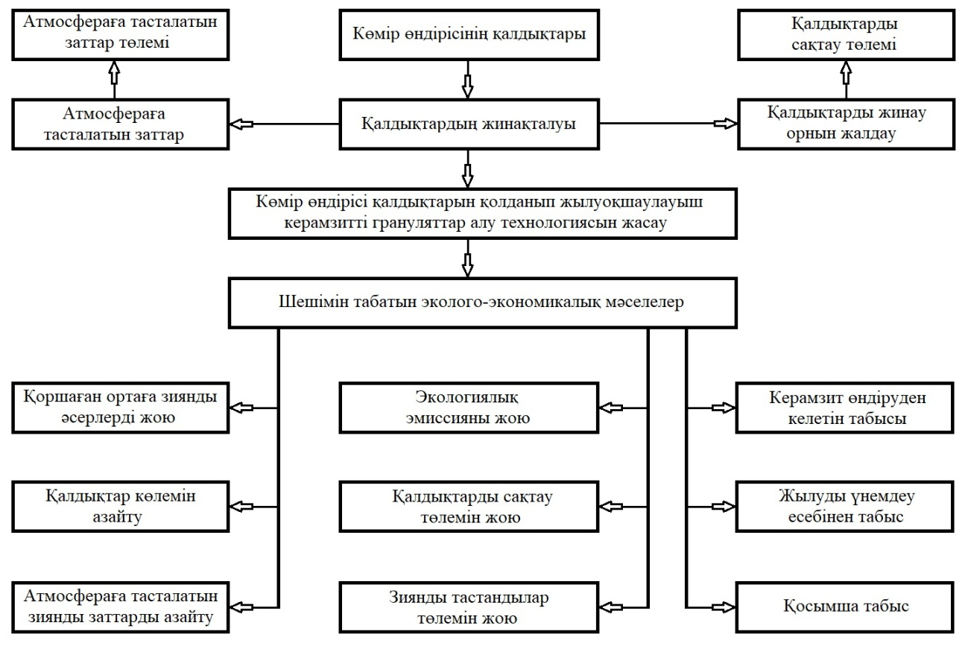

Сурет 45 - Көмір өндірісі қалдықтарын керамзитті грануляттар өндірісінде қолданудың эколого-экономикалық көрсеткіштері

Аталған көмір өндірісі қалдықтарын екіншілей шикізат ретінде қолдану, қалдықтарды сақтайтын аудандардың қажеттілігін және атмосфераны ластайтын қосымша тастандыларды жойып, экологиялық ауыртпалықты төмендетеді.

Жылына 500 м3 керамзитті грануляттар өндіргенде жұмсалатын көмір қалдықтарының мөлшері 50 мың тоннаны құрайды. Мұндай көлемдегі қалдықты сақтау, 15-20 мың м2 ауданды қажет етеді.

Көмір қалдықтарын сақтау кезінде олар тотығып, кейде өздігінен жанады. Осыған орай, оларды сақтау кезінде көмірқышқыл газының, көмір шаңдарының атмосфераға ұшуы байқалады.

Егер, жылына сақталатын көмір қалдықтарының 25% толығымен тотықса, онда атмосфераға тасталатын көмір қышқылды газ көлемі жылына 12 500 тоннаны құрайды.

Қалдықтарды сақтауға облыстық әкімшілікпен бекітілген төлем 1 тоннаға 87,50 тенге/жылына; атмосфераға тасталатын зиянды заттардың 1 тоннасына 375,00 тенге/жылына (кесте 33) [121, б. 202].

Кесте 33 – Экологиялық төлемдердің мөлшері

|  |  |  |  |
| --- | --- | --- | --- |
| Экологиялық төлемдердің түрі | Ластаушы зат мөлшері, т | Төлемнің бағасы, 1т/тенге | Жалпы, тенге |
| Көмір қалдықтарына | 50 000 | 87,50 | 4 375 000 |
| Атмосфераға тасталатын зиянды заттарға | 12 550 | 375,00 | 4 706 250 |
| Барлығы |  |  | 9 081 250 |

**ҚОРЫТЫНДЫ**

Өрт қауіпсіз және жылуоқшаулауыш керамзитті грануляттар алуға жарамды Қыңғырақ-Келес кен орны саздары негізінен 62% монтмориллониттен, 20% каолиниттен және гидрослюдалардан тұратыны, пиропластикалық қасиеттері бойынша кеуектенуге бейімділігі 150-200% аралығында болатыны анықталды.

Талдаудың физика-химиялық әдістері негізінде бастапқы сазды шикізат пен өндірістік қалдықтардың химиялық құрамы: кремний 63%, алюминий 13% және темір 5,5% тотықтарының мөлшерлері анықталды және де бұл көрсеткіштер керамзитті шикізаттарға қойылатын МЕМСТ 32496-2013 талаптарын толық қанағаттандыратыны орнатылды.

Гранулометриялық құрамы бойынша 0,001 мм төмен фракцияларының үлесі 53,5-63,84%, жұқа дисперсті саздар қатарына жататын сазды шикізаттың химия-минералогиялық және гранулометриялық құрамдарына корреляциялық байланысы мен функционалдық тәуелділіктері орнатылды.

Электрондық микроскопиялық зерттеулермен морфологиялық құрылымдық ерекшеліктері күрделі құрылымды жапырақ тәрізді ассоциациядан тұратын 10-15 мкм микроагрегаттармен сипатталады. Бұл жағдайда қалыптасқан изометриялық және әлсіз жазықталған ультрамикроагрегаттарда сазды бөлшектер өзара базальды жазықтықтармен түйісетіні дәлелденді.

Көмір өндіру кәсіпорындарымен жыл сайын ішкі қазбалы жыныстарының 70 млн тонна мөлшері қалдық ретінде тасталады. Көмір өндірісінің қалдықтарын қолдану тек қана маңызды техника-экономикалық емес, сонымен қатар экологиялық тұрғыдан да ұтымды. Жыл сайын бір ғана кен орнынан шаң түрінде 3 млн. тоннаға жуық көмір жоғалады, кейбір жағдайларда 5-7 млн. тоннаға жетеді. Егер қалдық сақтау орнын 25 жылдық көрсеткішке есептесек, олардың көлемі 50-100 млн.м3 асады, ал бұған қажетті жер көлемі 1500-2000 га жетеді.

Қыңғырақ-Келес сазды шикізаттары мен түрлі өндіріс қалдықтарының біріккен күйдіру үрдістерін тәжірибелік зерттеу нәтижелері ұсынылды. Бастапқы шикізаттарды қалыпты және жеделдетілген біріккен күйдіру үрдістерінің тиімді технологиялық көрсеткіштері орнатылды: алдын ала кептіру және термиялық дайындау 130-300°С, күйдіру және температуралық ұстап тұру 1080-1180°С, екі сатылы салқындату тәртібі, сонымен қатар күйдіру үрдісінің ұзақтығы 30-45 мин аралығында қабылданды.

Қыңғырақ-Келес сазының тұтқырлығы, ашық және жабық кеуектілігі, сонымен қатар кеуектену коэффициентінің күйдіру температурасына тәуелділігі сипатталды. Күйдіру барысында кеуекті құрылымның қалыптасу ерекшеліктері және өндірістік қалдықтар негізіндегі қоспалардың беріктік қасиеттеріне ықпалы негізделген. Көмір өндірісі қалдықтарын 1-10% аралығында қосып, керамзитті грануляттардың көлемдік салмағы 35% дейін төмендейтіні, кеуектену коэффициенті 175% артатыны тәжірибелік орнатылды. Сондай-ақ, сұйық фазаның түзілу температурасынан бастап газтүзу агентінің рөлін атқаруда.

Алғаш рет сазды фракцияларының мазмұны жоғары шикізаттан, тиімді температуралық тәртіп бойынша термиялық өңдеу үрдісін жүргізу шарттарын сақтай отырып және негізгі құраушылар мөлшерін реттеу жолымен аса жеңіл керамзитті грануляттар дайындау мүмкіндігі көрсетілді.

Алынған өрт қауіпсіз керамзитті грануляттар негізіндегі жасанды кеуекті толықтырғыштардан бетон үлгілері алынып, негізгі жылуфизикалық қасиеттері анықталды: сорбциялық ылғалдылығы 8,8 – 11,1%; бу сіңірімділік коэффициенті µ = 0,075 мг/м.сағ.Па; капиллярлық сіңіру жылдамдығы 0,036 ÷ 0,019 г/м·сағ·%; анықталған көрсеткіштер СП 50.13330.2012 «Ғимараттарды жылулық қорғау» талаптарын толық қанағаттандырады;

Тығыздығы 900 кг/м3 кеуекті керамзитті толықтырғыш негізіндегі қалыңдығы 34 см бір қабатты қабырға панельі мөлшерленген ылғалдылық 15% кезінде қажетті жылуберу кедергісінің экономикалық тиімді деңгейін R0эк = 0,986 м2·°С/Вт қамтамасыз етеді, яғни СП РК 2.04-01-2017 Құрылыс климатологиясымен талап етілген жылуберу кедергісінің мөлшерінен 10% жоғары болатыны орнатылды.

Сазды шикізатты өңдеудің талап етілген сапасын қамтамасыз ететін керамзитті грануляттарды дайындау мен қалыптастырудың технологиялық сұлбасы жасалды. Орындалған зертханалық зерттеу және өндірістік сынақ жұмыстарының нәтижелері, алғаш рет оңтүстік өңірде керамзитті грануляттарды өндірістік масштабтарда өндіруге мүмкіндік береді.

Жүргізілген теориялық ізденістер нәтижелерін, керамзитті бетонды үлгілердің жылуфизикалық қасиеттерін тәжірибелік зерттеу нәтижелерін талдау, жеңіл бетонды қоспа дайындаудың технологиялық аспектілерін зерттеу, ірі және майда кеуекті толықтырғыштар өндірістерінің күйін және керамзитті грануляттар алудың заманауи технологияларын қарастыру, негізгі шикізат базаларын есепке алу, сонымен қатар кеуектенген керамзитті бетон үлгілерін дайындау үшін көмір өндірісінің қалдықтарын қолданудың мүмкіндігі мен мақсаттылығын ашу негізінде келесілер орнатылды:

1. Ғимарат қабырғаларының жылулық тиімділігін жоғарылату үшін кеуекті керамзитті бетон өндірісі келешекті болып табылады. Кеуекті керамзитті бетон физика-техникалық қасиеттері қатары бойынша қарапайым жеңіл бетондардан – күлдібетон, көбіктікүлді бетон, газдыкүлді бетон және т.б. түрлерінен асып түседі. Себебі, оның құрамында ірі кеуектенген толықтырғыштар бар, олар берік қаңқа түзе отырып, деформациялануға қарсы тұрады.
2. Керамзитті бетон бірқатар ерекшеліктерге ие, солардың ішінде ең маңыздысы төмен жылуөткізгіштік қасиеті.
3. Кеуектенген керамзитті бетонның ең толығымен зерттелген қасиеттері физика-механикалық қасиеттері және олардың дайындау технологиясы болып табылады, сонымен қатар болат арматураға қатынасы бойынша қорғауыш қасиеттері.
4. Кеуектенген керамзитті бетонның келесідей маңызды сипаттамалары сорбция қисығы, бу ену коэффициенті, жылуөткізгіштік коэффициентінің ылғалдылыққа, тығыздыққа және қоспаның түріне тәуелділігі толық зерттелді. Аталған қасиеттері материалдың жылутехникалық қасиеттерін бағалау үшін аса қажет. Кеуектенген керамзитті бетонның ылғалдылық тәртібі бойынша аналитикалық зерттеулер жүргізілді.
5. Түрлі эксплуатациялау шарттарындағы кеуекті керамзитті бетонның тепе-теңдік ылғалдылық мәндері мен төзімділігі толығымен зерттелді. Бұл көрсеткіштер жылуөткізгіштік коэффициентінің нормативтік мәндерін орнатуға және қызмет ету мерзімін болжамдауға мүмкіндік береді.
6. Ғимарат қабырғаларындағы кеуекті керамзитті бетонның эксплуатациялық тұрақтылығын, ылғалдылық тәртібін және жылутехникалық қасиеттеріне кешенді зерттеулер жүргізілді. Бұл аталған материалдың жылулық тиімділігін арттыру қажеттілігіне қарамастан, азаматтық және өндірістік құрылысты кеңінен қолданыс табуына негіз болады.

**ПАЙДАЛАНЫЛҒАН ӘДЕБИЕТТЕР ТІЗІМІ**

1. Абдрахимов В.З., Куликов В.А., Абдрахимова Е.С.Влияние нефтяного кека на структуру пористости теплоизоляционного материала // Известия Самарского научного центра Российской академии наук. - 2011. -Т. 13, №4. – С. 246-253.
2. Василенко Т.А., Салех-Жафер Али. Применение кальцийсодержащих техногенных материалов в производстве керамзитового гравия // Известия Сибирского отделения Секции наук о Земле РАЕН. - 2015.- №2(51). – С. 106-113.
3. Абдрахимов В.З., Денисов Д.Ю. Теоретические и технологические аспекты использования техногенногосырья в производстве теплоизоляционных материалов. - Самара: Самарская муниципальная академияуправления, 2010. - 72 с.
4. Ахматов М.А., Кокоев М.Н., Эржибов А.А. Легкие керамзитобетоны на щебне и песке Кызбурунского МЕМСТорождения керамзитовых глин Кабардино-Балкарской республики // Вестник Дагестанского государственного технического университета. Технические науки. - 2011. - №21.– С. 112-119.
5. Картушина Ю.Н., Шайхиев И.Г., Ананьев Д.С. Исследование прочностных характеристик керамзита, полученного с использованием отходов очистных сооружений и древесноугольного производства // Вестник Казанского технологического университета. - 2015. - Т.18, №5. – С. 261-263.
6. Абдрахимова Е.С., Абдрахимов В.З. К вопросу об экономической и экологической целесообразности использования отходов углеобогащения углистых аргиллитов в производстве теплоизоляционных материалов на основе межсланцевой глины // Экологические системы и приборы. - 2014. - №1. - С. 35-42.
7. Мантуров З.А., Ахматов М.А. Определение рационального состава жаростойкого керамзитобетона на силикат-натриевом композиционном вяжущем с использованием ЭВМ // Вестник Дагестанского государственного технического университета. Технические науки. - 2011.- №21. – С. 138-147.
8. Ardakani A., Yazdani M. The relation between particle density and static elastic moduli of lightweight expanded clay aggregates // Appl. ClaySci. - [2014](https://www.infona.pl/resource/bwmeta1.element.elsevier-9840e04b-00be-306d-87aa-41b96ca9de10/tab/jContent/facet?field=%5ejournalYear&value=%5e_02014). - №[93-94](https://www.infona.pl/resource/bwmeta1.element.elsevier-9840e04b-00be-306d-87aa-41b96ca9de10/tab/jContent/facet?field=%5ejournalYear%5ejournalVolume&value=%5e_02014%5e_00093-_00094). – Р. 28-34.
9. Shulman D. Lightweight, low water content expanded shale, clay and slate cementitious compositions and methods of their production and use // Cem. Conc. Compos. – 1999. - №[21](https://www.sciencedirect.com/science/journal/09589465/21/3). – Р. 242.
10. Кулинич В.В., Антоненко А.А., Потеха А.В., Баякунова С.Я., Гойколова Т.В. МЕМСТорождения горнорудного сырья Казахстана: справочник. – Алматы: Министерство экологии и природных ресурсов РК, 2000. - Т.3. – 233 с.
11. Агентство по статистике Республики Казахстан // http // [www.stat.kz](http://www.stat.kz) 15.04.20.
12. Бишимбаев В.К. и др. Минерально-сырьевая и технологическая база южно-Казахстанского кластера строительных и силикатных материалов. - Алматы, 2009. – 266 с.
13. Пат.2470893 Российская Федерация.Шихта для производства пористого заполнителя;опубликовано / Щепочкина Ю.А.; опубл. 27.12.2012, Бюл. №36.
14. Каталог по индустриально-инновационным проектам Министерства по инвестициям и развитию РК. - Астана, 2015. – 60 с.
15. Қазақстан Республикасы пайдалы модельге Патент 6237. Керамзит өндіруге арналған шикізат қоспасы / МакулбековаГ.О., Кочеров Е.Н., Наукенова А.С., Кенжалиева Г.Д., Жакипбаев Б.Е.; жарияланым: 16.07.2021.
16. Государственная Программа индустриально-инновационного развития Республики Казахстан. - Астана, 2014. – 135 с.
17. Жакипбаев Б.Е., Калдыбаев А.Б., Кочеров Е.Н. Сырьевая база Южного Казахстана для получения высокопрочных теплоизоляционных керамзитовых окатышей // Наука и Мир. - 2014. - №8(12). - С. 44-46.
18. Жакипбаев Б.Е., Калдыбаев А.Б., Кочеров Е.Н. К вопросу об использовании южно-казахстанских легкоплавких глин монтмориллонитового состава с целью получения высокопрочных теплоизоляционных керамзитовых окатышей // Наука и Мир. - 2014. - №12(16). - С. 44-46.
19. Кулинич В.В., Ужкенов Б.С., Баякунова С.Я., Антоненко А.А., Каббо М.Д. МЕМСТорождения горнорудного сырья Казахстана:справочник. – Алматы: Министерство экологии и природных ресурсов РК, 2000. - Т.2. – 233 с.
20. Abdrakhimov V.Z., Abdrakhimova Е.S., Abdrakhimova I.D. Getting insulating material based on liquid glass and coal conversion wastes generated during coking coals preparation // Coal Journal. – 2017. - №4. - Р. 64-67.
21. Аbdrakhimova E.S., Аbdrakhimov V.Z. Effect of firing temperature and gas atmosphere on acid-resistant material pore structure formation // Refractories and Industrial Ceramics. – 2016. - Vol. 57, №1. - Р. 59-62.
22. Пат. 2426710Российская Федерация.С1 С04В 38/06. Способ получения пористого заполнителя / СеменычевВ.К., КуликовВ.А.; заявл. 27.04.2010;опубл. 20.08.2011, Бюл. №23.
23. Пат. 2404048 Российская Федерация. Способ получения плитного композитного материала из лигноцеллюлозного сырья /АникеенкоГ.Н., БенюхД.Н.;опубл. 20.11.2010, Бюл. №32.
24. Пат. 2470885Российская Федерация. С1 С04В 14/24. Способ получения огнеупорного пористого заполнителя / АбдрахимовВ.З.; заявл. 13.05.2011;опубл. 27.12.2012, Бюл. №36.
25. Галицков К.С., Самохвалов О.В. Отображение прочностных характеристик керамзита в пространстве температурных режимов трёх опорных сечений печи // Промышленное и гражданское строительство. - 2015. - №9. - С. 91-94.
26. КуликовВ.А., Ковков И.В.Кинетика фазового состава при различных скоростях охлаждения керамзита на основе монтмориллонитовой глины // Известия Самарского научного центра Российской академии наук. - 2010. - Т. 12, №4. – С. 311-315.
27. Singarwade H., Kulkarni P., Wagh S., Bhagat A., Tadas S. Experimental evaluation of hybrid concrete using expanded clay aggregate /alccofine1203/ fly ash at normal and accelerated curing // Mat. Today. – 2020.- №1 <https://doi.org/10.1016/j.matpr.2020.08.411>18.014.2020.
28. Muhammad R.A., Bing C.,Syed F.A.S. Investigate the influence of expanded clay aggregate and silica fume on the properties of lightweight concrete //Constr. Build.Mater. – 2019. - №220. – Р. 253-266.
29. [Ali H.N](https://www.sciencedirect.com/science/article/abs/pii/S0950061819333756?via%3Dihub#!).[A., Ketab](https://www.sciencedirect.com/science/article/abs/pii/S0950061819333756?via%3Dihub#!) K. Physical and mechanical performance of cement-based renders with different contents of fly ash, expanded cork granules and expanded clay // Constr. Build. Mater. – 2020. - №233. – Р. 117922.
30. Ingrao C., Selvaggi R., Valenti F., Matarazzo A., Pecorino B., Arcidiacono C. Life cycle assessment of expanded clay granulate production using different fuels // Resour. Conserv. Recycl. – 2019. - №141. – Р. 398-401.
31. Galpern E.J. Application of coal-containing waste in production of brick and expanded clay aggregate //Coal Sci Technol. – 1995. - №24. – Р. 1633-1635.
32. Muhammad R.A., Bing C. Experimental research on the performance of lightweight concrete containing foam and expanded clay aggregate // Сompos. B. Eng. – 2019. - №[171](https://www.sciencedirect.com/science/journal/13598368/171/supp/C). – Р. 46-60.
33. Zhou Y., Zhang R., Huang J. et al. Influence of alkaline solution injection for wettability and permeability of coal with CO2 injection // Energy. – 2020. - №202. – Р. 117799.
34. Куликов В.А., Ковков И.В. Исследование структуры пористости керамзита на основе отходов флотации углеобогащения // Вестник МГСУ. - 2010. - №2. – С. 208-214.
35. Сандан А.С. Влияние технологических факторов на структуру керамзитопенобетона // Вестник Тувинского государственного университета. –2011. - №3. - С.8-13.
36. Пат. 2491241 Российская Федерация.C1. Шихта для производства пористого заполнителя /ЩепочкинаЮ.А.;опубл.: 27.08.2013, Бюл. №24.
37. Пат. 2520593 Российская Федерация.C2. Сырьевая смесь для изготовления керамзита /Митрофанов Н.Г. и др.;опубл.: 27.06.2014, Бюл. №18.
38. Пат. 2467966 Российская Федерация.C1. Сырьевая смесь для получения керамзита /Шпербер Е.Р. и др.;опубл.: 27.11.2012, Бюл. №33.
39. Онацкий С.П. Производство керамзита. – М.: Изд-во литер. по строительству, 1971. – 310 с.
40. Пат. 2381190 Российская Федерация.C1. Сырьевая смесь для получения пористого заполнителя /Пыжов А.М. и др.;опубл.: 10.02.2010, Бюл. №4.
41. Пат. 2532127 Российская Федерация.C1. Сырьевая смесь для производства искусственного пористого заполнителя /Щепочкина Ю.А.; опубл.: 27.10.2014,Бюл. №30.
42. Пат. 2494058 Российская Федерация.C1.Шихта для производства пористого заполнителя / ЩепочкинаЮ.А.;опубл.: 27.09.2013, Бюл. №27.
43. Физико-химические методы исследований: практикум / сост.: Ю.И. Коваль. – Новосибирск:Новосиб. гос. аграр. ун-т,2015. – 165 с.
44. Мырзакожа Д.А., Мирзаходжаев А.А. Современные методы исследования. -Алматы: КазНАУ, 2013. -428 с.
45. Куцевол М.Л. Рентгеновский метод диагностики и качественного фазового анализа минералов. – Днепропетровск, 2012. -35с.
46. Основы растровой электронной микроскопии. Методические указания к лабораторной работе: метод. указания / сост.: А. Е. Денисов. – Казань:Казан. нац. иссл. технол. ун-т, 2020. - 29 с.
47. Полонянкин Д.А. и др. Теоретические основы растровой электронной микроскопии и энергодисперсионного анализа наноматериалов: учеб. пособие Минобрнауки России. – Омск: Изд-во ОмГТУ, 2019. – 116 с.
48. Власов А.И.,ЕлсуковК.А., КосолаповИ.А. Электронная микроскопия: учеб. пособие. – М.: Изд-во МГТУ им. Н.Э. Баумана, 2011. –168 с.
49. МЕМСТ 21216-2014 «Сазды шикізаттар. Сынау әдістері».
50. МЕМСТ 32496-2013. Жеңіл бетондар үшін кеуекті толықтырғыштар. Техникалық шарттар.
51. **ГОСТ 24409-80.** Материалы керамические электротехнические. Методы испытаний.
52. Испытание керамзита: методические указания для лабораторных работ / сост. Панченко Д. А., Панченко Ю.Ф., Радаев С.С. – Тюмень: Издательский центр БИК ТюмГНГУ, 2016. – 39 с.
53. Искусственные пористые заполнители и легкие бетоны на их основе: методические указания к лабораторным работам / сост. Р. А. Кудряшова. – Изд. 3-е. – Ульяновск: УлГТУ, 2012. – 34 с.
54. ГОСТ 30256-94. Материалы и изделия строительные. Метод определения теплопроводности цилиндрическим зондом. – М.: ИПК Издательство стандартов, 1996.
55. ГОСТ Р 58527-2019. Материалы стеновые. Методы определения пределов прочности при сжатии и изгибе.
56. Макулбекова Г.О., Кочеров Е.Н., Пивоваров А.А., Кенжалиева Г.Д., Мамитова А.Д. Өрт қауіпсіз және экологиялық таза жылу оқшаулауыш керамзитті грануляттар алуға жарамды Түркістан облысы кен орындарының сазды шикізаттарын талдау және бағалау //ҚазҰТЗУ Хабаршысы. - 2020. - №2(138).– Б. 36-39.
57. Makulbekova G.O., Kambarova N.А., Sultanmurat К.S., Kocherov Ye.N. To the question of the use of the south-kazakhstan light-floating clays of montmorillonite and colloidal composition for obtaining heat-insulating and fire-safety ceramsite granules // Proceesing V International Conference: «Industrial Technologies and Engineering» ICITE – 2018. - Shymkent, 2018. - Р. 229-232.
58. Макулбекова Г.О., Тұрғын Э.Р., Кочеров Е.Н., Кенжалиева Г.Д. Қыңғырақ-Келес бентонитті саздарын жылуоқшаулауыш және өртқауіпсіз керамзитті грануляттар алуда қолдану мүмкіндігі // Материали XV МНПК: ACHIEVEMENT OF HIGH SCHOOL-2019. – София: Бял ГРАД-БГ ОДД, 2019. - Б. 17-22.
59. Макулбекова Г.О., Тұрғын Э.Р., Кочеров Е.Н., Кенжалиева Г.Д. Қыңғырақ-Келес бентонитті саздарын электронды-микроскопиялық және рентгенді-фазалық талдау // Materialsof the XV ISPCAreas of scientific thought. –Sheffield:Science and education LTD, 2019.– Vol. 8. -Р.16-21.
60. Макулбекова Г.О., Кочеров Е.Н., Пивоваров А.А., Жакипбаев Б.Е, Шапалов Ш.К., Кенжалиева Г.Д. Energy-Efficient and fire-resistant light expanded-clay granulates for heat insulation Via heat treatment of bentonite clays with industrial wastes // ARPN journal of Engineering and Applied Sciences.–2021. - Vol.16, №24. - Р.2709-2721.
61. Макулбекова Г.О., Кочеров Е.Н., Кенжалиева Г.Д., Мамитова А.Д., Бегимбетова А.С. Қыңғырақ-Келес бентонитті саздарының кеуектенуіне қоңыр көмірдің ықпалы // ҚазҰТЗУ Хабаршысы. - 2020.- №5(141). – Б. 325-330.
62. Макулбекова Г.О., Кочеров Е.Н., Пивоваров А.А., Кенжалиева Г.Д., Мамитова А.Д. Жылуоқшаулауыш және өрт қауіпсіз керамогрануляттар алу мақсатында Қыңғырақ-Келес кенорны бентонитті саздары мен ЖЭС күлдерінің біріккен термиялық өңдеу үрдісін зерттеу // ҚазҰТЗУ Хабаршысы. - 2020. - №4(140). – Б. 511-516.
63. Макулбекова Г.О., Кенжалиева Г.Д., Казенова А.О., Кочеров Е.Н. Қыңғырақ-Келес бентонитті саздарының кеуектенуіне органикалық қоспалардың ықпалы //The VII International Science Conference «Science, actual trends and perspectives of development». – Budapest: Hungary, 2021. –Р. 208-211.
64. Макулбекова Г.О., Кочеров Е.Н., Кенжалиева Г.Д., Шапалов Ш.К. Қыңғырақ-Келес бентонитті саздарының кеуектенуіне шина өндірісі қалдықтарының ықпалы // Eurasian Education Science Innovation Journal, Volume 10, 2022.–P. 183-186.
65. Макулбекова Г.О., Кенжалиева Г.Д., Абдуова А.А., Кочеров Е.Н.Қыңғырақ-Келес бентонитті саздарының кеуектенуіне бейорганикалық қоспалардың ықпалы //The VII International Science Conference «Science, actual trends and perspectives of development». - Budapest: Hungary, 2021. - Р.211-214.
66. Макулбекова Г.О., Кочеров Е.Н., Кенжалиева Г.Д., Керимбекова З.М.Қыңғырақ-Келес бентонитті саздарының кеуектенуіне қорғасын өндірісі қалдықтарының ықпалы //The VIII International Science Conference «Theoretical foundations of modern science and practice». – Lisbon: Portugal, 2020. - Р.243-246.
67. Макулбекова Г.О., Кочеров Е.Н., Пивоваров А.А., Кенжалиева Г.Д., Нестеренко Н.Г., Мамитова А.Д. Қыңғырақ-Келес бентонитті саздарының кеуектенуіне органо-минералды қоспалардың ықпалы //The XV International Science Conference «Trends in the development of science and practice». – Madrid: Spain, 2020. -Р.388-391.
68. Макулбекова Г.О., Кочеров Е.Н. Қыңғырақ-Келес бентонитті саздарының кеуектенуіне көмір өндірісі қалдықтарының ықпалы. The I International Scientific and Practical Conference «An overview of modern scientific research in various fields of science», October 17 – 19, Amsterdam, Netherlands. 2022, 191-196 p.
69. Макулбекова Г.О., Кочеров Е.Н., Раматуллаева Л.И., Кенжалиева Г.Д. Қыңғырақ-Келес бентонитті саздарының кеуектенуіне жеделдетілген күйдіру үрдісінің ықпалы // «ҒЫЛЫМ ЖӘНЕ БІЛІМ – 2020» атты І Халықар. ғыл.-тәж. конф. материалдары. – Нур-Султан, 2020. – Б. 121-123.
70. Ахматов М.А. Легкие бетоны и железобетонные конструкции на заполнителях из каменных отходов и рыхлых пористых пород. –Нальчик: Изд-во. КБГСХА им. Кокова В.М, 2010. – 165с.
71. MordzichМ.М. Technology and Physico-Mechanical Properties of Claydite Foam Concrete for Monolithic and Prefabricated Construction // Science and Technique. – 2019. - Vol. 18, №4. – P. 292-302.
72. Самохвалов О.В., Галицков С.Я., Фадеев А.С. Анализ технологических ограничений для получения прочного керамзита // ИНТЕРСТРОЙМЕХ-2014: Материалы Международной научно-технической конференции.–Самара: Самарск. гос. арх.-строит. ун-т, 2014. – С. 156 –159.
73. Рубашкина Т.И. Нестационарный расчет тепловой защиты ограждающих конструкций зданий. Современные технологии // Системный анализ. Моделирование. - 2014. - №2(42).– С. 188-195.
74. Сандан А.С.Исследование кинетики нарастания прочности бетона из керамзитобетонной смеси поэтапным внесением тепла // Вестник Тувинского государственного университета. –2012. - №3. - С.24-29.
75. РощупкинаИ.Ю., ДенисовД.Ю.Исследование фазового состава керамзита на основе отходовгорно-обогатительной фабрики при обогащении угля // Башкирский химический журнал. - 2010. – Т. 17, №2. – С. 136-139.
76. Горин В.М., Токарева С.А., Кабанова М.К. Высокопрочный керамзит и керамдор для несущих конструкций и дорожного строительства // Строительные материалы. - М.:ЗАО «Сорм», 2010.- №1(661). -С.9-11.
77. Горин В.М., Токарева С.А., Вытчиков Ю.С., Беляков И.Г., Шиянов Л.П. Применение стеновых камней из беспесчанного керамзитобетона в жилищном строительстве // Строительные материалы. - М.: ЗАО «Сорм», 2010. - №2(6622010). -С.15-18.
78. Рахимов Р.З., Рахимова Н.Р. Научные, экспериментальные, технико-экономические и технологические предпосылки управления структурой и свойствами наполненных искусственных строительных композиционных материалов // Градостроительство. - 2011. - №3(13). - С. 73-79.
79. Абдрахимова Е.С., Абдрахимов В.З., Кайракбаев А.К. Инновационные направления по использованию отходов топливно-энергетического комплекса в производстве теплоизоляционных материалов. - Актобе: Казахско-русский международный университет, 2015. - 276 с.
80. Самохвалов О.В., Галицков С.Я., Пышкин А.С., Фадеев А.С. О влиянии тепловой мощности и длины факела на прочностные и весовые характеристики керамзита // ИНТЕРСТРОЙМЕХ-2014: Материалы Международной научно-технической конференции. - Самара: Самарск. гос. арх.-строит. ун-т, 2014. – С. 101-104.
81. МаксимовС.В. Стеновые изделия. направления развития технологий // Вестник УлГТУ. - 2017. -№4. – С. 46-48.
82. Абдрахимова Е.С., Кайракбаев А.К. Использование отходов топливно-энергетического комплекса в производстве теплоизоляционных материалов на основе жидкостекольных композиций. - Актобе: Казахскорусский международный университет, 2016. - 140 с.
83. Сандан А.С.Влияние способов и режимов обработки керамзитобетона на его свойства //Промышленное и гражданское строительство. – М., 2007. - №3. – С. 53-54.
84. МЕМСТ 310.1-76 (2003 жыл сәуірдегі өзгерістерімен) «Цемент, Сынау әдістері. Жалпы ережелер».
85. МЕМСТ 9758-2012 «Бетон үшін бейорганикалық толықтырғыштар. Сынау әдістері».
86. Мақұлбекова Г.О., Кочеров Е.Н., Кенжалиева Г.Д. Керамзитті бетонды қабырғалардың сорбциялық ылғалдылығы мен бу сіңіргіштігін зерттеу //«Жалпы ғылым мен білімнің жаршысы» Республикалық ғылыми журналы. – Нұр-Сұлтан, 2020. - №2(2). – Б. 165-170.
87. Карпов Д.Ф. Тепловизионный метод определения влажностных полей поверхностей строительных конструкций зданий и сооружений // Вестник БГТУ им. В.Г. Шухова. – 2019. - №6. – С. 28-33.
88. Макулбекова Г.О., Пивоваров А.А., Кочеров Е.Н., Кенжалиева Г.Д., Казенова А.О., Мамитова А.Д. Керамзитті бетонды қабырғалардың бу сіңіргіштігі //The XIV International Science Conference «Theoretical and practical foundations of science». – Rome; Italy, 2021. –Б. 273-276.
89. Гагарин В.Г., Пастушков П.П., Войтович Е.В. Метод определения капиллярного всасывания строительных материалов: М-во образования и науки Рос. Федерации, Нац. исследоват. Моск. гос. строит. ун-т, каф. отопления и вентиляции. М.: НИУ МГСУ, 2015. –<http://lib.mgsu.ru/Scripts/irbis64r_91/cgiirbis_64.exe?C21COM=F&I21DBN=IBIS&P21DBN=IBIS> 14.01.2020.
90. Мақұлбекова Г.О., Кочеров Е.Н., Раматуллаева Л.И., Кенжалиева Г.Д. Керамзитті бетонды қабырғалардың капиллярлық ылғалды сіңіру жылдамдығын зерттеу // «Жалпы ғылым мен білімнің жаршысы» Республикалық ғылыми журналы. – Нұр-Сұлтан, 2020. - №2(2). – Б. 160-165.
91. ГОСТ 12730.5-2018 Бетоны. Методы определения водонепроницаемости.
92. ГОСТ 30629-2011 (с изменениями 01.10.2012) Материалы и изделия облицовочные из горных пород. Методы испытаний.
93. Горин В.М., Токарева С.А., Кабанова М.К. Стеновые керамзитобетонные конструкции – перспективный материал для индустриального домостроения // Жилищное строительство. – 2011. - №3. – С. 55-59.
94. Есипова А.А., Комарова Н.Д. Полистиролбетон – оправданное решение для утепления // Новый университет. Серия: Технические науки. – 2016. - №1(47). – С. 29-33.
95. СемейныхН.С., СопегинГ.В., ФедосеевА.В. Оценка физико-механических свойств пористых заполнителей для легких бетонов // Вестник МГСУ. – 2018. – Т. 13,вып. 2(113). – С. 203-212.
96. Майсурадзе Н.В., Морозова Н.Н., Галиев Т.Ф. Исследование влияния термолитового наполнителя на теплофизические свойства мелкозернистых бетонов // Известия КГАСУ. – 2016. - №3(37). – С. 162-167.
97. Абдрахимова Е.С., Абдрахимов В.З. Свойства конструкционно-изоляционных керамических материалов из смеси межсланцевой глины и отходов флотационного обогащения антрацитов // Химия твердого топлива. - 2014. - №5. - С. 30-34.
98. Салов А.С., Гайнанова Э.С. Особенности мониторинга и проведения обследования теплотехническогосостояния строительных конструкций // Вестник Евразийской науки. – 2019. - №1. – С.1-11.
99. Abdrakhimova E.S. Heat resistant aerated concrete based on waste coal preparation, chemistry and phosphate binders // Coal Journal. – 2018. - №11. - Р. 48-53.
100. ГОСТ 7076-99 (с изменениями 2000 года 1 апреля) Материалы и изделия строительные. Метод определения теплопроводности и термического сопротивления при стационарном тепловом режиме.
101. Макулбекова Г.О., Кочеров Е.Н. Жылуоқшаулауыш кеуекті керамзитті бетонның тығыздығына тәуелді жылуөткізгіштігі. The I International Scientific and Practical Conference «An overview of modern scientific research in various fields of science», October 17 – 19, Amsterdam, Netherlands. 216-223 p.
102. Попов М.Ю. Подбор составов легких бетонов на реакционноспособных пористых заполнителях // Научное обозрение. - 2015. - №16. - С. 162–167.
103. Макулбекова Г.О., Кочеров Е.Н. Жылуоқшаулауыш кеуекті керамзитті бетонның ылғалдылығына тәуелді жылуөткізгіштігі. The I International Scientific and Practical Conference «An overview of modern scientific research in various fields of science», October 17 – 19, Amsterdam, Netherlands. 209-216 p.
104. Матыева А.К., Озубекова Р.С. Современные энергосберегающие теплоизоляционные материалы для пассивных домов // Вестник КГУСТА. – 2014. - №4. – С. 35-40.
105. Абдрахимов В.З., Абдрахимова Е.С. Исследование тепломассообменных процессов при обжиге теплоизоляционных изделий на основе горелых пород и бейделлитовой глины // Новые огнеупоры. - 2011. - №4. - С. 31-34.
106. Давидюк А.Н. Конструкционно-теплоизоляционные легкие бетоны на стекловидных пористых заполнителях: автореф.  док. техн. наук. - Ростов-на-Дону, 2010. - 54с.
107. Рахимов Р.З., Шелихов Н.С. Современные теплоизоляционные материалы: учебное пособие. – Казань: КГАСУ, 2016. – 392 с.
108. ГОСТ 31167-2009 (с изменениями 2019 года). Здания и сооружения. Методы определения воздухопроницаемости ограждающих конструкций в натурных условиях.
109. МатехинаО.В., Осипов Ю.К. Обобщенная теоретическая модель тепловой защиты жилых зданий с помощью наружных ограждающих конструкций // Вестник Сибирского государственного индустриального университета. - 2015. -№1(11).– С. 50-55.
110. Devjatnikova Ludmila A., Zaitseva Maria I.,Muhin Semen Yu.Analysis of external walls thermal properties based on thermographing // Resources and Technology. - 2016. - №13(3).– Р. 30-41.
111. Горшков А.С. Энергоэффективность в строительстве: вопросы нормирования и меры по снижению энергопотребления зданий // Инженерно-строительный журнал. - 2010. - №1. - С. 9-13.
112. Мақұлбекова Г.О., Кочеров Е.Н., Раматуллаева Л.И., Серикбаева Б.С. Кеуекті керамзитті бетон негізіндегі сыртқы қабырғалардың жылуоқшаулауыш сапасын зерттеу. «Əуезов оқулары-19: Тәуелсіз Қазақстанға – 30 жыл» атты ХҒТК еңбектері. – Шымкент: М. Əуезов ат. ОҚУ, 2021. – Б. 230-234.
113. Галицков С.Я., Самохвалов О.В. Методика моделирования системы автоматического управления температурой керамзита в конце зоны сушки // Научное обозрение. – М., 2015. - №14.– С. 203-207.
114. СНиП 23-02-2003 Тепловая защита зданий.
115. ГОСТ Р 55338- 2012 «Кладка каменная и изделия для нее. Методы определения расчетных значений показателей теплозащиты».
116. Касимов А.А., Касимов Р.Г. Перспективы развития и применения конструктивного керамзитобетона // Интеграциясовременныхнаучных исследований в развитие общества: Междунар. науч.-практ.конф.: в 2 т.  -Кемерово: ЗапСибНЦ, 2016. -Т.2. - С. 44–48.
117. Воронкина Е.П. Фасадная теплоизоляционная штукатурка // В сб.: Образование, наука, производство. - Белгородский государственный технологический университет им. В.Г. Шухова, 2015. – С. 1913-1916.
118. ГОСТ 12730.0-2020. Бетоны. Общие требования к методам определения плотности, влажности, водопоглощения, пористости и водонепроницаемости.
119. СП РК 2.04-01-2017 Құрылыс климатологиясы.
120. Макулбекова Г.О., Кочеров Е.Н. Кеуекті керамзитті бетон негізіндегі сыртқы қабырғалардың жылуоқшаулауыш сапасын зерттеу. The I International Scientific and Practical Conference «An overview of modern scientific research in various fields of science», October 17 – 19, Amsterdam, Netherlands. 203-209 p.
121. Макулбекова Г.О., Кочеров Е.Н. Кеуекті керамзитті бетон негізіндегі сыртқы қабырғаларды қолданудың экологиялық-экономикалық тиімділігін есептеу. The I International Scientific and Practical Conference «An overview of modern scientific research in various fields of science», October 17 – 19, Amsterdam, Netherlands. 196-203 p.

**ҚОСЫМША А**

**Өндірістік сынақ актісі**

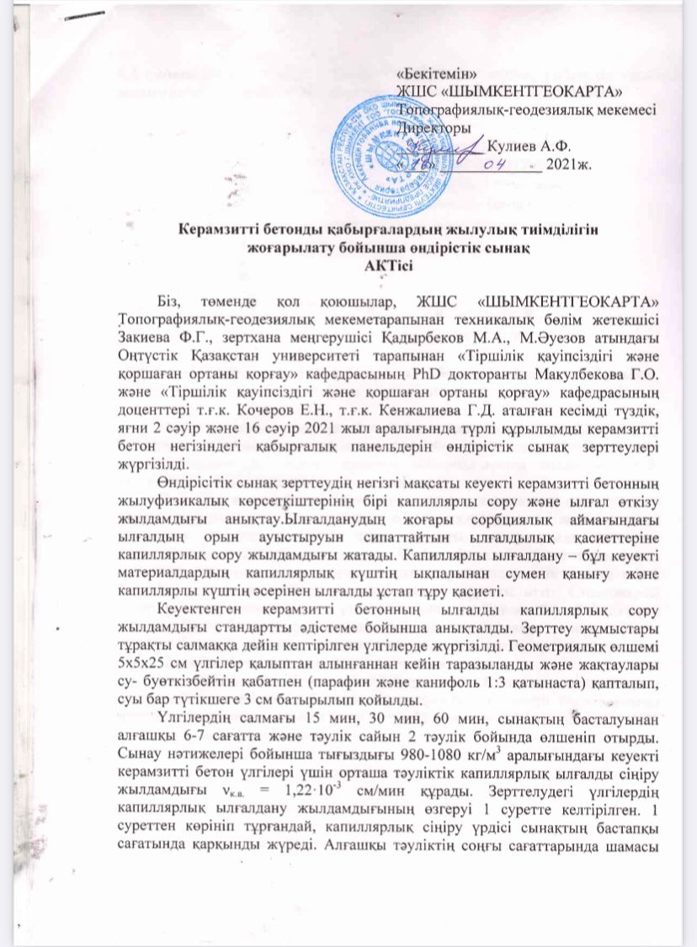

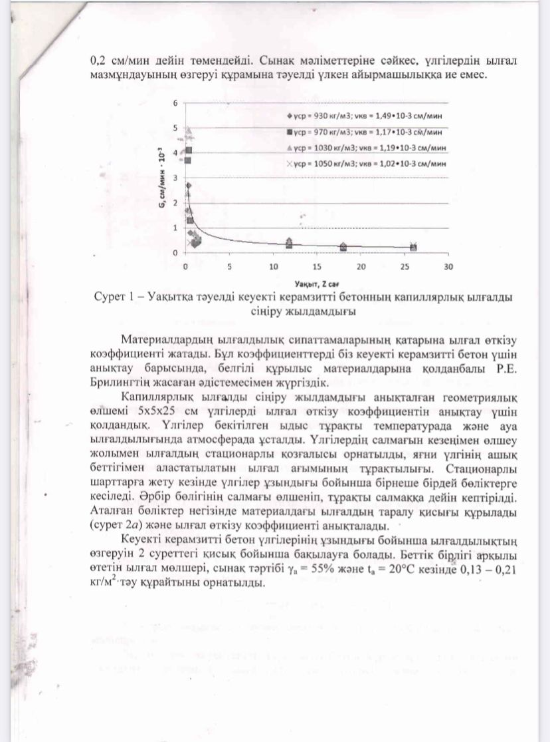

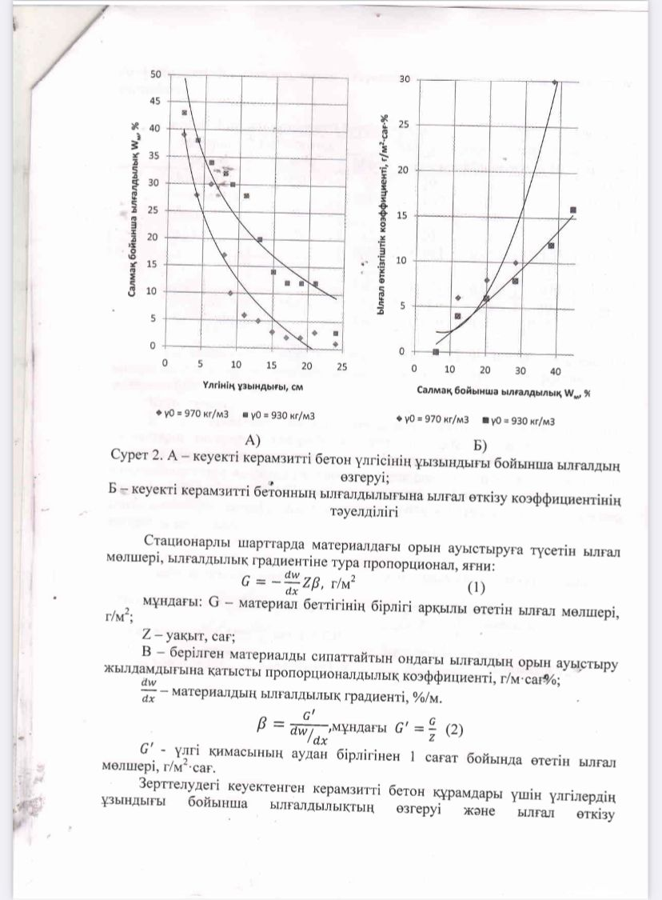

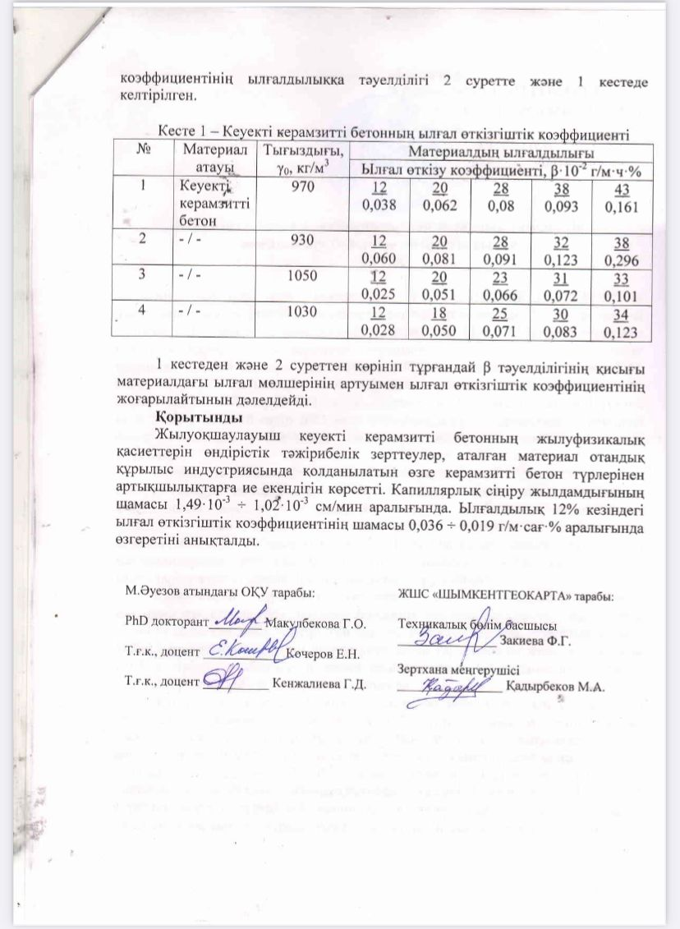

**ҚОСЫМША Б**

**Өндірістік сынақ актісі**

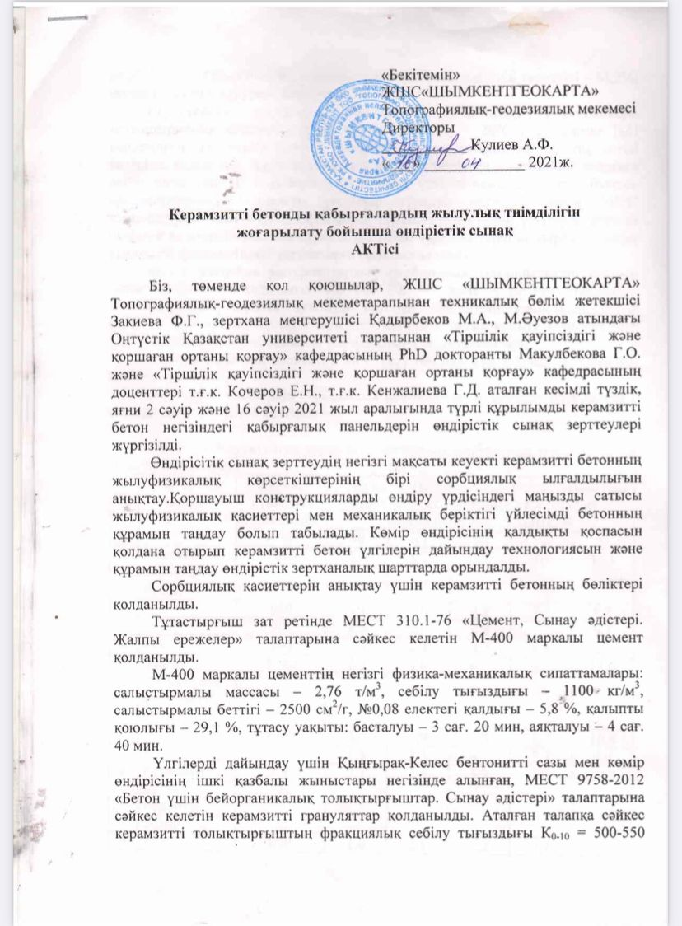

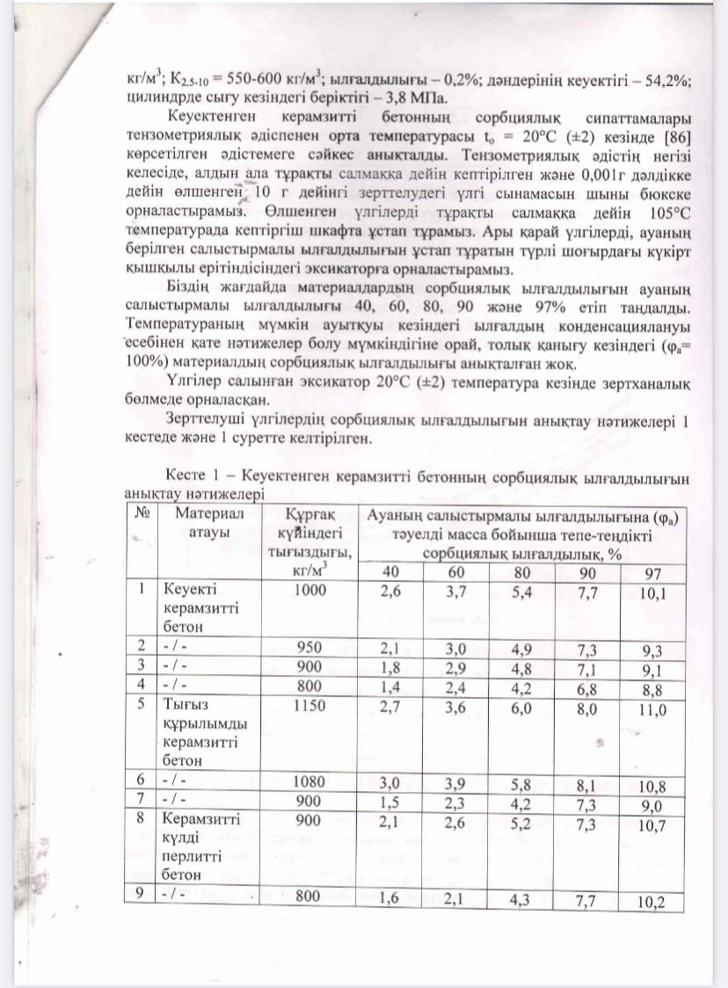

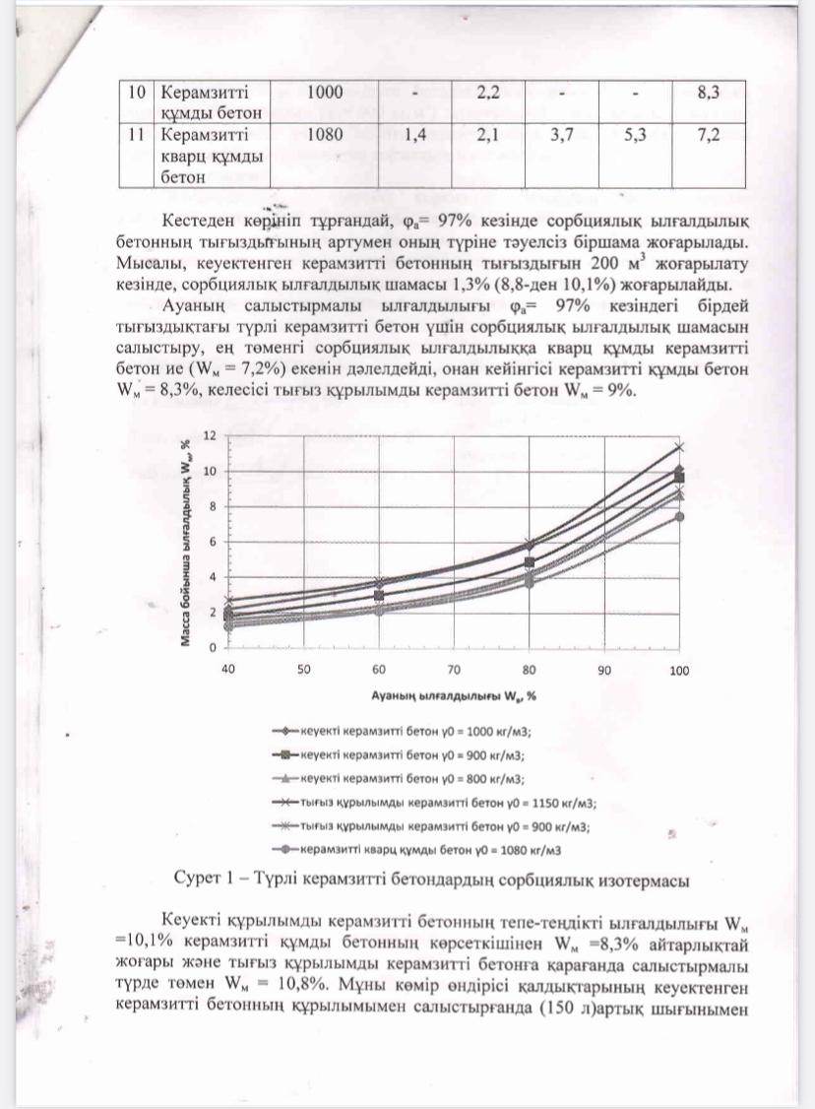

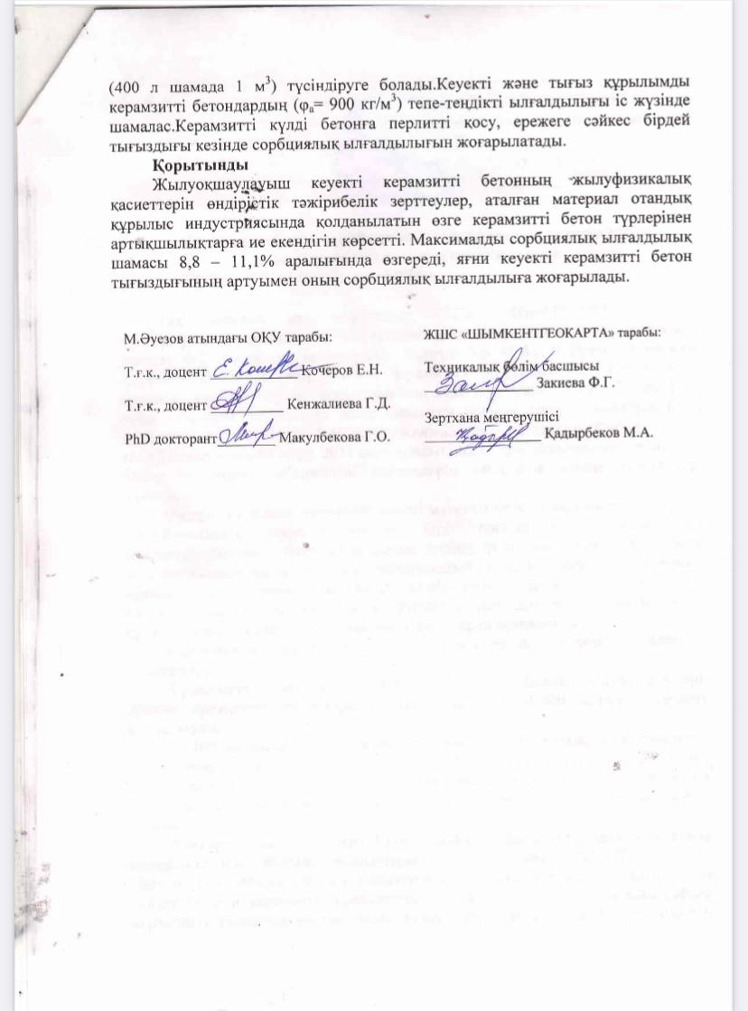

**ҚОСЫМША В**

**Өндірістік сынақ актісі**

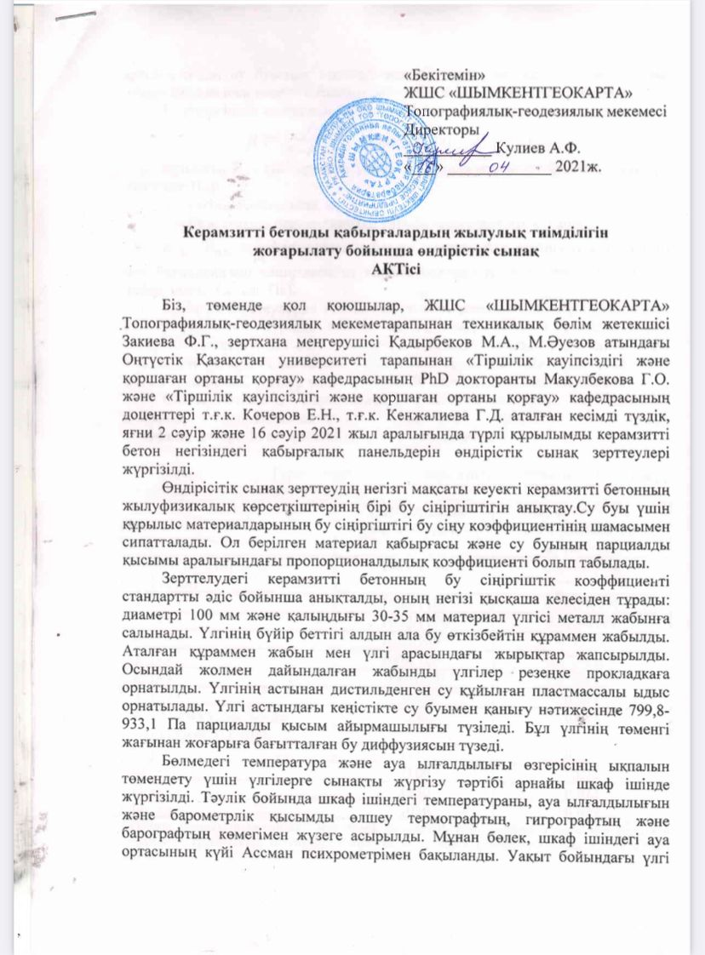

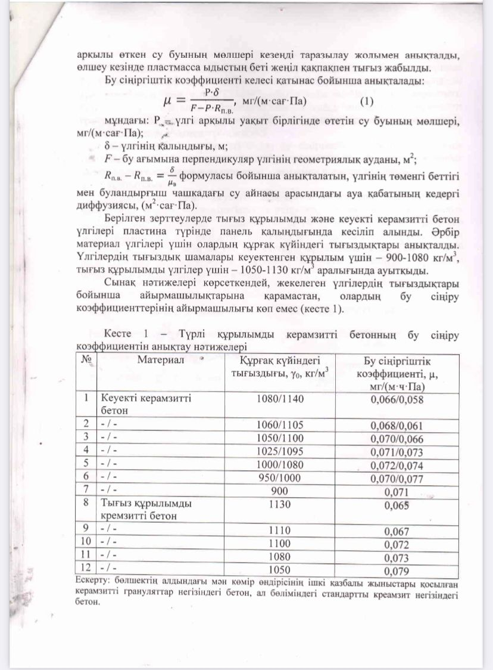

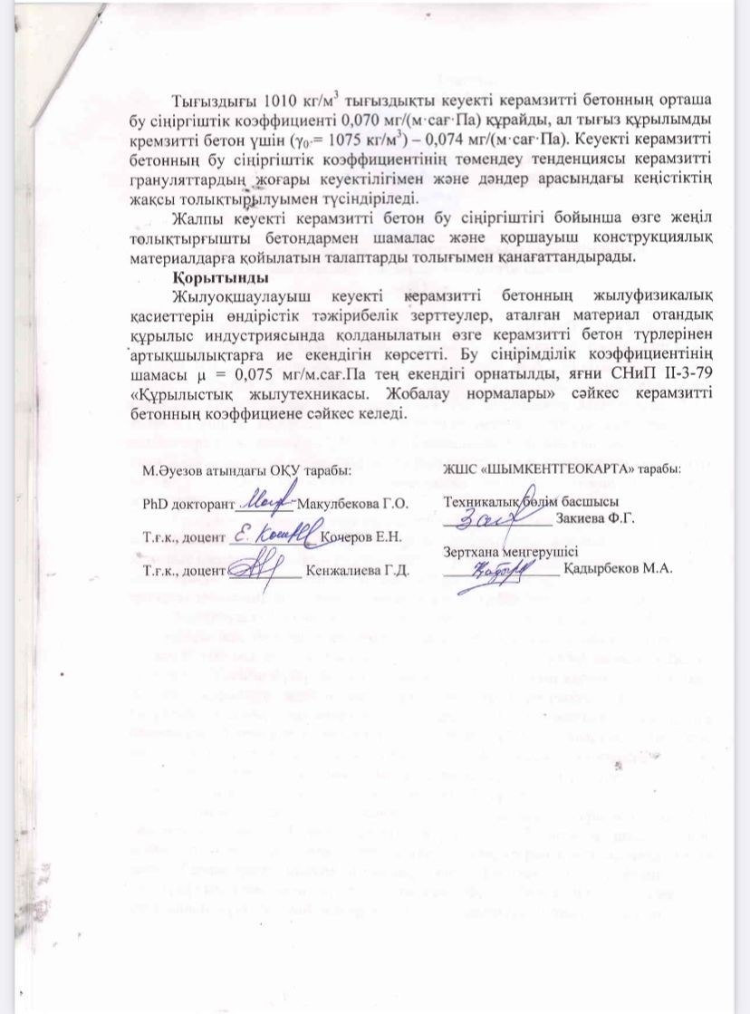

**ҚОСЫМША Г**

**Өндірістік сынақ актісі**

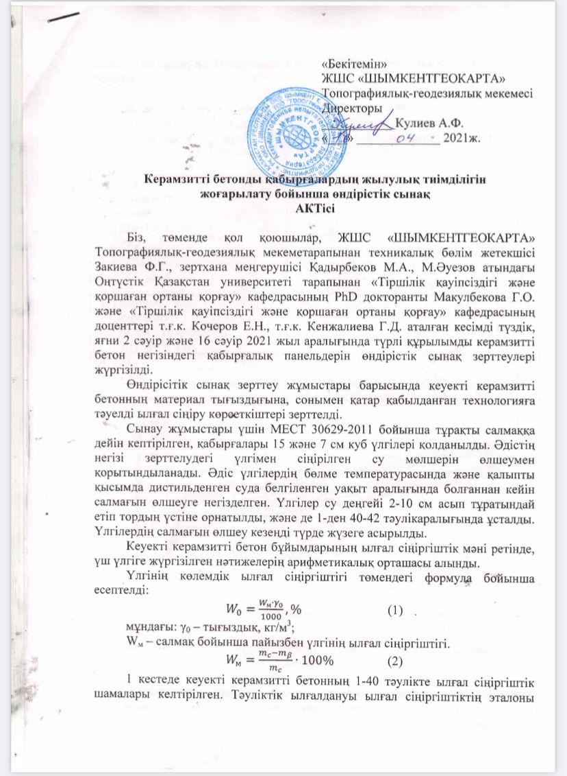

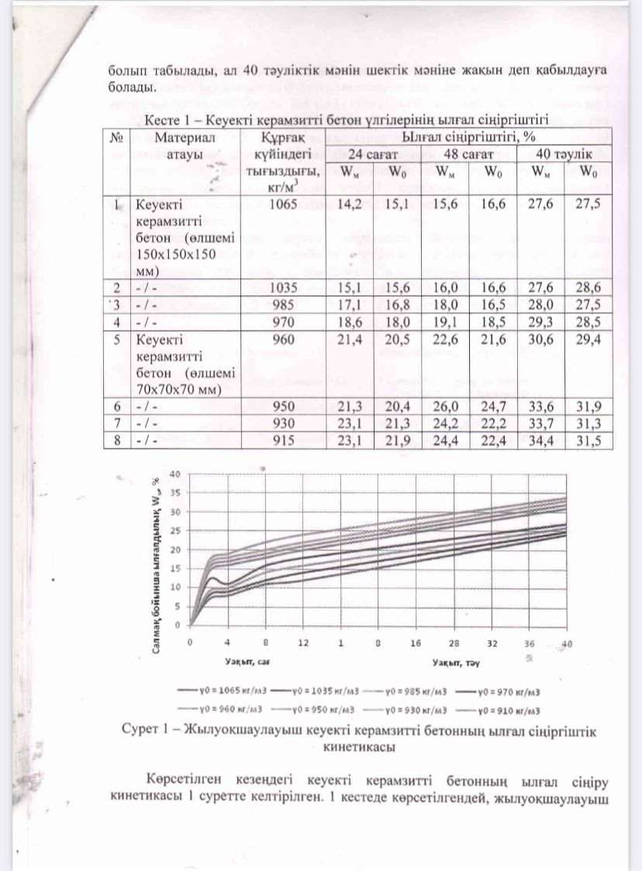

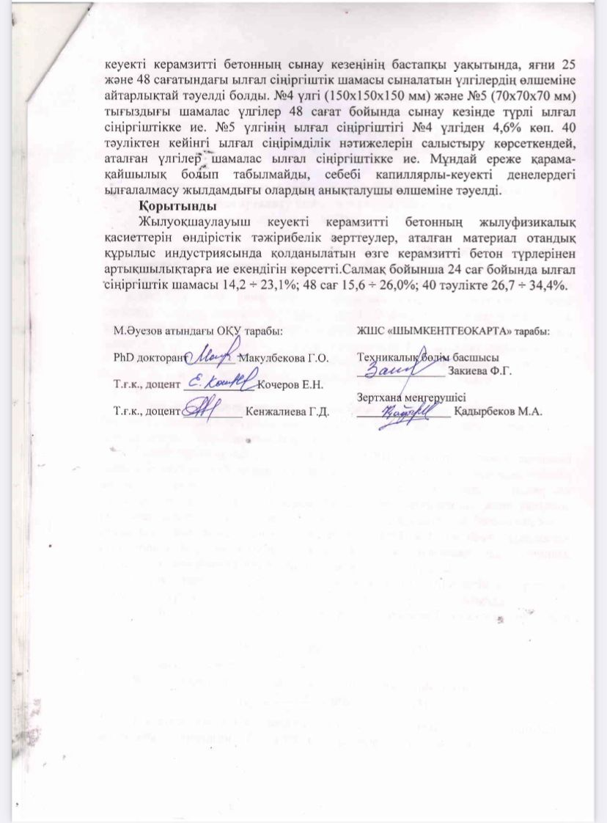

**ҚОСЫМША Д**

**Өндірістік сынақ актісі**

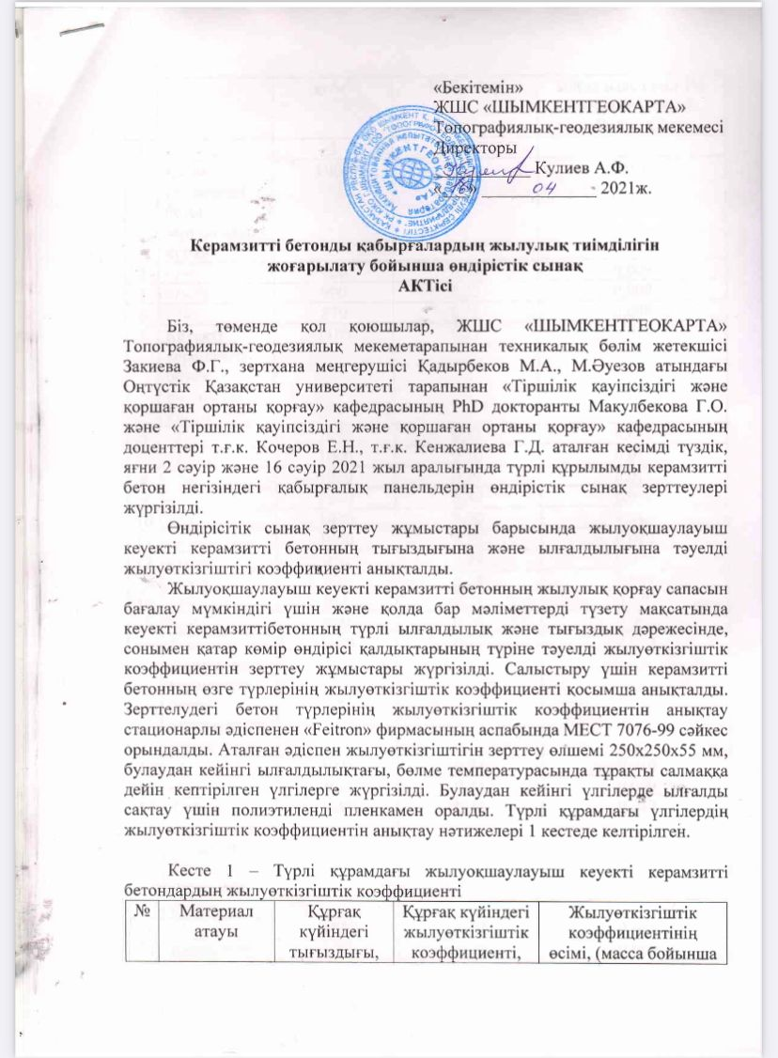

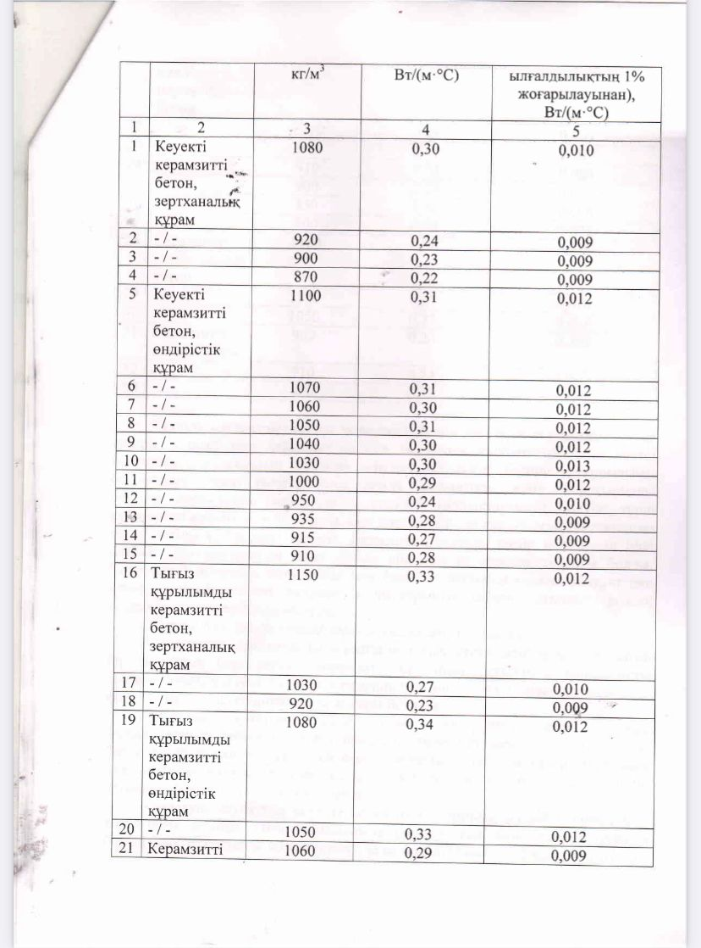

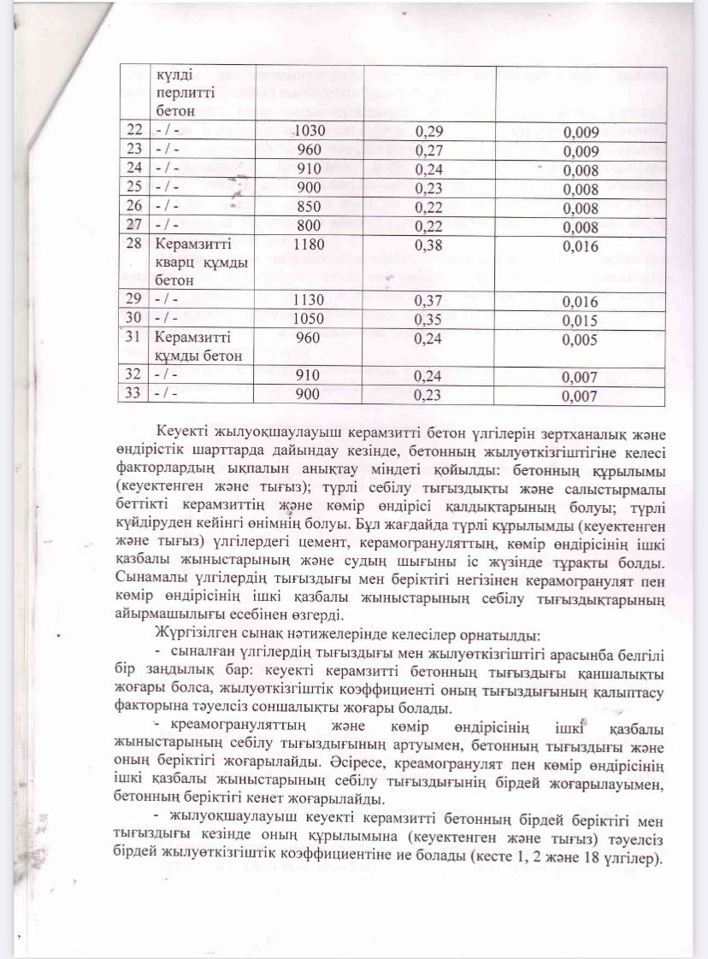

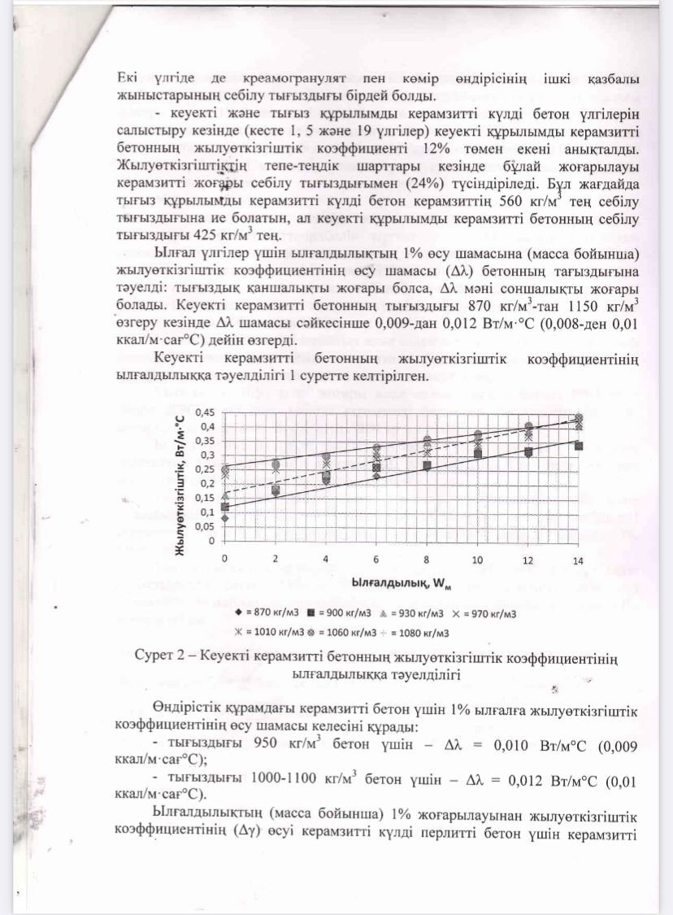

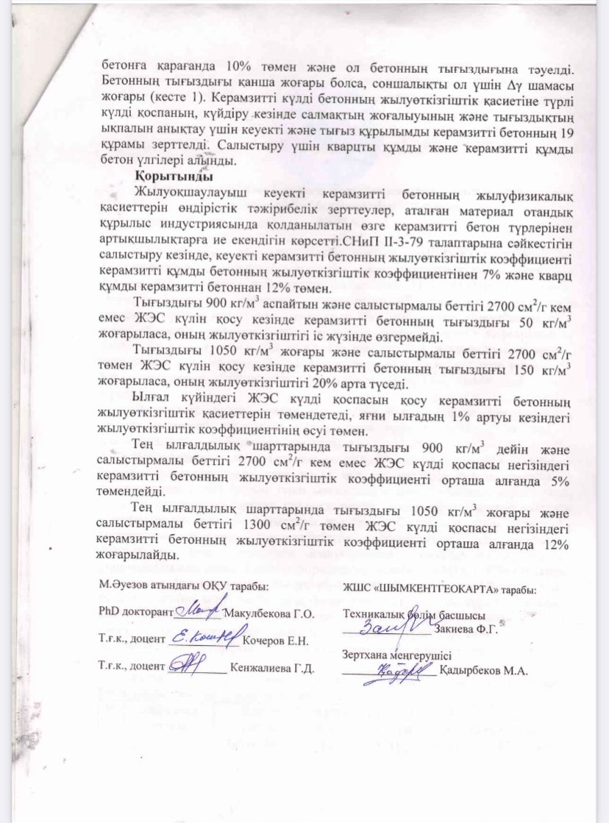

**ҚОСЫМША Е**

**Днепр аграрлы – экономикалық университетіндегі**

**ғылыми тағылымдама сертификаты**

